/us


BÁO CÁO ĐỒ ÁN TỐT NGHIỆP
Báo cáo 3 – Đặc tả yêu cầu phần mềm

– Hà Nội, tháng 10/2026 –
Table of Contents
Change Log 5
Definition and Acronyms 6
I. Overall Requirements 6
1. Context Diagram 6
2. Main Business Flow 8
2.1 Procurement Needs and Planning (BF-01) 9
2.2 Equipment Intake – Asset Increase (BF-02) 10
2.3 Stock-take (BF-03) 10
2.4 Allocation and Handover (BF-04) 11
2.5 Transfer between Two Schools (BF-05) 12
2.6 Damage Report and Repair (BF-06) 13
2.7 Disposal and Asset Decrease (BF-07) 14
2.8 Voucher Lifecycle 15
2.9 Equipment Status Lifecycle 16
3. Conceptual Data Model 16
3.1 Entity Relationship Diagram 16
3.2 Entity Descriptions 17
3.3 Data Business Rules 20
4. User Requirements 21
4.1 Actors 21
4.2 Use Cases (UC) 22
4.3 Use Case Diagrams 26
4.4 Permission Matrix 39
5. System Functionalities 40
5.1 Screen Inventory 41
5.2 External API Inventory 43
5.3 Background Job Inventory 43
II. Use Case Specifications 44
1. Authentication 44
1.1 Đăng nhập (HT-01) 44
2. Procurement Needs and Planning 44
2.1 Lập đề xuất mua sắm (NC-02) 44
2.2 Trình đề xuất mua sắm (NC-02) 45
2.3 Duyệt đề xuất mua sắm cấp trường (NC-03) 45
2.4 Duyệt đề xuất mua sắm cấp Sở (NC-04) 46
2.5 Lập kế hoạch mua sắm (NC-05) 46
2.6 Duyệt kế hoạch mua sắm (NC-06) 46
2.7 Lập phiếu nhập từ đề xuất đã hoàn tất (NC-07) 47
3. Equipment Intake – Asset Increase 47
3.1 Lập phiếu nhập thiết bị (PN-01) 47
3.2 Trình phiếu nhập (PN-02) 48
3.3 Duyệt phiếu nhập và ghi tăng tài sản (PN-03) 48
4. Stock-take 49
4.1 Phát động đợt kiểm kê (KK-01) 49
4.2 Lập phiếu kiểm kê (KK-03) 49
4.3 Ghi kết quả kiểm đếm (KK-04) 49
4.4 Trình biên bản kiểm kê (KK-05) 50
4.5 Duyệt biên bản kiểm kê (KK-06) 50
III. Functional Requirements 51
1. System and Accounts 51
1.1 Authentication 51
1.2 User and Role Management 52
2. Organisation, Facilities and Catalogues 54
2.1 School Workspace 54
2.2 Minimum Equipment Catalogue 54
3. Equipment Records 55
3.1 Equipment List 55
3.2 Equipment Record 56
3.3 QR Label Printing and Lookup 56
4. Procurement Needs and Planning 57
4.1 Purchase Proposal List 57
4.2 Purchase Proposal Form 57
4.3 Purchase Proposal Details 58
4.4 Approval Dialogs 59
4.5 Procurement Plan Details 59
5. Equipment Intake and Stock-take 60
5.1 Intake Voucher List 60
5.2 Intake Voucher Form 60
5.3 Intake Line Dialog 61
5.4 Intake Voucher Details 62
5.5 Stock-take Campaign Progress 62
5.6 Stock-take Record 63
6. Dashboard and Reports 64
6.1 Dashboard 64
6.2 Reports 64
7. Common Screen Behaviours 65
IV. Non-Functional Requirements 65
1. External Interfaces 65
2. Quality Attributes 65
2.1 Usability 65
2.2 Performance 66
2.3 Security 66
V. Requirement Appendix 66
1. Business Rules 66
2. System Messages 67
3. Other Requirements 68

Change Log
Ngày | A* / M, D | Người thực hiện | Nội dung thay đổi
25/09/2026 | A | Lưu Văn Đông | Phiên bản đầu tiên của tài liệu Đặc tả yêu cầu phần mềm (v0.9)
28/09/2026 | A | Trần Ngọc Tú | Bổ sung mục I.4.3: biểu đồ use case toàn hệ thống theo nhóm chức năng
29/09/2026 | A | Phạm Nguyễn Duy Hoàng | Bổ sung mục I.4.2: bảng use case; biểu đồ use case theo vai trò
30/09/2026 | M | Nguyễn Vũ Nghĩa | Vẽ lại các biểu đồ use case theo nhóm chức năng; cập nhật mục I.4.3
03/10/2026 | A | Trần Duy Quang | Bổ sung phần III: phác thảo màn hình và mô tả trường
07/10/2026 | M | Lưu Văn Đông | Đặc tả theo phạm vi Sở và trường THPT với ba luồng nghiệp vụ trọng tâm
08/10/2026 | M | Lưu Văn Đông | Bỏ cấp Ủy ban nhân dân phường, xã; vẽ lại use case theo ký pháp UML
09/10/2026 | M | Lưu Văn Đông | Cập nhật bộ hình (ngữ cảnh, luồng nghiệp vụ, ERD, use case, màn hình); hoàn thiện bản nộp hội đồng lần 1 (v1.0)
18/10/2026 | M | Lưu Văn Đông | Thu gọn phạm vi theo góp ý hội đồng lần 1: còn ba luồng nghiệp vụ BF-01 – BF-03 và 42 use case; vẽ lại sơ đồ ngữ cảnh, BF-03, vòng đời thiết bị, ERD, biểu đồ use case và sơ đồ màn hình (v2.0)
18/10/2026 | M | Lưu Văn Đông | Tách phạm vi đồ án khỏi dự án của Sở (Báo cáo 1, mục V.3): bỏ đặc tả các nghiệp vụ ngoài phạm vi; đánh lại mã use case
*A - Thêm mới, M - Sửa đổi, D - Xoá

Definition and Acronyms
Từ viết tắt / Thuật ngữ | Định nghĩa
SFEMS | Hệ thống quản lý cơ sở vật chất và thiết bị trường học – sản phẩm của dự án
Sở GD&ĐT | Sở Giáo dục và Đào tạo của tỉnh, thành phố
Bộ GD&ĐT | Bộ Giáo dục và Đào tạo
THPT | Trung học phổ thông – cấp học của các trường trong phạm vi đồ án
HSMT | Hồ sơ mời thầu của Sở GD&ĐT TP. Hồ Chí Minh, Phần 2, Chương V – Yêu cầu về kỹ thuật
Thiết bị | Thiết bị dạy học, tài sản của trường; quản lý theo từng cái (mỗi thiết bị một mã tài sản riêng) hoặc theo số lượng (vật tư, hoá chất, đồ dùng nhỏ)
Nhóm thiết bị | Danh mục loại thiết bị theo thông tư về thiết bị dạy học tối thiểu của Bộ GD&ĐT; trong phạm vi đồ án là cấp THPT (Thông tư 39/2021)
Ghi tăng | Đưa tài sản vào sổ tài sản của trường, luôn căn cứ một phiếu nhập đã duyệt
Phạm vi dữ liệu | Quy tắc quyết định tài khoản được xem, sửa những bản ghi nào: tài khoản của trường chỉ thấy dữ liệu của trường, tài khoản của Sở thấy mọi trường
CSDL ngành | Cơ sở dữ liệu ngành giáo dục; việc kết nối nằm ngoài phạm vi đồ án (Báo cáo 1, LI-01)
UC | Use Case – Ca sử dụng
Luồng nghiệp vụ | Ba luồng nghiệp vụ của đồ án: nhu cầu và kế hoạch mua sắm (BF-01), nhập thiết bị – ghi tăng tài sản (BF-02), kiểm kê (BF-03)
Phiếu | Chứng từ nghiệp vụ trên hệ thống: đề xuất mua sắm, phiếu nhập, phiếu kiểm kê. Dữ liệu thiết bị chỉ thay đổi thông qua phiếu
Bước duyệt | Cấp đang phải duyệt phiếu: lãnh đạo trường hoặc lãnh đạo Sở
Mã tài sản | Mã duy nhất của thiết bị theo dạng TT.TR.MH.LT.ST.NC (tỉnh . trường . môn . loại . số thứ tự . năm)
Kho | Kho của trường; thiết bị chưa gắn với phòng nào được coi là đang ở kho
MSG | Thông báo hệ thống, liệt kê ở mục V.2
GBR | Quy tắc nghiệp vụ chung, liệt kê ở mục V.1
MinIO | Kho lưu trữ tệp theo giao thức S3, nơi lưu nội dung tệp đính kèm
DR | Quy tắc dữ liệu, liệt kê ở mục I.3.3
BF | Luồng nghiệp vụ (business flow), mục I.2

I. Overall Requirements

1. Context Diagram
Hình 1 là sơ đồ ngữ cảnh của SFEMS trong phạm vi đồ án, vẽ theo quy ước sơ đồ luồng dữ liệu mức 0: hình tròn ở giữa là toàn bộ hệ thống, mỗi hình chữ nhật là một tác nhân bên ngoài, mỗi mũi tên là một luồng dữ liệu, đặt tên theo phiếu hoặc dữ liệu nó mang và chỉ theo chiều dữ liệu đi. SFEMS là ứng dụng web dùng chung cho hai cấp: Sở GD&ĐT và các trường THPT do Sở quản lý trực tiếp; quản trị viên hệ thống vận hành kỹ thuật. Năm tác nhân là người chính là các tác nhân ở mục I.4.1. MinIO là kho lưu trữ tệp đặt ngoài cơ sở dữ liệu: hệ thống gửi tệp đính kèm sang và đọc lại nội dung khi người dùng mở tệp.
Các luồng in đậm trên sơ đồ thuộc ba luồng nghiệp vụ của đồ án: nhu cầu và kế hoạch mua sắm, nhập thiết bị – ghi tăng tài sản, kiểm kê. Những thành phần nằm trong ranh giới hệ thống thì không vẽ: cơ sở dữ liệu PostgreSQL và các xử lý tự động. Giáo viên không có tài khoản nên không phải tác nhân. Phiên bản này không kết nối với cơ sở dữ liệu ngành giáo dục hay hệ thống nghiệp vụ bên ngoài nào (Báo cáo 1, LI-01).
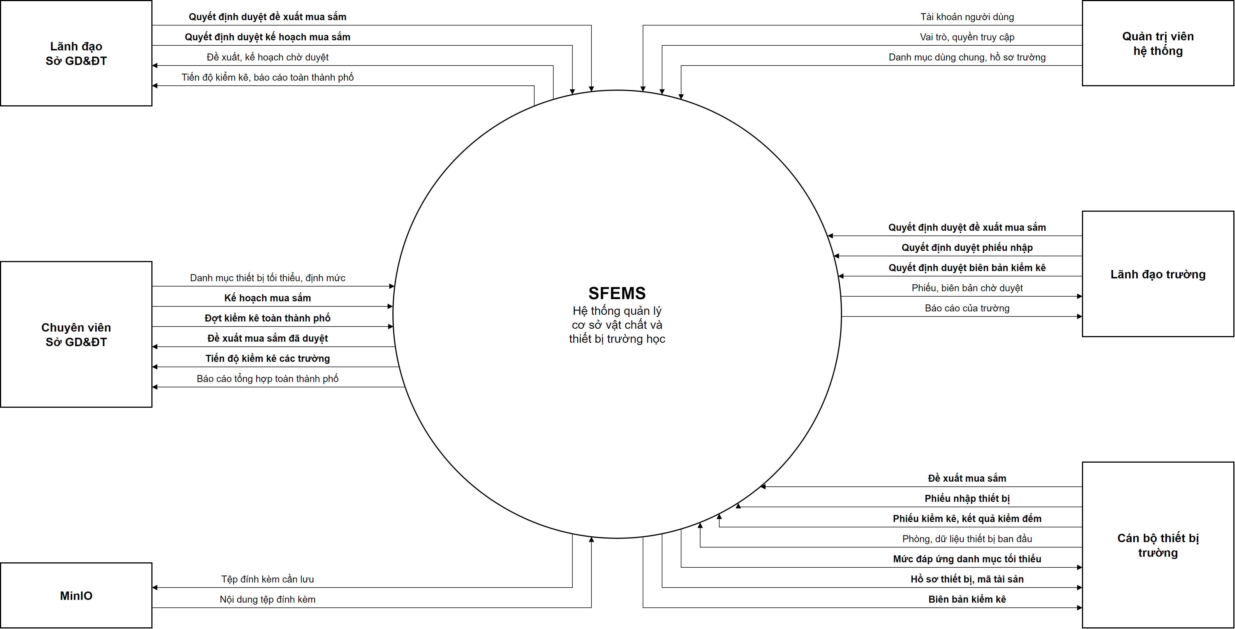
Hình 1: Sơ đồ ngữ cảnh của SFEMS
Bảng dưới đây liệt kê các luồng dữ liệu trên Hình 1 theo từng tác nhân bên ngoài.
Tác nhân bên ngoài | Dữ liệu vào SFEMS | Dữ liệu SFEMS trả ra
Quản trị viên hệ thống | Tài khoản người dùng; vai trò, quyền truy cập; danh mục dùng chung, hồ sơ trường | Không có
Lãnh đạo Sở | Quyết định duyệt đề xuất mua sắm; quyết định duyệt kế hoạch mua sắm | Đề xuất, kế hoạch chờ duyệt; tiến độ kiểm kê, báo cáo toàn thành phố
Chuyên viên Sở | Danh mục thiết bị tối thiểu và định mức; kế hoạch mua sắm; đợt kiểm kê toàn thành phố | Đề xuất mua sắm đã duyệt; tiến độ kiểm kê các trường; báo cáo tổng hợp toàn thành phố
Lãnh đạo trường | Quyết định duyệt đề xuất mua sắm, phiếu nhập, biên bản kiểm kê | Phiếu, biên bản chờ duyệt; báo cáo của trường
Cán bộ thiết bị trường | Đề xuất mua sắm; phiếu nhập thiết bị; phiếu kiểm kê và kết quả kiểm đếm; phòng, dữ liệu thiết bị ban đầu | Mức đáp ứng danh mục tối thiểu; hồ sơ thiết bị, mã tài sản; biên bản kiểm kê
MinIO (kho lưu trữ tệp) | Nội dung tệp đính kèm khi người dùng mở tệp | Tệp đính kèm cần lưu

2. Main Business Flow
Hồ sơ mời thầu (HSMT Phần 2, Chương V) mô tả đủ vòng đời thiết bị. Đồ án chọn ba luồng nghiệp vụ cốt lõi, nối tiếp nhau thành một vòng khép kín: trường đề xuất mua thiết bị còn thiếu và Sở lập kế hoạch mua sắm (BF-01); thiết bị về thì trường lập phiếu nhập, phiếu được duyệt thì tài sản được ghi tăng (BF-02); đến kỳ, trường kiểm kê lại chính sổ tài sản đó (BF-03). Các nghiệp vụ còn lại của vòng đời thiết bị nằm ngoài phạm vi đồ án (Báo cáo 1, LI-07).
HSMT chỉ nói tới Sở và cơ sở giáo dục, không quy định ai duyệt việc gì. Trong phạm vi đồ án, mọi trường đều là trường THPT do Sở quản lý trực tiếp, nên chuỗi duyệt chỉ có hai cấp: lãnh đạo trường và lãnh đạo Sở. Các bước duyệt dưới đây là đề xuất của nhóm, được thống nhất với giảng viên hướng dẫn. Bảng sau tóm tắt ai lập, ai duyệt từng loại chứng từ.
Chứng từ | Ai lập và trình | Duyệt cấp trường | Duyệt cấp Sở | Ai theo dõi
Đề xuất mua sắm | Cán bộ thiết bị trường | Lãnh đạo trường | Lãnh đạo Sở | Chuyên viên Sở: xem để đưa vào kế hoạch
Kế hoạch mua sắm | Chuyên viên Sở | Không | Lãnh đạo Sở | Trường: thấy tên và trạng thái kế hoạch trên đề xuất của mình
Phiếu nhập (ghi tăng) | Cán bộ thiết bị trường | Lãnh đạo trường | Không | Chuyên viên Sở: xem trên danh sách và báo cáo
Đợt kiểm kê | Chuyên viên Sở phát động | Không | Không | Lãnh đạo Sở và các trường: xem tiến độ
Phiếu kiểm kê (biên bản) | Cán bộ thiết bị trường | Lãnh đạo trường | Không | Chuyên viên Sở: theo dõi tiến độ của đợt

Mỗi bước duyệt có ba kết quả: Đồng ý – chứng từ đi tiếp; Trả lại – chứng từ về trạng thái nháp để người lập sửa rồi trình lại, số phiếu giữ nguyên; Từ chối – chứng từ dừng hẳn, dữ liệu thiết bị giữ nguyên. Kế hoạch mua sắm chỉ có Đồng ý và Trả lại. Các sơ đồ BF-01 đến BF-03 vẽ theo sơ đồ hoạt động UML có làn: mỗi làn là một tác nhân hoặc hệ thống; chấm đen là điểm bắt đầu, ◉ là điểm kết thúc; hình thoi có một đường vào là nút quyết định, mỗi đường ra ghi điều kiện trong [ ]; hình thoi có nhiều đường vào và một đường ra là nút hợp nhất, dùng khi một hành động được tới từ nhiều nhánh, ví dụ trình lại sau khi bị trả lại.

2.1 Procurement Needs and Planning (BF-01)
Căn cứ và quy tắc: HSMT 3.5.7 (tổng hợp nhu cầu từng đơn vị, theo địa bàn, cấp học; đánh giá ưu tiên), 2.2.4 (lập kế hoạch đầu tư, mua sắm). Đề xuất của trường đi qua hai bước duyệt: lãnh đạo trường, rồi lãnh đạo Sở. Đề xuất đã duyệt dừng ở trạng thái Đã duyệt cho tới khi được chuyên viên Sở đưa vào một kế hoạch mua sắm; một đề xuất nằm trong tối đa một kế hoạch. Khi lãnh đạo Sở duyệt kế hoạch, hệ thống chuyển mọi đề xuất trong kế hoạch sang Hoàn tất. Kế hoạch không tự sinh phiếu nhập: khi hàng về, trường lập phiếu nhập nháp từ đề xuất đã hoàn tất, mỗi đề xuất một lần.
Sự kiện kích hoạt: Đến kỳ lập nhu cầu theo năm ngân sách, hoặc trường thấy thiếu thiết bị so với định mức.
Điều kiện kết thúc: Kế hoạch được duyệt, các đề xuất trong kế hoạch hoàn tất và trường đã lập phiếu nhập nháp khi hàng về; hoặc đề xuất bị từ chối ở một cấp và dừng ở cấp đó.
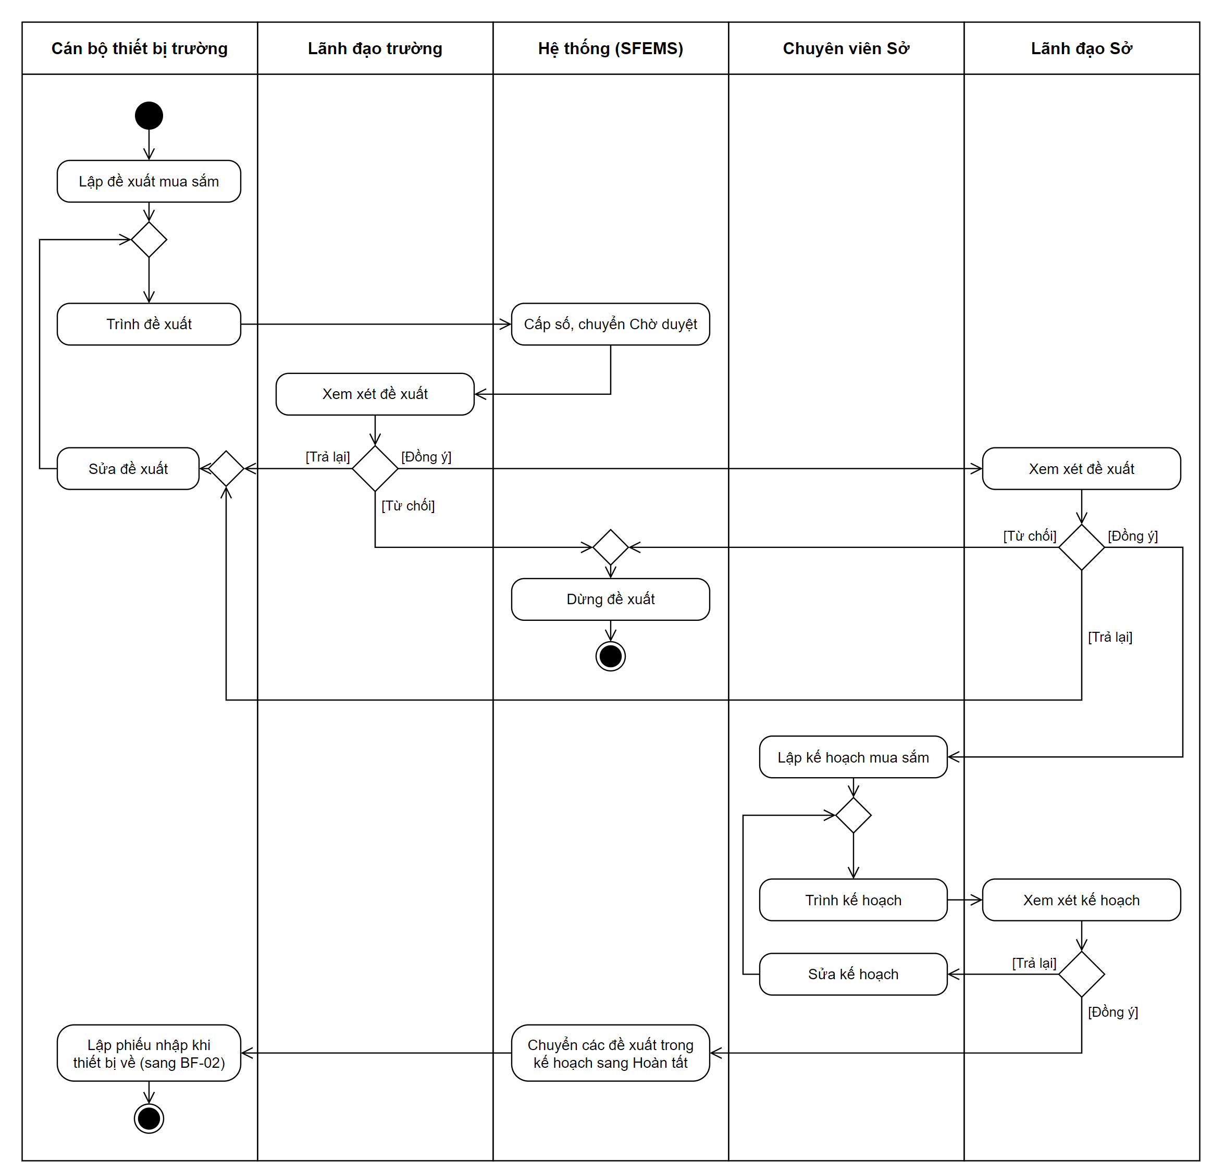
Hình 2: BF-01 Nhu cầu và kế hoạch mua sắm

2.2 Equipment Intake – Asset Increase (BF-02)
Căn cứ và quy tắc: HSMT 3.5.3 (hồ sơ, nguồn hình thành, nguyên giá), 3.5.4 (mã định danh). Cán bộ thiết bị trường lập phiếu nhập khi thiết bị về trường; phiếu có thể lập từ đề xuất mua sắm đã hoàn tất (BF-01) hoặc từ tài sản thừa sau kiểm kê (BF-03). Phiếu chỉ duyệt ở cấp trường. Khi lãnh đạo trường duyệt, hệ thống ghi tăng tài sản và cấp mã: thiết bị quản lý theo từng cái thì mỗi cái một hồ sơ và một mã, vật tư quản lý theo số lượng thì một hồ sơ mang số lượng. Thiết bị được xếp vào phòng nhận ghi trên phiếu; để trống thì nằm ở kho. Phiếu đã hoàn tất không sửa, không huỷ được.
Sự kiện kích hoạt: Thiết bị về trường: mua theo kế hoạch, được cấp, được tài trợ; hoặc kiểm kê phát hiện tài sản thừa.
Điều kiện kết thúc: Phiếu được duyệt và thiết bị đã vào sổ tài sản với mã định danh; hoặc phiếu bị từ chối, không sinh tài sản nào.
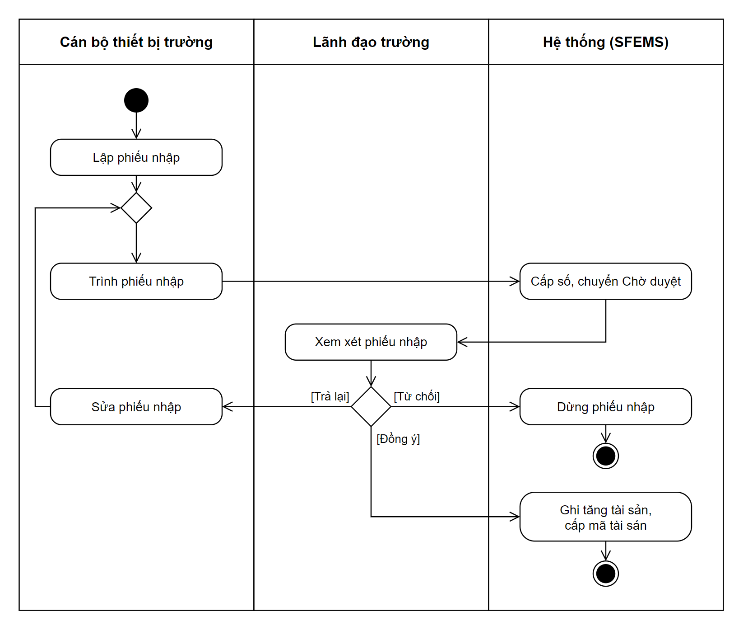
Hình 3: BF-02 Nhập thiết bị – ghi tăng tài sản

2.3 Stock-take (BF-03)
Căn cứ và quy tắc: HSMT 3.5.5 (kế hoạch, đợt, đối chiếu, chênh lệch, biên bản). Chuyên viên Sở phát động đợt kiểm kê cho các trường; đợt không có bước duyệt. Trường lập phiếu kiểm kê theo đợt hoặc tự lập, cho cả trường hoặc một phòng; lúc lưu, hệ thống chốt bảng kê từ sổ tài sản và bảng kê không đổi theo sổ sau đó. Kiểm đếm ghi bằng tay trên bảng kê: có thấy hay không, thấy ở phòng nào, tình trạng ra sao; hệ thống tự xác định chênh lệch. Phải kiểm hết mọi dòng mới trình được. Khi lãnh đạo trường duyệt biên bản, hệ thống ghi lịch sử kiểm kê cho từng tài sản, cập nhật phòng theo vị trí thực tế, đánh dấu tài sản không thấy là Báo mất, tài sản hỏng là Hỏng, và lập phiếu nhập nháp cho tài sản thừa.
Lãnh đạo Sở không duyệt biên bản của trường mà theo dõi tiến độ của đợt. Việc xử lý tiếp thiết bị hỏng hoặc bị mất nằm ngoài phạm vi đồ án (Báo cáo 1, LI-07).
Sự kiện kích hoạt: Chuyên viên Sở phát động đợt kiểm kê; hoặc trường tự lập phiếu kiểm kê.
Điều kiện kết thúc: Biên bản kiểm kê được lãnh đạo trường duyệt và hoàn tất; hoặc biên bản bị từ chối, sổ tài sản giữ nguyên.
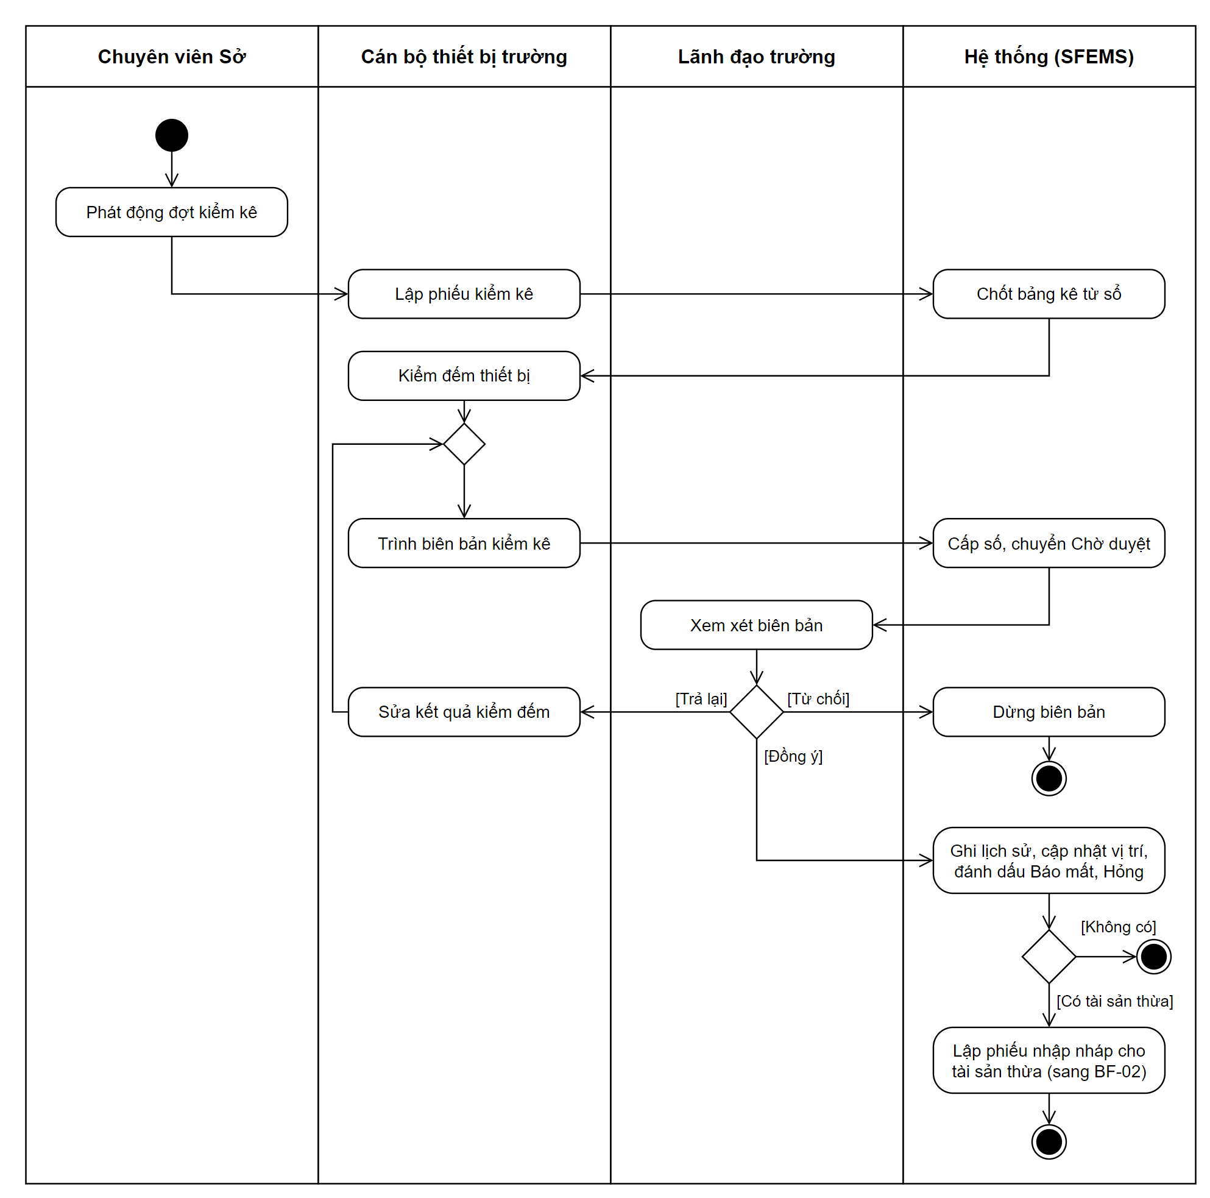
Hình 4: BF-03 Kiểm kê

2.4 Voucher Lifecycle
Đề xuất mua sắm, phiếu nhập và phiếu kiểm kê có chung một vòng đời, chỉ khác nhau ở số bước duyệt (bảng ở đầu mục 2). Hình 5 vẽ theo sơ đồ trạng thái UML: mỗi ô bo góc là một trạng thái, nhãn mũi tên là sự kiện, điều kiện ghi trong [ ]. Số phiếu được cấp lúc trình lần đầu và giữ nguyên khi phiếu bị trả lại. Chỉ phiếu nháp mới sửa được; phiếu đã từng trình thì không xoá, chỉ huỷ. Kế hoạch mua sắm có vòng đời riêng, gọn hơn: Nháp → Chờ duyệt → Đã duyệt, trả lại thì về Nháp. Đợt kiểm kê không có vòng đời duyệt, chỉ có hai tình trạng Đang mở và Đã đóng.
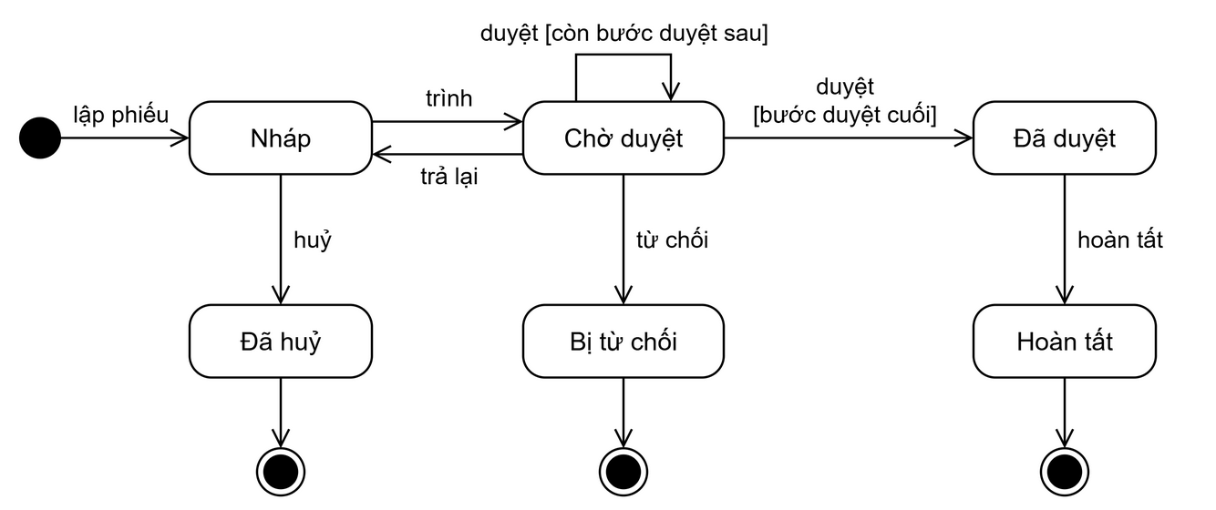
Hình 5: Vòng đời trạng thái của phiếu

2.5 Equipment Status Lifecycle
Ba luồng nghiệp vụ ở trên cùng tác động lên một đối tượng là thiết bị. Hình 6 vẽ các trạng thái của một thiết bị trong phạm vi đồ án, theo sơ đồ trạng thái UML; nhãn mũi tên ghi sự kiện và luồng nghiệp vụ gây ra chuyển trạng thái. Thiết bị chỉ đổi trạng thái khi chứng từ tương ứng được duyệt, không sửa tay. Hỏng là tình trạng của thiết bị, ghi nhận khi kiểm kê, không phải một trạng thái riêng.
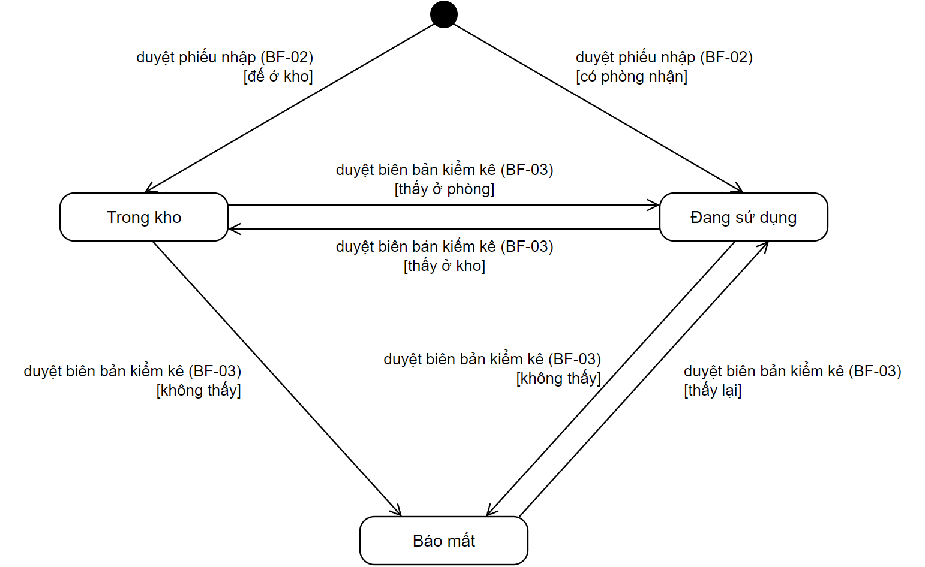
Hình 6: Vòng đời trạng thái của thiết bị

3. Conceptual Data Model

3.1 Entity Relationship Diagram
Hình 7 là mô hình dữ liệu mức khái niệm của phần trong phạm vi, vẽ theo ký pháp chân quạ (crow's foot); nhãn trên mỗi đường là động từ nghiệp vụ đọc từ phía "một" sang phía "nhiều". Để hình dễ đọc, một số quan hệ không vẽ và được nêu ở mục 3.2: mọi chứng từ, phòng và thiết bị đều thuộc một trường; dòng đề xuất và dòng kiểm kê tham chiếu danh mục thiết bị và thiết bị; nhật ký duyệt và tệp đính kèm gắn được với nhiều loại bản ghi chứ không riêng phiếu nhập.
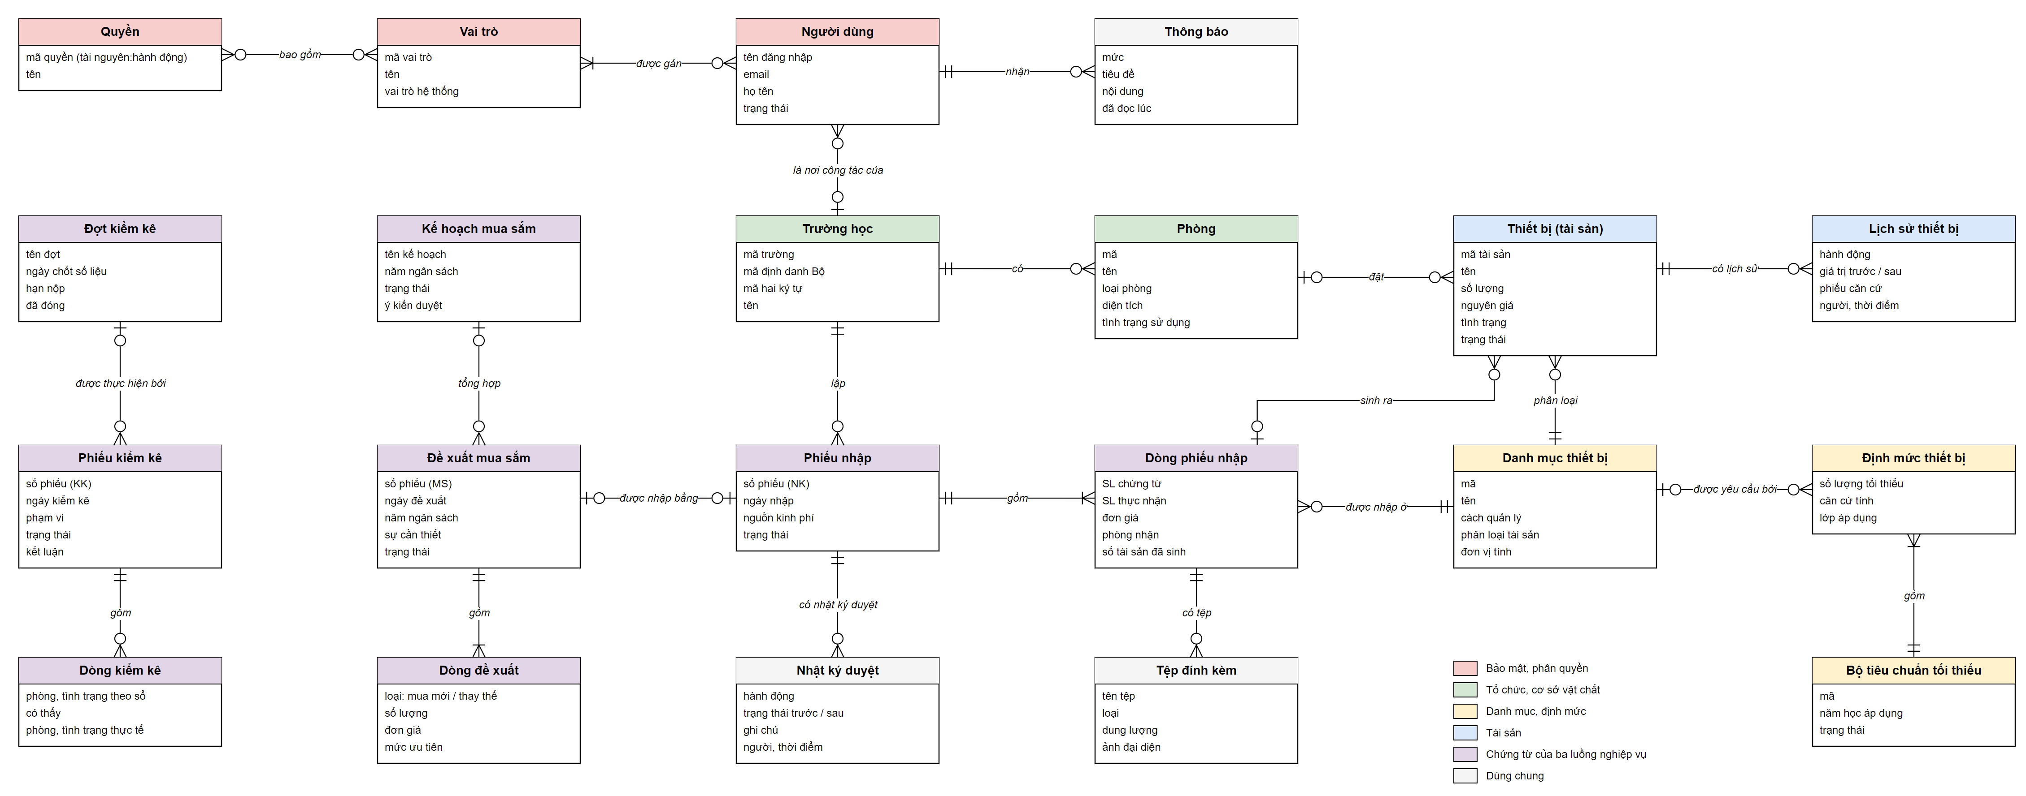
Hình 7: Mô hình dữ liệu mức khái niệm (ERD)

3.2 Entity Descriptions
Mỗi thực thể được mô tả bằng mục đích, các thuộc tính nghiệp vụ chính, định danh nghiệp vụ và trạng thái.
Thực thể: Người dùng
Mục đích | Tài khoản đăng nhập của một cán bộ thuộc Sở hoặc một trường.
Thuộc tính nghiệp vụ chính | Tên đăng nhập, email, họ tên, trạng thái, đơn vị công tác (Sở hoặc một trường), các vai trò, lần đăng nhập cuối.
Định danh nghiệp vụ | Tên đăng nhập duy nhất toàn hệ thống; email duy nhất toàn hệ thống (không phân biệt hoa thường).
Trạng thái / vòng đời | Đang hoạt động · Đã ngưng · Bị khoá. Chỉ tài khoản đang hoạt động mới đăng nhập được; quản trị viên đổi trạng thái bằng tay.

Thực thể: Vai trò và Quyền
Mục đích | Vai trò gom các quyền chức năng; tài khoản có vai trò nào thì được làm các thao tác của vai trò đó.
Thuộc tính nghiệp vụ chính | Vai trò: mã, tên, mô tả, là vai trò hệ thống. Quyền: mã dạng tài nguyên:hành động (xem, ghi, xoá, duyệt, xuất).
Định danh nghiệp vụ | Mã vai trò duy nhất; mã quyền duy nhất.
Trạng thái / vòng đời | Vai trò hệ thống không đổi mã, không xoá được.

Thực thể: Trường học
Mục đích | Một trường THPT; là chủ sở hữu của mọi dữ liệu cơ sở vật chất, thiết bị và chứng từ.
Thuộc tính nghiệp vụ chính | Mã trường, mã định danh của Bộ, mã hai ký tự (thành phần của mã tài sản), tên, phường xã, số lớp, số học sinh.
Định danh nghiệp vụ | Mã trường duy nhất; mã định danh của Bộ duy nhất.
Trạng thái / vòng đời | Đang hoạt động · Đã ngưng.

Thực thể: Phòng
Mục đích | Phòng của trường: nơi đặt thiết bị, nơi nhận hàng của phiếu nhập và là phạm vi của phiếu kiểm kê.
Thuộc tính nghiệp vụ chính | Mã, tên, loại phòng, tầng, diện tích, sức chứa, tình trạng sử dụng.
Định danh nghiệp vụ | Mã duy nhất trong trường. Phòng có loại Kho được coi là kho.
Trạng thái / vòng đời | Tình trạng sử dụng: Đang sử dụng · Bỏ trống · Ngừng sử dụng.

Thực thể: Danh mục thiết bị
Mục đích | Một loại thiết bị trong danh mục dùng chung, khác với từng tài sản cụ thể của trường.
Thuộc tính nghiệp vụ chính | Mã, tên, môn học, đơn vị tính, cách quản lý (từng cái hoặc theo số lượng), phân loại tài sản, thuộc danh mục tối thiểu hay không, trường sở hữu (với thiết bị ngoài danh mục do trường tự thêm).
Định danh nghiệp vụ | Mã duy nhất toàn hệ thống. Thiết bị ngoài danh mục không trùng tên với danh mục của Sở.
Trạng thái / vòng đời | Đang dùng · Ngừng dùng.

Thực thể: Bộ tiêu chuẩn tối thiểu và Định mức thiết bị
Mục đích | Danh mục thiết bị dạy học tối thiểu cấp THPT theo Thông tư 39/2021 của Bộ; mỗi dòng định mức cho biết phải có bao nhiêu thiết bị.
Thuộc tính nghiệp vụ chính | Bộ: mã, phiên bản, năm học áp dụng, văn bản căn cứ. Định mức: thiết bị trong danh mục, số lượng tối thiểu, căn cứ tính (theo lớp, trường, học sinh, giáo viên, phòng), lớp áp dụng, tự chọn hay bắt buộc.
Định danh nghiệp vụ | Chỉ một bộ đang áp dụng tại một thời điểm.
Trạng thái / vòng đời | Bản nháp → Đang áp dụng → Hết hiệu lực. Chỉ bản nháp sửa được.

Thực thể: Thiết bị (tài sản)
Mục đích | Một bản ghi trên sổ tài sản của trường: thiết bị quản lý theo từng cái thì mỗi cái một bản ghi; vật tư quản lý theo số lượng thì một bản ghi mang số lượng.
Thuộc tính nghiệp vụ chính | Mã tài sản, tên, thiết bị trong danh mục, số serial, số lượng, đơn vị tính, nguồn kinh phí, ngày tiếp nhận, nguyên giá, giá trị còn lại, hạn bảo hành, phòng, tình trạng, trạng thái, mã cũ.
Định danh nghiệp vụ | Mã tài sản duy nhất trong trường, theo dạng chuẩn TT.TR.MH.LT.ST.NC.
Trạng thái / vòng đời | Trong kho · Đang sử dụng · Báo mất (sau kiểm kê) (Hình 6). Tình trạng: Tốt · Khá · Trung bình · Kém · Hỏng · Không sử dụng. Mã, phòng, số lượng, trạng thái, tình trạng chỉ đổi qua chứng từ.

Thực thể: Lịch sử thiết bị
Mục đích | Một dòng cho mỗi thay đổi của một thiết bị; là căn cứ để truy lại ai đổi gì, theo phiếu nào.
Thuộc tính nghiệp vụ chính | Hành động (ghi tăng, cập nhật, kiểm kê…), trường thay đổi, giá trị trước và sau, phiếu căn cứ, người thực hiện, thời điểm.
Định danh nghiệp vụ | Không có định danh nghiệp vụ.
Trạng thái / vòng đời | Chỉ thêm, không sửa, không xoá.

Thực thể: Đề xuất mua sắm và Dòng đề xuất
Mục đích | Nhu cầu mua thiết bị của một trường cho một năm ngân sách.
Thuộc tính nghiệp vụ chính | Số phiếu, ngày đề xuất, năm ngân sách, nguồn kinh phí, sự cần thiết, kế hoạch chứa nó, phiếu nhập đã lập. Dòng: thiết bị, mua mới hay thay thế, số lượng, đơn giá, mức ưu tiên, số đang có và số phải có theo định mức tại lúc lưu.
Định danh nghiệp vụ | Số phiếu MS-năm-số thứ tự, duy nhất trong trường. Một thiết bị chỉ xuất hiện một lần trong một đề xuất.
Trạng thái / vòng đời | Nháp → Chờ duyệt (trường, rồi Sở) → Đã duyệt → Hoàn tất; Bị từ chối; Đã huỷ.

Thực thể: Kế hoạch mua sắm
Mục đích | Tập hợp các đề xuất đã duyệt mà Sở quyết định mua trong một năm ngân sách.
Thuộc tính nghiệp vụ chính | Tên kế hoạch, năm ngân sách, ghi chú, thời điểm và người duyệt, ý kiến duyệt.
Định danh nghiệp vụ | Không có số chứng từ.
Trạng thái / vòng đời | Nháp → Chờ duyệt → Đã duyệt; trả lại thì về Nháp.

Thực thể: Phiếu nhập và Dòng phiếu nhập
Mục đích | Chứng từ ghi nhận thiết bị trường tiếp nhận; là căn cứ ghi tăng tài sản.
Thuộc tính nghiệp vụ chính | Số phiếu, ngày nhập, người giao, nguồn kinh phí, nhà cung cấp. Dòng: thiết bị, số lượng theo chứng từ, số lượng thực nhận, lý do chênh lệch, đơn giá, phòng nhận, số hoá đơn, bảo hành, lý do tăng, số tài sản đã sinh.
Định danh nghiệp vụ | Số phiếu NK-năm-số thứ tự, duy nhất trong trường.
Trạng thái / vòng đời | Nháp → Chờ duyệt → Hoàn tất (duyệt và ghi tăng trong một giao dịch); Bị từ chối; Đã huỷ.

Thực thể: Đợt kiểm kê
Mục đích | Đợt kiểm kê do Sở phát động cho các trường.
Thuộc tính nghiệp vụ chính | Tên đợt, ngày chốt số liệu, hạn nộp biên bản, hướng dẫn, đã đóng hay chưa.
Định danh nghiệp vụ | Không có hai đợt đang mở cùng ngày chốt số liệu.
Trạng thái / vòng đời | Đang mở · Quá hạn (tính ra) · Đã đóng. Không có bước duyệt.

Thực thể: Phiếu kiểm kê và Dòng kiểm kê
Mục đích | Biên bản kiểm kê của một trường, cho cả trường hoặc một phòng.
Thuộc tính nghiệp vụ chính | Số phiếu, tên, ngày kiểm kê, đợt, phòng, tổ kiểm kê, kết luận. Dòng: thiết bị, phòng và tình trạng theo sổ, có thấy hay không, phòng và tình trạng thực tế. Kèm danh sách tài sản thừa: thiết bị, số lượng, phòng.
Định danh nghiệp vụ | Số phiếu KK-năm-số thứ tự, duy nhất trong trường.
Trạng thái / vòng đời | Nháp (đang kiểm đếm) → Chờ duyệt → Hoàn tất; Bị từ chối; Đã huỷ. Chênh lệch tính ra: Thiếu · Sai vị trí · Hỏng · Thừa.

Thực thể: Nhật ký duyệt
Mục đích | Một dòng cho mỗi lần một chứng từ đổi trạng thái.
Thuộc tính nghiệp vụ chính | Loại và mã chứng từ, hành động, trạng thái trước và sau, bước duyệt, ghi chú, người thực hiện, thời điểm.
Định danh nghiệp vụ | Không có.
Trạng thái / vòng đời | Chỉ thêm, không sửa, không xoá.

Thực thể: Tệp đính kèm
Mục đích | Tệp gắn với một bản ghi: thiết bị, phiếu nhập, dòng phiếu nhập, đề xuất mua sắm, phiếu kiểm kê, trường, văn bản căn cứ.
Thuộc tính nghiệp vụ chính | Bản ghi gốc, tên tệp, loại, dung lượng, khoá đối tượng trong kho tệp, là ảnh đại diện hay không.
Định danh nghiệp vụ | Mỗi bản ghi tối đa một ảnh đại diện.
Trạng thái / vòng đời | Quyền xem, thêm, xoá tệp theo quyền của bản ghi gốc.

Thực thể: Thông báo
Mục đích | Thông báo gửi tới một người dùng khi có phiếu chờ duyệt, bị trả lại hoặc đã được duyệt.
Thuộc tính nghiệp vụ chính | Người nhận, mức, tiêu đề, nội dung, liên kết, đã đọc lúc.
Định danh nghiệp vụ | Không có.
Trạng thái / vòng đời | Chưa đọc → đã đọc.

3.3 Data Business Rules
Các quy tắc về dữ liệu không đọc được trực tiếp từ sơ đồ. Cột cuối cho biết thời điểm hệ thống kiểm tra.
Mã | Quy tắc | Mô tả | Kiểm tra khi
DR-01 | Tên đăng nhập và email duy nhất | Không hai tài khoản nào trùng tên đăng nhập hoặc email, không phân biệt hoa thường. | Tạo, sửa tài khoản
DR-02 | Luôn còn một quản trị viên | Không gỡ vai trò, khoá hay xoá quản trị viên đang hoạt động cuối cùng; không tự xoá tài khoản đang đăng nhập. | Đổi vai trò, trạng thái, xoá tài khoản
DR-03 | Mã trong trường và mã dùng chung | Mã phòng, mã tài sản duy nhất trong từng trường; mã danh mục dùng chung duy nhất toàn hệ thống. | Tạo, sửa
DR-04 | Không đổi trường của bản ghi | Bản ghi và chứng từ đã tạo cho một trường thì không chuyển sang trường khác được. | Sửa
DR-05 | Dữ liệu cùng trường | Phòng của một thiết bị, phòng nhận trên phiếu nhập và phòng thấy khi kiểm kê đều phải thuộc cùng trường. | Tạo, sửa, kiểm đếm
DR-06 | Cách quản lý theo phân loại | Chỉ vật tư, hoá chất mới được quản lý theo số lượng; thiết bị phải quản lý từng cái, mỗi cái một mã. | Tạo, sửa danh mục thiết bị
DR-07 | Một bộ tiêu chuẩn đang áp dụng | Chỉ một bộ tiêu chuẩn tối thiểu đang áp dụng; chỉ bản nháp sửa được; áp dụng bản nháp thì bộ cũ hết hiệu lực. | Sửa, áp dụng bộ tiêu chuẩn
DR-08 | Mã tài sản chuẩn | Mã có dạng TT.TR.MH.LT.ST.NC: mã tỉnh, mã hai ký tự của trường, mã môn, loại (TB, PM, HL), số thứ tự ba chữ số, hai số cuối của năm. Do hệ thống cấp từ bộ đếm của trường, không gõ tay. | Duyệt phiếu nhập, cấp mã chuẩn, khai số dư đầu kỳ
DR-09 | Giới hạn của bộ mã | Mỗi bộ mã (trường, môn, loại, năm) chứa tối đa 999 tài sản. Thiếu mã hai ký tự của trường hoặc mã môn thì hệ thống từ chối, không cấp mã tạm. | Trình và duyệt phiếu nhập
DR-10 | Hồ sơ chỉ đổi qua chứng từ | Mã, phòng, số lượng, trạng thái, tình trạng và giá trị còn lại của thiết bị không sửa thẳng trên hồ sơ; ngoại lệ là xếp chỗ lần đầu khi chưa có phòng. | Sửa hồ sơ thiết bị
DR-11 | Không xoá tài sản trên sổ | Thiết bị đang trên sổ không xoá được. | Xoá thiết bị
DR-12 | Chỉ sửa chứng từ nháp | Chứng từ đã trình phải được trả lại mới sửa được; chứng từ đã duyệt, hoàn tất, bị từ chối hay đã huỷ giữ nguyên. | Sửa chứng từ, ghi kết quả kiểm đếm
DR-13 | Số phiếu cấp lúc trình | Số phiếu có dạng tiền tố-năm-số thứ tự (MS, NK, KK), đánh riêng theo trường, loại và năm; cấp lúc trình lần đầu, giữ nguyên khi bị trả lại. | Trình
DR-14 | Duyệt đúng cấp | Chỉ tài khoản thuộc cấp đang chờ mới duyệt, trả lại hay từ chối được: bước trường là tài khoản của chính trường đó, bước Sở là tài khoản thuộc Sở. | Duyệt, trả lại, từ chối
DR-15 | Trả lại và từ chối phải có lý do | Người duyệt phải ghi cần sửa gì khi trả lại và ghi lý do khi từ chối. | Trả lại, từ chối
DR-16 | Xoá và huỷ chứng từ | Chỉ xoá được chứng từ nháp chưa từng trình; chứng từ đã có số thì chỉ huỷ. Đề xuất đang nằm trong kế hoạch thì không huỷ được. | Xoá, huỷ
DR-17 | Đề xuất mua sắm | Mỗi thiết bị một dòng; số lượng lớn hơn 0; mức ưu tiên từ 1 đến 3; khi trình phải có ít nhất một dòng và có sự cần thiết. | Lưu, trình
DR-18 | Kế hoạch chỉ nhận đề xuất hợp lệ | Đề xuất phải đã duyệt và chưa nằm trong kế hoạch khác. Kế hoạch phải có ít nhất một đề xuất mới trình được. | Chọn đề xuất, trình kế hoạch
DR-19 | Đề xuất hoàn tất theo kế hoạch | Đề xuất không hoàn tất bằng tay; chỉ hoàn tất khi kế hoạch chứa nó được duyệt. Mỗi đề xuất đã hoàn tất lập được một phiếu nhập. | Duyệt kế hoạch, lập phiếu nhập
DR-20 | Chênh lệch số lượng phải có lý do | Số thực nhận khác số trên chứng từ thì dòng phiếu nhập phải ghi lý do chênh lệch. | Lưu, trình, duyệt phiếu nhập
DR-21 | Đủ dữ liệu để sinh tài sản | Dòng thiết bị quản lý từng cái phải có nguồn kinh phí, đơn giá và thiết bị trong danh mục phải có đơn vị tính; phiếu phải có người giao và mỗi dòng có lý do tăng. | Trình và duyệt phiếu nhập
DR-22 | Ghi tăng trong một giao dịch | Duyệt phiếu nhập là sinh tài sản, cấp mã, ghi lịch sử và khoá phiếu cùng lúc; lỗi ở bất kỳ bước nào thì không thay đổi nào được giữ lại. | Duyệt phiếu nhập
DR-23 | Đợt kiểm kê | Chỉ tài khoản thuộc Sở phát động và sửa đợt kiểm kê; hạn nộp không trước ngày chốt số liệu; đợt đã có trường lập phiếu thì không xoá được. | Tạo, sửa, xoá đợt
DR-24 | Bảng kê chốt lúc lập phiếu | Phiếu kiểm kê lấy mọi tài sản còn trên sổ của trường hoặc của phòng tại lúc lập, kèm phòng và tình trạng theo sổ; bảng kê không đổi theo sổ sau đó. | Lập phiếu kiểm kê
DR-25 | Kiểm hết mới trình | Mọi dòng của bảng kê phải được ghi có thấy hoặc không thấy trước khi trình biên bản. | Trình biên bản
DR-26 | Tệp theo quyền bản ghi gốc | Xem tệp cần quyền xem bản ghi gốc; thêm, xoá tệp cần quyền ghi. Mỗi tệp tối đa 10 MB, thuộc các loại PDF, ảnh, tài liệu văn phòng, CSV, ZIP. | Tải lên, mở, xoá tệp
DR-27 | Không gắn đơn vị thì không thấy dữ liệu | Tài khoản nghiệp vụ không gắn với Sở hoặc một trường thì không thấy dòng dữ liệu nào. | Mọi truy vấn

4. User Requirements

4.1 Actors
Hệ thống có năm tác nhân là người, mỗi tác nhân ứng với một vai trò được khai sẵn. Vai trò là dữ liệu: quản trị viên sửa được quyền của từng vai trò mà không sửa mã nguồn. Ngoài ra có một tác nhân không phải người là kho lưu trữ tệp. Giáo viên không phải tác nhân của phiên bản này.
# | Tác nhân | Mô tả
1 | Quản trị viên hệ thống | Cán bộ công nghệ thông tin của Sở. Tạo tài khoản, gán vai trò và quyền chức năng; quản lý danh mục dùng chung, quy tắc sinh mã và hồ sơ trường. Không làm nghiệp vụ thiết bị; thấy dữ liệu của mọi trường.
2 | Lãnh đạo Sở | Giám đốc, Phó Giám đốc Sở GD&ĐT. Xem số liệu toàn thành phố; duyệt đề xuất mua sắm của các trường THPT và kế hoạch mua sắm của Sở; theo dõi tiến độ kiểm kê.
3 | Chuyên viên Sở | Chuyên viên phụ trách cơ sở vật chất – thiết bị của Sở. Quản lý danh mục thiết bị, danh mục thiết bị dạy học tối thiểu và định mức, quy tắc sinh mã, hồ sơ trường; lập kế hoạch mua sắm của Sở; phát động đợt kiểm kê toàn thành phố và theo dõi tiến độ. Chỉ đọc dữ liệu của các trường.
4 | Lãnh đạo trường | Hiệu trưởng hoặc phó hiệu trưởng được uỷ quyền. Duyệt, trả lại hoặc từ chối đề xuất mua sắm, phiếu nhập và biên bản kiểm kê của trường; quản lý phòng của trường. Chỉ thấy dữ liệu của trường mình.
5 | Cán bộ thiết bị trường | Cán bộ thiết bị trường – cơ sở vật chất của trường, người dùng hệ thống hằng ngày. Lập và trình đề xuất mua sắm, phiếu nhập, phiếu kiểm kê; ghi kết quả kiểm đếm; quản lý hồ sơ thiết bị và phòng; nhập dữ liệu thiết bị ban đầu. Chỉ thấy dữ liệu của trường mình.
6 | MinIO (kho lưu trữ tệp) | Hệ thống bên ngoài lưu nội dung tệp đính kèm theo giao thức S3. SFEMS gửi tệp sang khi người dùng tải lên và đọc lại khi người dùng mở tệp; người dùng không truy cập kho trực tiếp.

4.2 Use Cases (UC)
Phạm vi đồ án gồm 42 use case thuộc 8 nhóm chức năng. Trong đó 17 use case thuộc ba luồng nghiệp vụ (nhóm NC, PN, KK); các use case có bước xử lý và duyệt được đặc tả chi tiết ở phần II.
Mã | Use case | Tác nhân | Mô tả
Hệ thống, tài khoản và phân quyền (HT)
HT-01 | Đăng nhập | Cả năm tác nhân | Xác thực bằng tên đăng nhập hoặc email và mật khẩu. Hệ thống cấp phiên làm việc và nạp quyền của tài khoản.
HT-02 | Đăng xuất | Cả năm tác nhân | Kết thúc phiên làm việc, thu hồi mã làm mới phiên đang giữ.
HT-03 | Đổi mật khẩu cá nhân | Cả năm tác nhân | Người dùng tự đổi mật khẩu theo chính sách mật khẩu; mọi phiên khác của tài khoản bị kết thúc.
HT-04 | Quản lý tài khoản người dùng | Quản trị viên hệ thống | Tạo, sửa, khoá, mở khoá tài khoản; gắn tài khoản với Sở hoặc một trường; gán vai trò; đặt lại mật khẩu.
HT-05 | Quản lý vai trò và quyền chức năng | Quản trị viên hệ thống | Tạo, sửa, xoá vai trò; chọn mã quyền (xem, ghi, xoá, duyệt, xuất) của từng tài nguyên cho vai trò.
HT-06 | Nhận và quản lý thông báo | Cả năm tác nhân | Nhận thông báo khi có phiếu chờ duyệt, bị trả lại hoặc đã được duyệt; đánh dấu đã đọc, xoá. Thông báo mới hiện ngay khi đang mở ứng dụng.
Danh mục dùng chung (DM)
DM-01 | Quản lý danh mục dùng chung | Quản trị viên hệ thống, Chuyên viên Sở | Thêm, sửa, ngừng dùng các danh mục nền: phường xã, năm học, khối lớp, môn học, loại phòng, loại thiết bị, đơn vị tính, nguồn hình thành, lý do biến động.
DM-02 | Quản lý danh mục thiết bị | Quản trị viên hệ thống, Chuyên viên Sở | Thêm, sửa thiết bị trong danh mục dùng chung: môn, đơn vị tính, cách quản lý (từng cái hoặc theo số lượng), phân loại tài sản.
DM-03 | Quản lý danh mục thiết bị dạy học tối thiểu và định mức | Chuyên viên Sở, Quản trị viên hệ thống | Quản lý bộ tiêu chuẩn cấp THPT cùng văn bản căn cứ và các dòng định mức; lập bộ mới khi có thông tư mới, áp dụng bộ nháp thay bộ đang hiệu lực.
DM-04 | Quản lý quy tắc sinh mã | Quản trị viên hệ thống, Chuyên viên Sở | Khai tiền tố, độ dài phần số cho mã của các danh mục dùng chung và mã phòng.
Tổ chức và cơ sở vật chất (TC)
TC-01 | Quản lý trường học | Quản trị viên hệ thống, Chuyên viên Sở | Khai hồ sơ trường: mã, mã định danh của Bộ, mã hai ký tự dùng trong mã tài sản, phường, xã nơi trường đặt.
TC-02 | Quản lý phòng | Lãnh đạo trường, Cán bộ thiết bị trường | Khai phòng học, phòng bộ môn, kho: loại phòng, tầng, diện tích, sức chứa, tình trạng sử dụng. Phòng là nơi nhận thiết bị và là phạm vi kiểm kê.
Hồ sơ thiết bị và mã tài sản (TS)
TS-01 | Quản lý hồ sơ thiết bị | Cán bộ thiết bị trường, Lãnh đạo trường | Xem danh sách và hồ sơ từng thiết bị; bổ sung số serial, thông số, năm sản xuất; khai thiết bị có sẵn (số dư đầu kỳ). Mã, phòng, số lượng, trạng thái chỉ đổi qua phiếu.
TS-02 | Tra cứu thiết bị theo mã tài sản | Cả năm tác nhân | Nhập mã tài sản để mở thẳng hồ sơ thiết bị trong phạm vi dữ liệu của mình.
TS-03 | Đính kèm tài liệu, hình ảnh thiết bị | Cán bộ thiết bị trường; MinIO (tác nhân phụ) | Đính kèm ảnh, tài liệu kỹ thuật, hồ sơ mua sắm vào hồ sơ thiết bị; chọn ảnh đại diện.
TS-04 | Xem lịch sử thay đổi thiết bị | Cả năm tác nhân | Dòng thời gian của một thiết bị: ai, lúc nào, đổi gì, căn cứ phiếu nào.
TS-05 | Cấp mã chuẩn cho thiết bị mang mã cũ | Cán bộ thiết bị trường | Đổi thiết bị đang mang mã cũ của trường sang mã tài sản chuẩn; mã cũ được giữ lại để tra cứu.
TS-06 | Sinh mã tài sản thiết bị | Không có tác nhân trực tiếp (được gọi qua «include») | Hệ thống tự cấp mã tài sản duy nhất theo dạng TT.TR.MH.LT.ST.NC từ bộ đếm của trường. Được gọi khi duyệt phiếu nhập và khi cấp mã chuẩn.
TS-07 | Nhập dữ liệu thiết bị ban đầu từ tệp | Cán bộ thiết bị trường | Nhập hàng loạt thiết bị hiện có của trường từ tệp theo mẫu thống nhất; hệ thống kiểm tra từng dòng, báo lỗi và chỉ ghi nhận các dòng hợp lệ.
Nhu cầu và kế hoạch mua sắm (NC)
NC-01 | Xem mức đáp ứng danh mục tối thiểu | Cán bộ thiết bị trường, Lãnh đạo trường, Chuyên viên Sở | So thiết bị trường đang có với định mức của danh mục tối thiểu: đủ, thiếu bao nhiêu, thừa bao nhiêu; Sở xem tổng hợp các trường.
NC-02 | Lập và trình đề xuất mua sắm | Cán bộ thiết bị trường | Lập, sửa, huỷ, xoá đề xuất nháp: thiết bị, mua mới hay thay thế, số lượng, đơn giá, mức ưu tiên, sự cần thiết; thêm nhanh phần còn thiếu từ bảng định mức. Trình đề xuất lên lãnh đạo trường; hệ thống cấp số phiếu và khoá sửa trong lúc chờ duyệt.
NC-03 | Duyệt đề xuất mua sắm cấp trường | Lãnh đạo trường | Lãnh đạo trường xác nhận nhu cầu: đồng ý, trả lại để sửa, hoặc từ chối.
NC-04 | Duyệt đề xuất mua sắm cấp Sở | Lãnh đạo Sở | Lãnh đạo Sở chấp thuận đề xuất để đưa vào kế hoạch, trả lại hoặc từ chối.
NC-05 | Lập kế hoạch mua sắm | Chuyên viên Sở | Lập kế hoạch theo năm ngân sách, chọn các đề xuất đã duyệt của các trường, xem tổng hợp theo thiết bị, trình lãnh đạo Sở.
NC-06 | Duyệt kế hoạch mua sắm | Lãnh đạo Sở | Lãnh đạo Sở duyệt hoặc trả lại kế hoạch; khi duyệt, các đề xuất trong kế hoạch chuyển sang Hoàn tất.
NC-07 | Lập phiếu nhập từ đề xuất đã hoàn tất | Cán bộ thiết bị trường | Khi hàng về, lập phiếu nhập nháp mang sẵn các dòng của đề xuất; mỗi đề xuất lập được một lần.
Nhập thiết bị – ghi tăng tài sản (PN)
PN-01 | Lập phiếu nhập thiết bị | Cán bộ thiết bị trường; MinIO (tác nhân phụ) | Lập, sửa, huỷ, xoá phiếu nhập nháp: thiết bị, số lượng theo chứng từ và thực nhận, đơn giá, phòng nhận, nguồn kinh phí, biên bản giao nhận; đính kèm chứng từ; thêm thiết bị ngoài danh mục khi cần.
PN-02 | Trình phiếu nhập | Cán bộ thiết bị trường | Hệ thống kiểm tra phiếu đã đủ dữ liệu và còn đủ số mã tài sản, cấp số phiếu, chuyển sang chờ lãnh đạo trường duyệt.
PN-03 | Duyệt phiếu nhập và ghi tăng tài sản | Lãnh đạo trường | Lãnh đạo trường duyệt, trả lại hoặc từ chối. Khi duyệt, hệ thống sinh hồ sơ tài sản và mã tài sản, ghi lịch sử và khoá phiếu trong một giao dịch.
Kiểm kê (KK)
KK-01 | Phát động đợt kiểm kê | Chuyên viên Sở | Lập, sửa, xoá đợt kiểm kê: tên đợt, ngày chốt số liệu, hạn nộp biên bản, hướng dẫn gửi các trường.
KK-02 | Theo dõi tiến độ kiểm kê | Lãnh đạo Sở, Chuyên viên Sở, Lãnh đạo trường, Cán bộ thiết bị trường | Xem từng trường trong đợt: chưa bắt đầu, đang kiểm, chờ duyệt hay đã có biên bản được duyệt.
KK-03 | Lập phiếu kiểm kê | Cán bộ thiết bị trường | Lập phiếu theo đợt của Sở hoặc tự lập, phạm vi cả trường hoặc một phòng; hệ thống chốt bảng kê từ sổ tài sản.
KK-04 | Ghi kết quả kiểm đếm | Cán bộ thiết bị trường | Với từng dòng của bảng kê: ghi có thấy hay không, phòng và tình trạng thực tế; ghi các tài sản thấy trên thực tế nhưng không có trên sổ. Hệ thống xác định thiếu, thừa, sai vị trí, hỏng.
KK-05 | Trình biên bản kiểm kê | Cán bộ thiết bị trường | Chốt kết quả kiểm đếm khi mọi dòng đã kiểm; hệ thống cấp số phiếu và chuyển sang chờ lãnh đạo trường duyệt.
KK-06 | Duyệt biên bản kiểm kê | Lãnh đạo trường | Lãnh đạo trường duyệt, trả lại hoặc từ chối. Khi duyệt, hệ thống ghi lịch sử kiểm kê cho từng thiết bị, cập nhật phòng thực tế, thiết bị không thấy và thiết bị hỏng, lập phiếu nhập nháp cho tài sản thừa.
KK-07 | Xuất biên bản kiểm kê | Cán bộ thiết bị trường, Lãnh đạo trường | Xuất biên bản kiểm kê tài sản ra tệp theo mẫu để ký; bản đã ký được đính kèm lại vào phiếu.
Báo cáo và bảng điều khiển (BC)
BC-01 | Xem bảng điều khiển | Cả năm tác nhân | Chỉ số chủ yếu theo vai trò: tài sản trên sổ, phiếu chờ duyệt, mức đáp ứng danh mục tối thiểu, tiến độ kiểm kê, trường cần chú ý.
BC-02 | Xem báo cáo tài sản thiết bị | Cả năm tác nhân | Số lượng, nguyên giá, số thiết bị theo trạng thái và tình trạng; lọc theo trường, môn học, loại thiết bị, nguồn hình thành.
BC-03 | Xem báo cáo mức đáp ứng danh mục thiết bị tối thiểu | Cả năm tác nhân | Định mức, số hiện có, số thiếu, số thừa và tỷ lệ đáp ứng theo môn học, khối lớp, trường.
BC-04 | Xem báo cáo nhu cầu và kế hoạch mua sắm | Cả năm tác nhân | Số đề xuất theo trạng thái, số lượng và dự toán, số đã vào kế hoạch và số đã nhập về; lọc theo năm ngân sách, trường, thiết bị.
BC-05 | Xem báo cáo kết quả kiểm kê | Cả năm tác nhân | Theo đợt và theo trường: số thiết bị theo sổ, số khớp, thiếu, thừa, hỏng, sai vị trí và giá trị chênh lệch.
BC-06 | Xuất dữ liệu danh sách và báo cáo | Cả năm tác nhân | Xuất danh sách đang xem và các báo cáo ra tệp CSV hoặc Excel.

4.3 Use Case Diagrams
Mục này trình bày biểu đồ use case theo từng tác nhân: mỗi tác nhân một hình, gồm đủ các use case của tác nhân đó. Quy ước vẽ: tác nhân nối bằng đường liền tới từng use case của mình; các use case cùng nhóm chức năng xếp liền nhau, giữa hai nhóm có một khoảng trống; use case do hệ thống tự thực hiện được gọi qua «include» từ use case kích hoạt nó. Các use case mà cả năm tác nhân đều dùng chỉ vẽ một lần ở Hình 8.

4.3.1 Actor Generalization and Common Use Cases
Năm tác nhân đều kế thừa tác nhân chung Người dùng có tài khoản (mũi tên tam giác rỗng), nên đều thực hiện được các use case chung: đăng nhập, đăng xuất, đổi mật khẩu, thông báo, tra cứu và xem lịch sử thiết bị, bảng điều khiển, các báo cáo và xuất dữ liệu, trong phạm vi dữ liệu của mình. Các hình tiếp theo chỉ vẽ use case riêng của từng tác nhân.
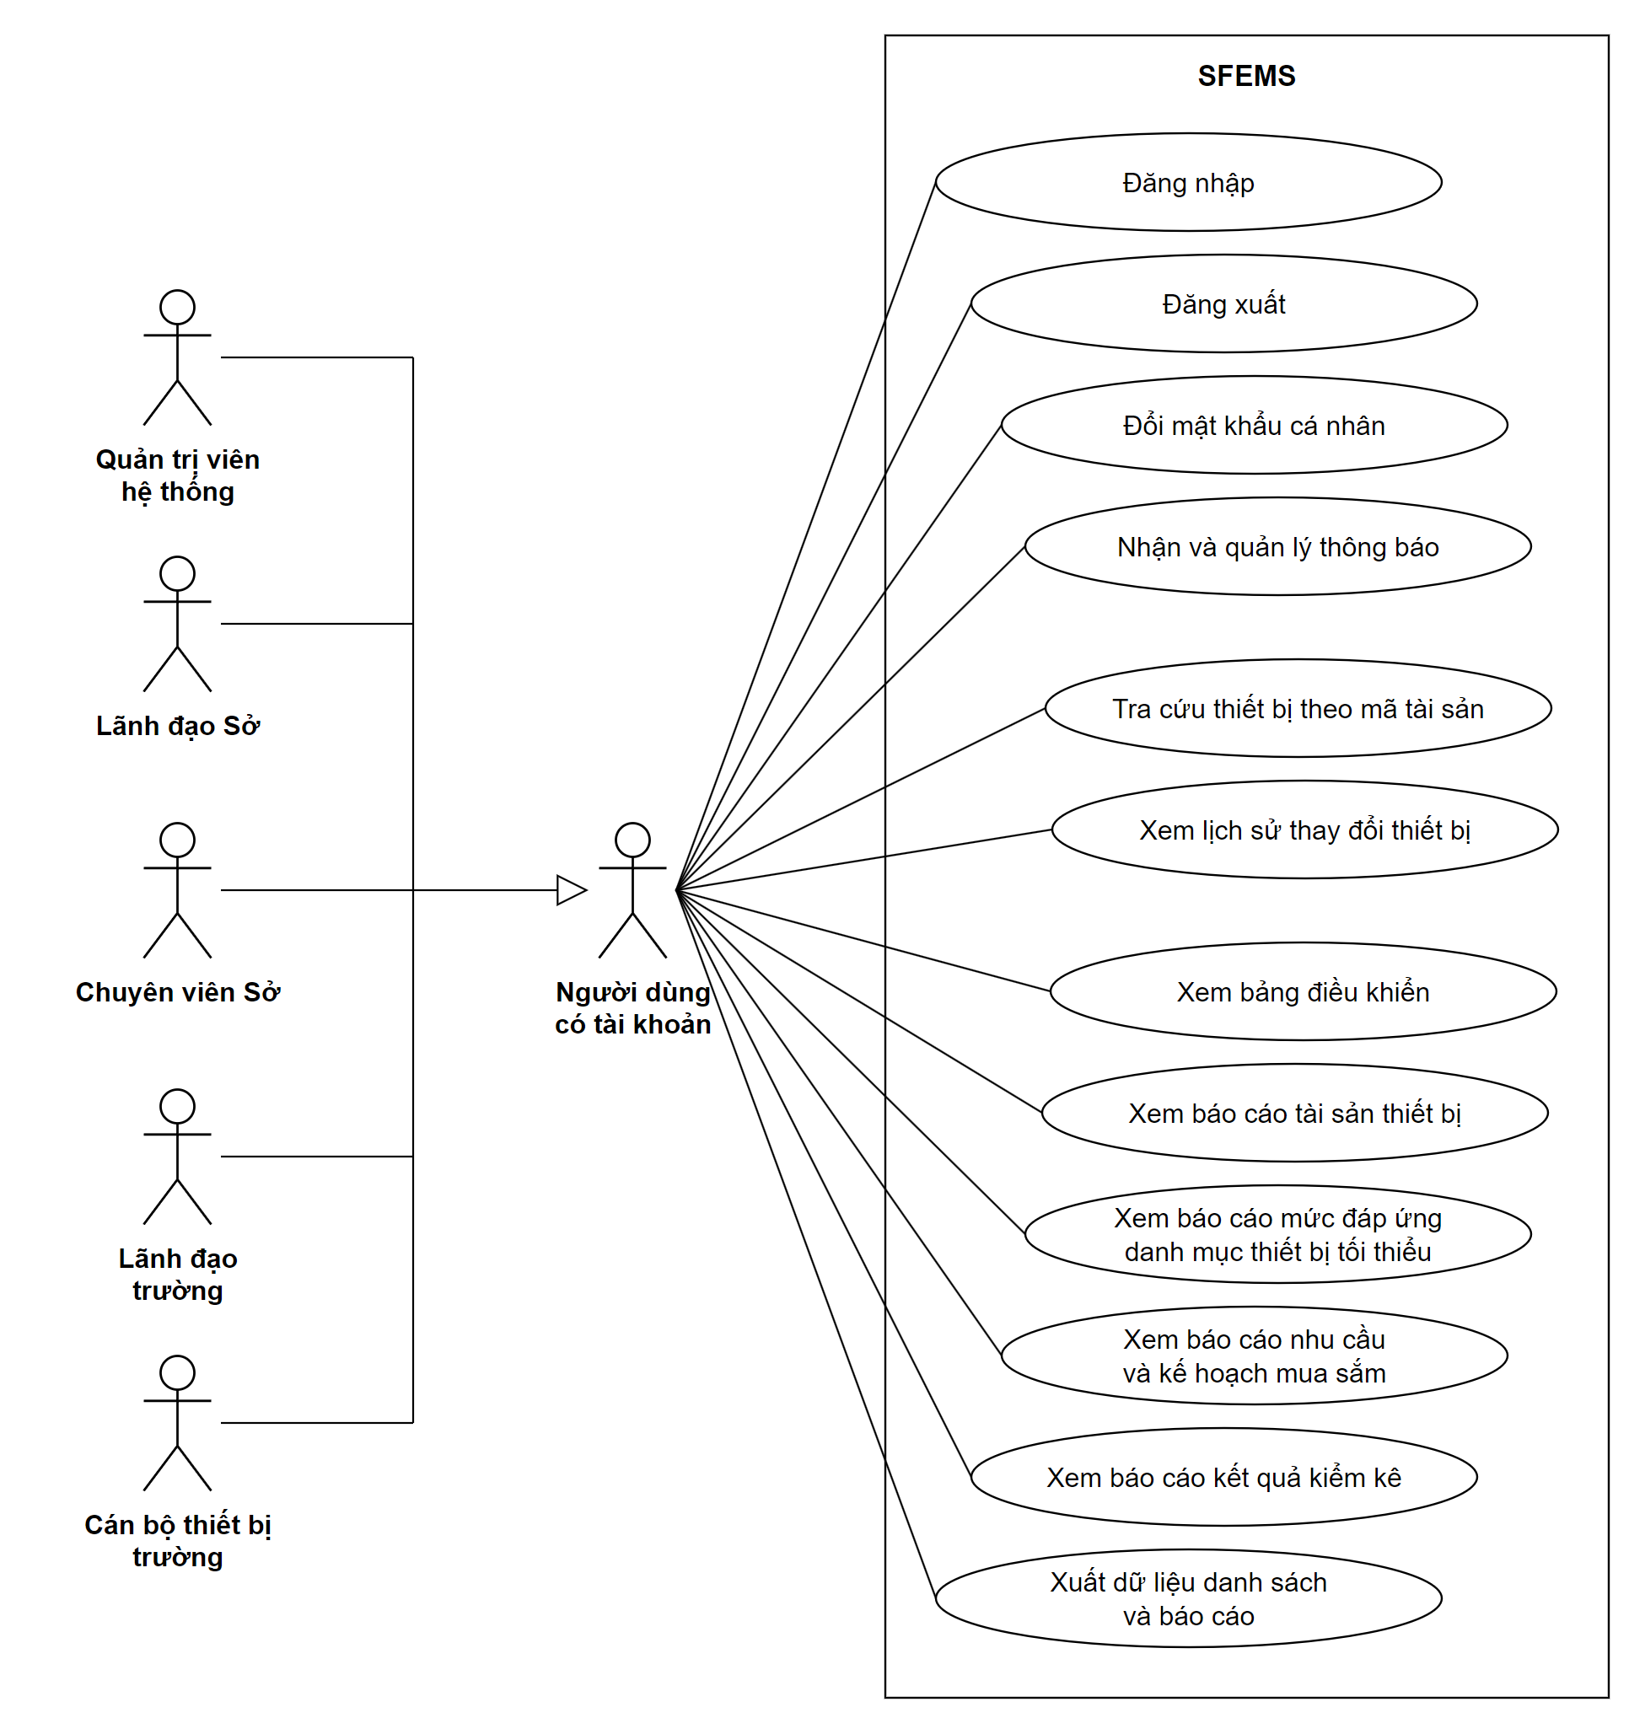
Hình 8: Phân cấp tác nhân và use case chung

4.3.2 System Administrator
Quản trị viên quản lý tài khoản, vai trò và quyền, các danh mục dùng chung, quy tắc sinh mã và hồ sơ trường. Quản trị viên không làm nghiệp vụ thiết bị.
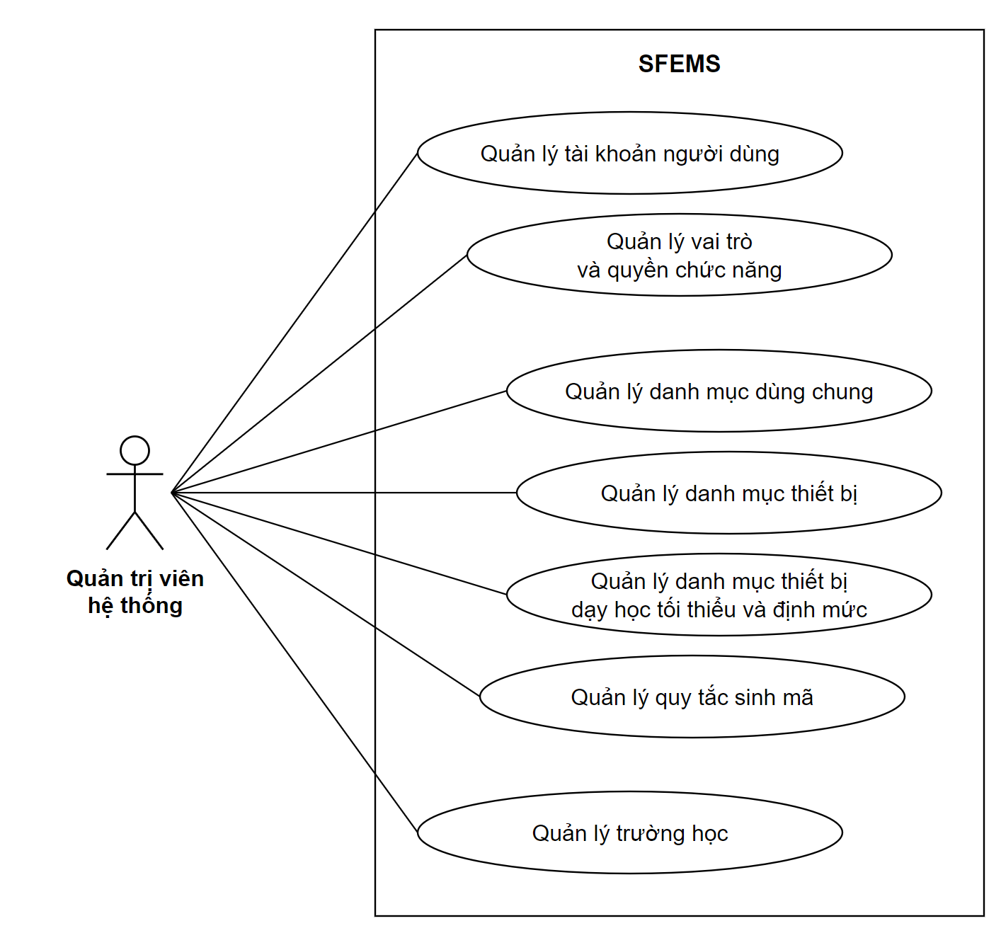
Hình 9: Use case của Quản trị viên hệ thống

4.3.3 DOET Leader
Lãnh đạo Sở duyệt đề xuất mua sắm của các trường và kế hoạch mua sắm của Sở; theo dõi tiến độ kiểm kê.
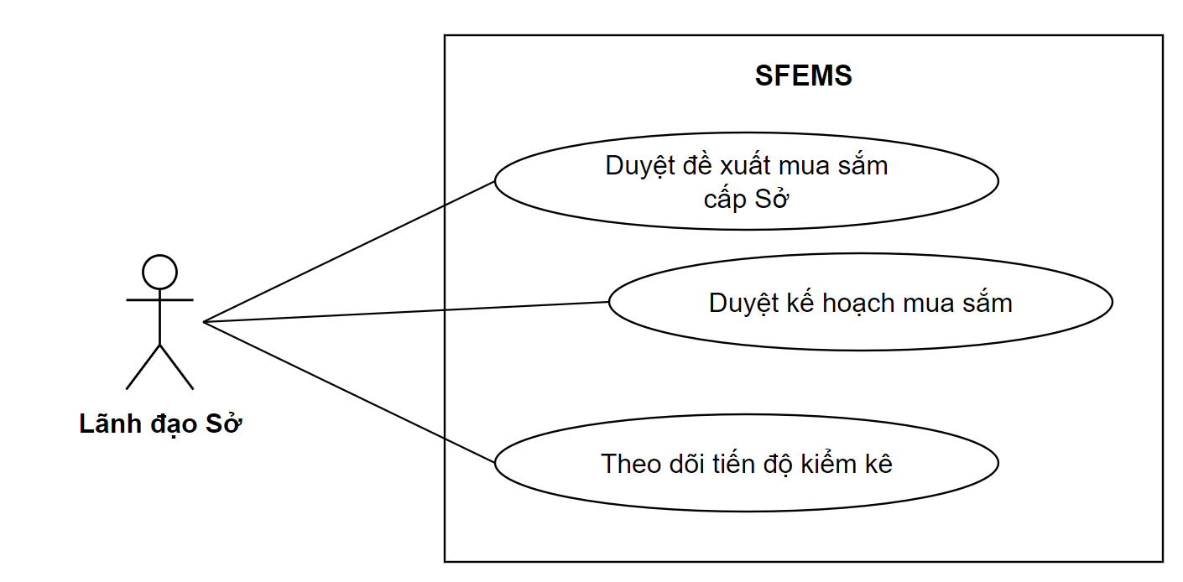
Hình 10: Use case của Lãnh đạo Sở

4.3.4 DOET Specialist
Chuyên viên Sở quản lý danh mục thiết bị, danh mục tối thiểu và định mức, quy tắc sinh mã, hồ sơ trường; lập kế hoạch mua sắm của Sở; phát động và theo dõi đợt kiểm kê toàn thành phố.
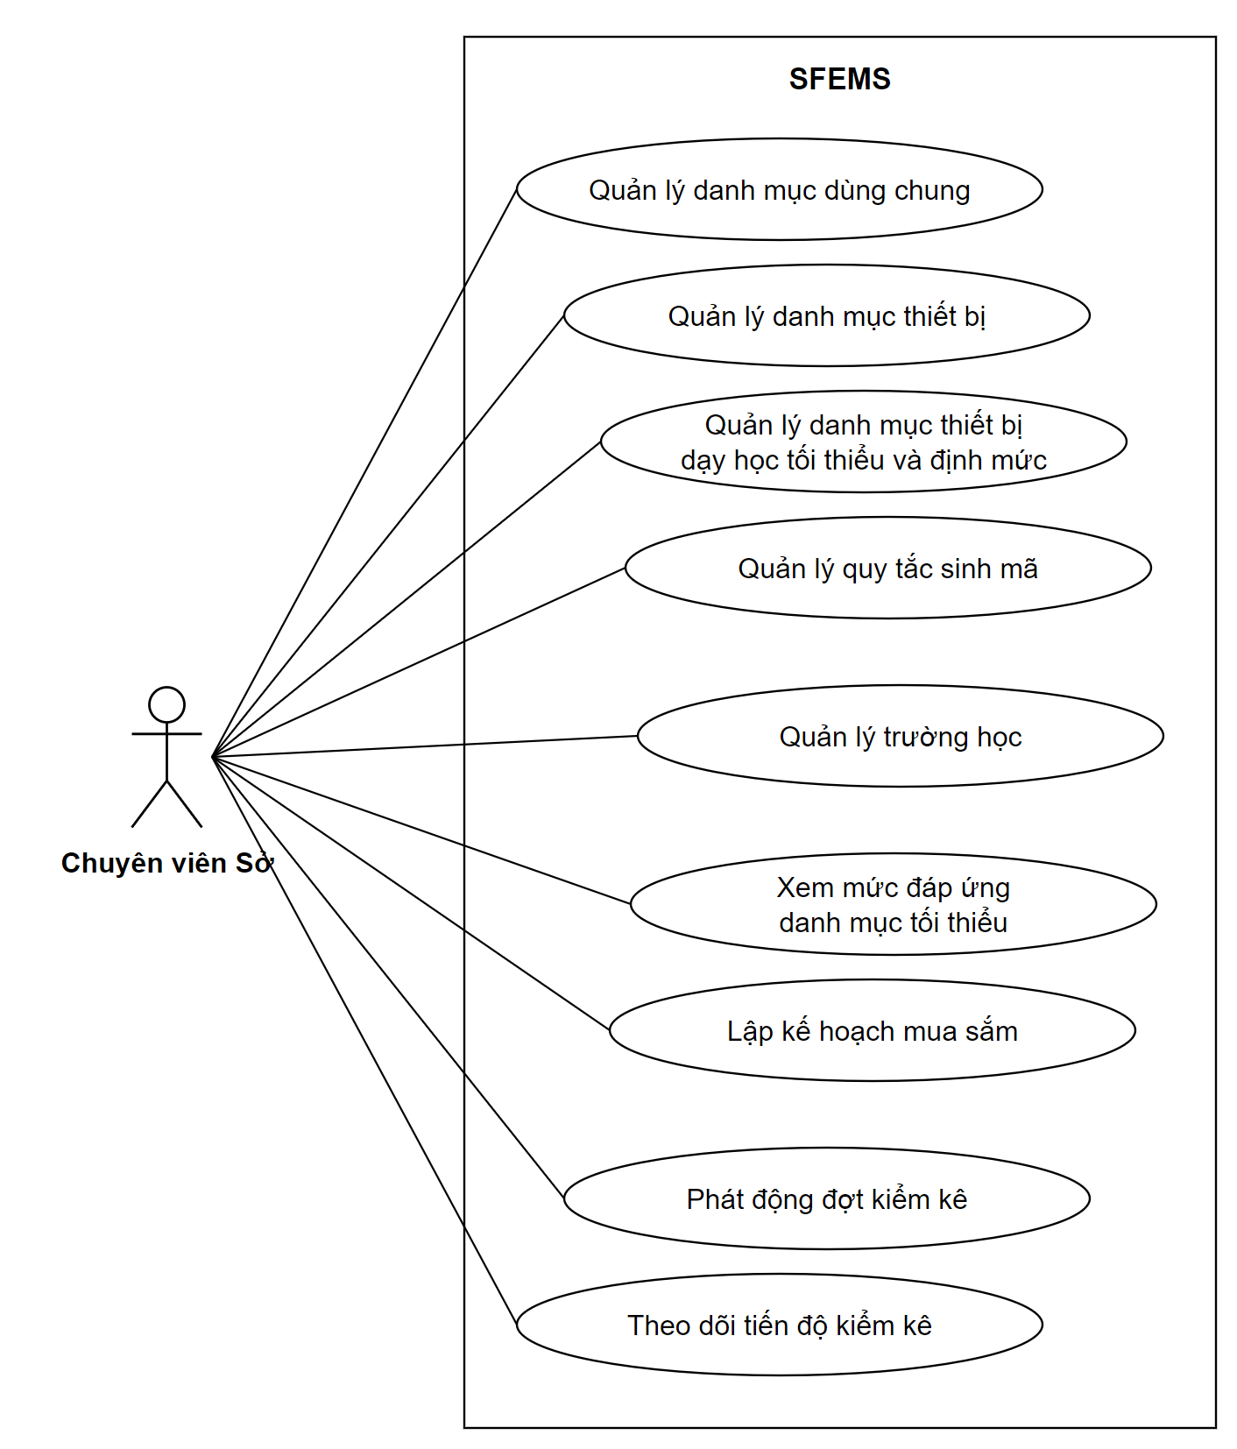
Hình 11: Use case của Chuyên viên Sở

4.3.5 School Leader
Lãnh đạo trường quản lý phòng và hồ sơ thiết bị của trường; duyệt đề xuất mua sắm, phiếu nhập và biên bản kiểm kê ở cấp trường. Duyệt phiếu nhập luôn sinh mã tài sản cho thiết bị mới («include»).
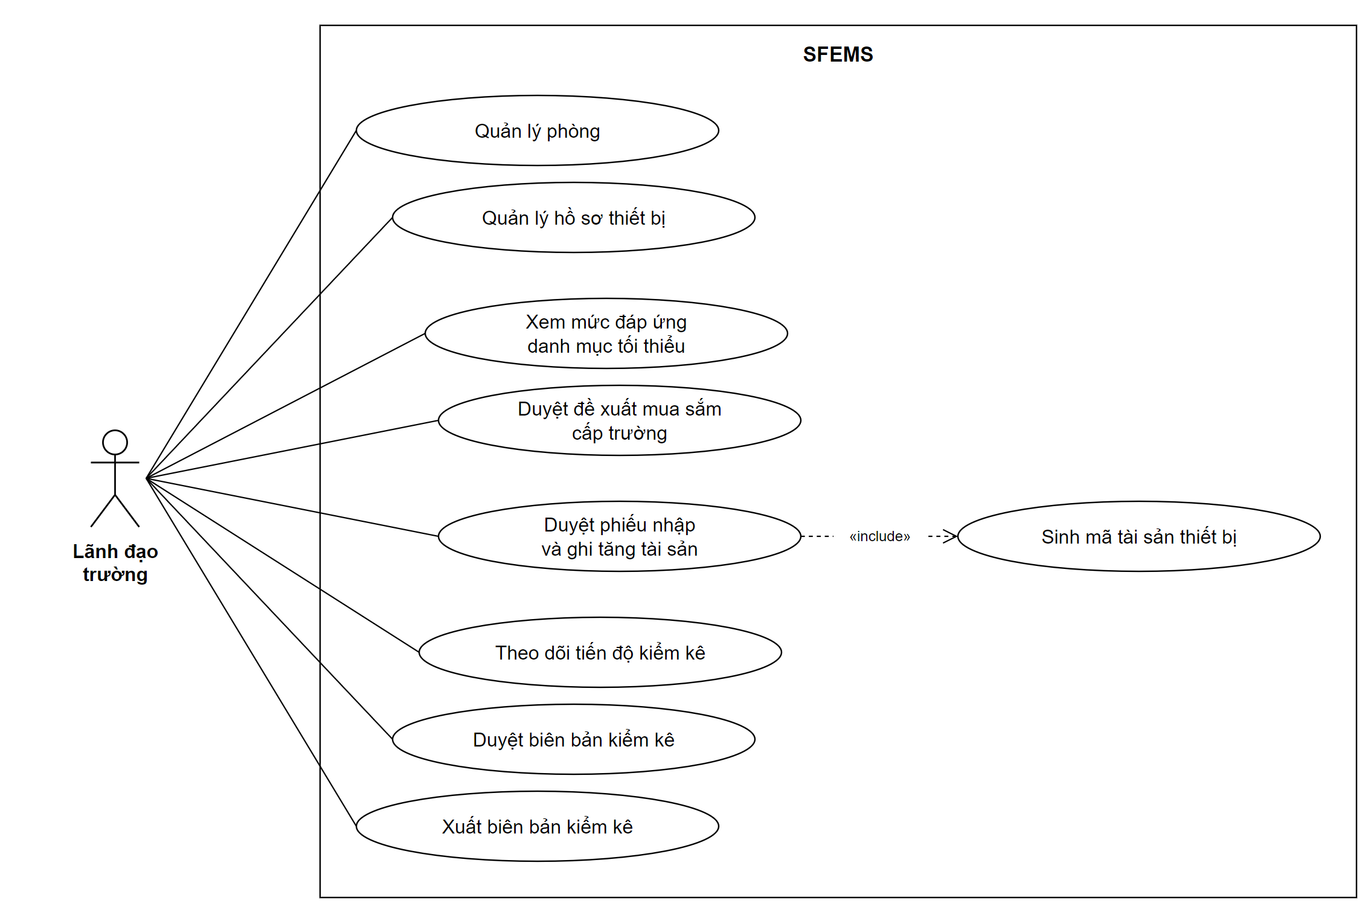
Hình 12: Use case của Lãnh đạo trường

4.3.6 School Equipment Officer
Cán bộ thiết bị trường là người dùng hằng ngày, có nhiều use case nhất: phòng và hồ sơ thiết bị, cùng ba luồng nghiệp vụ mua sắm, nhập thiết bị, kiểm kê. Cấp mã chuẩn cho thiết bị mang mã cũ luôn gọi Sinh mã tài sản thiết bị («include»). MinIO là tác nhân phụ, lưu tệp đính kèm của hồ sơ thiết bị và chứng từ của phiếu nhập.
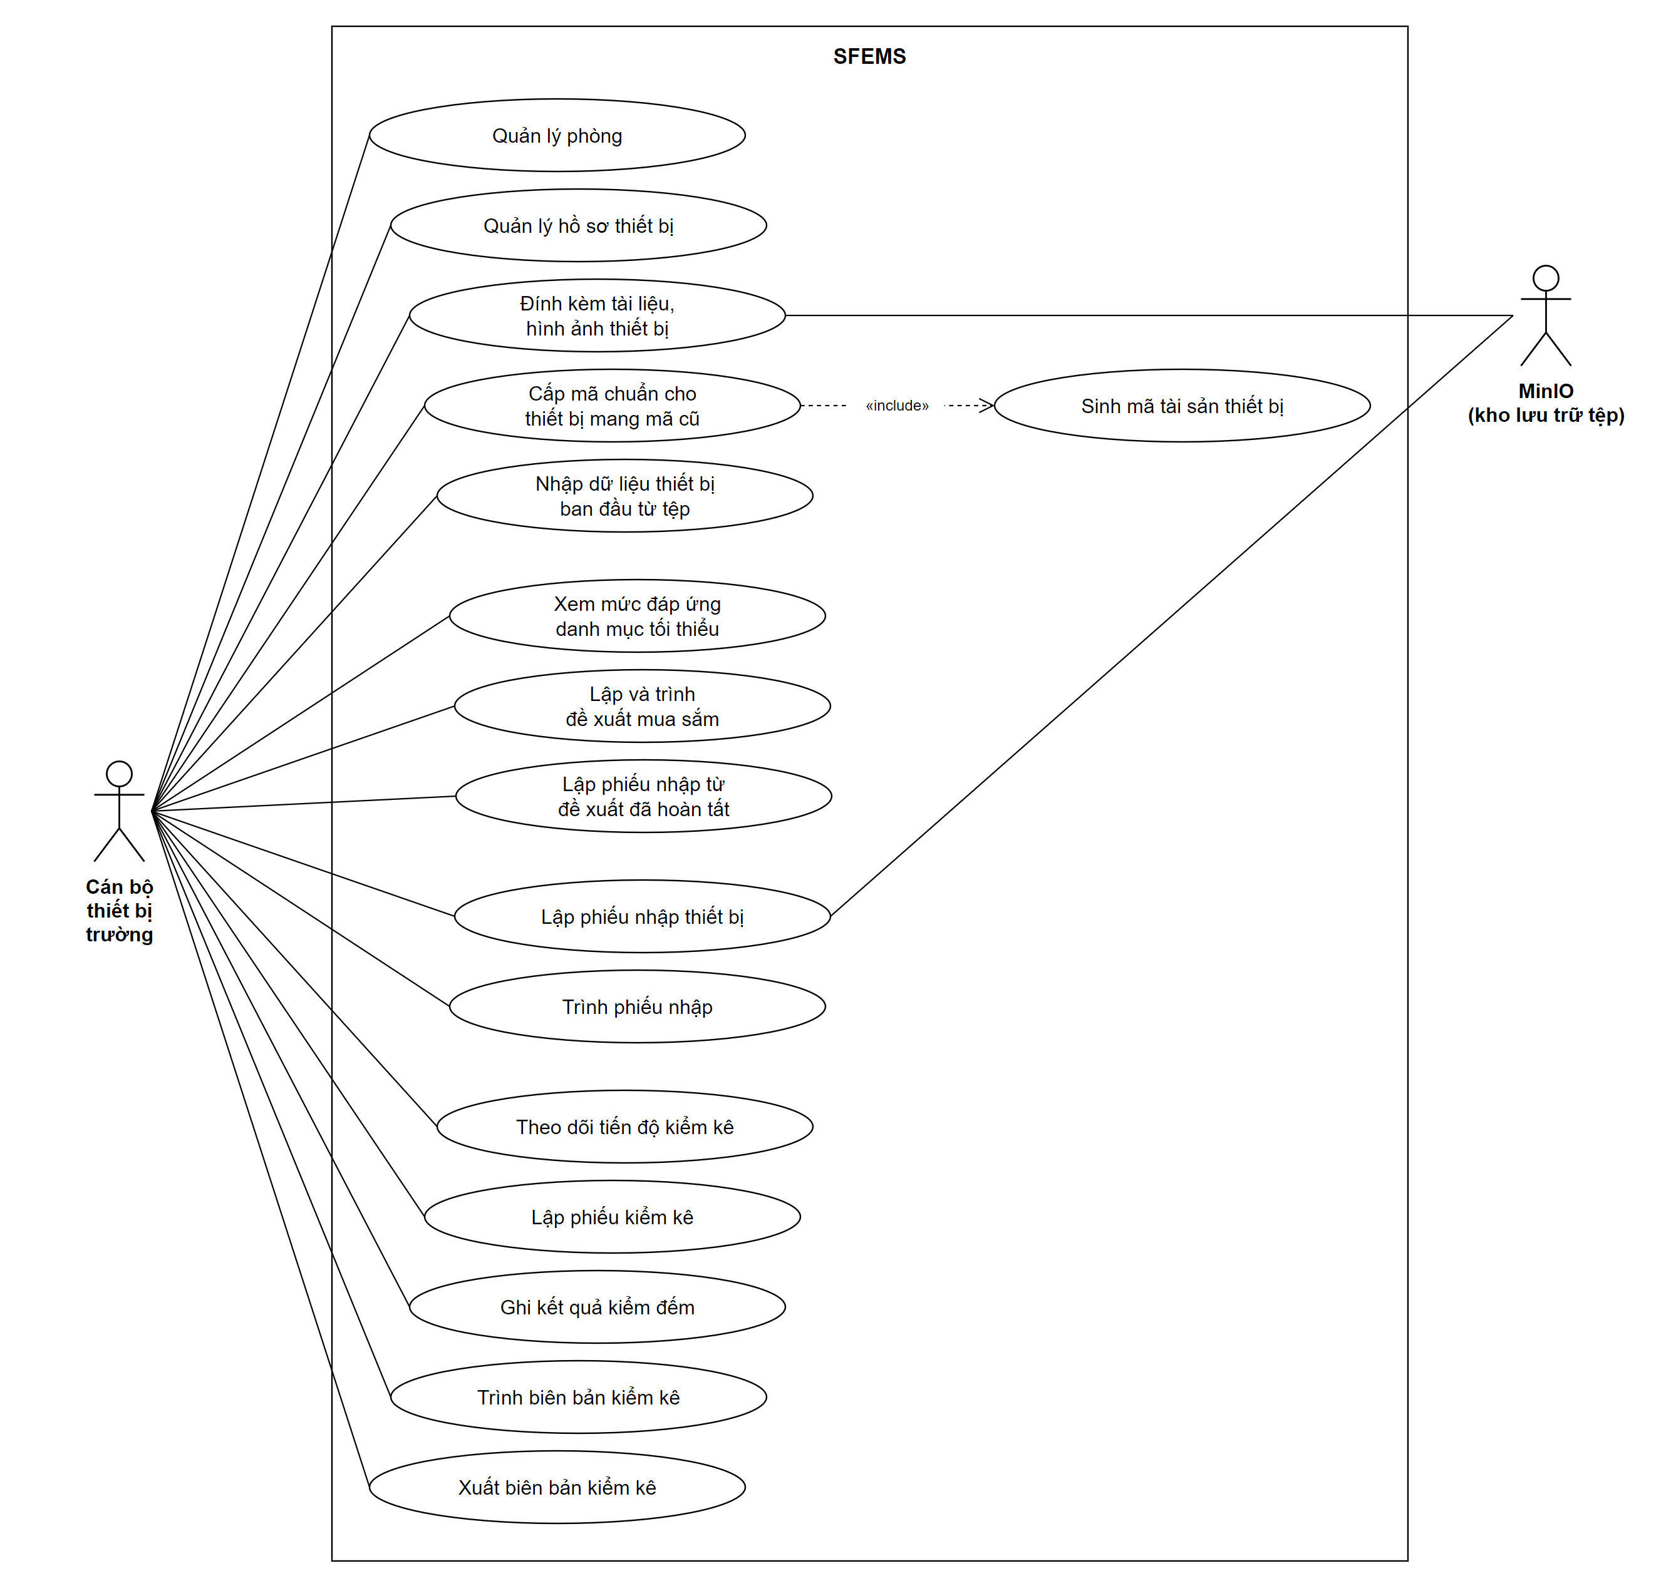
Hình 13: Use case của Cán bộ thiết bị trường

4.4 Permission Matrix
Có = được phép không điều kiện · Hạn chế = có điều kiện (xem chú thích) · Không = bị từ chối. Mỗi quyền gồm hai lớp: mã quyền chức năng của vai trò và phạm vi dữ liệu theo dòng; với hành động duyệt còn có lớp thứ ba là tài khoản phải thuộc đúng cấp đang chờ duyệt. Ma trận dưới đây là cấu hình khai sẵn; quản trị viên thay đổi được.
Đối tượng | Hành động | QTV | LĐ Sở | CV Sở | LĐ trường | CB thiết bị trường
Tài khoản người dùng | Xem | Có | Có | Có | Không | Không
Tài khoản người dùng | Tạo, sửa, khoá, đặt lại mật khẩu | Có | Không | Không | Không | Không
Vai trò, quyền | Xem | Có | Có | Có | Không | Không
Vai trò, quyền | Tạo, sửa, xoá | Có | Không | Không | Không | Không
Danh mục dùng chung, danh mục thiết bị, định mức | Xem | Có | Có | Có | Có | Có
Danh mục dùng chung, danh mục thiết bị, định mức | Tạo, sửa, xoá | Có | Không | Có | Không | Không
Trường học | Xem | Có | Có | Có | Hạn chế ¹ | Hạn chế ¹
Trường học | Tạo, sửa | Có | Không | Có | Không | Không
Phòng | Xem | Có | Có | Có | Hạn chế ¹ | Hạn chế ¹
Phòng | Tạo, sửa | Có | Không | Không | Hạn chế ¹ | Hạn chế ¹
Thiết bị | Xem, tra cứu, xem lịch sử | Có | Có | Có | Hạn chế ¹ | Hạn chế ¹
Thiết bị | Sửa hồ sơ, đính kèm tệp | Có | Không | Không | Hạn chế ¹ | Hạn chế ¹
Thiết bị | Xoá | Hạn chế ³ | Không | Không | Không | Hạn chế ³
Đề xuất mua sắm | Xem | Có | Có | Có | Hạn chế ¹ | Hạn chế ¹
Đề xuất mua sắm | Lập, sửa, trình, huỷ, lập phiếu nhập | Có | Không | Không | Không | Hạn chế ¹
Đề xuất mua sắm | Duyệt, trả lại, từ chối | Có | Hạn chế ² | Không | Hạn chế ² | Không
Kế hoạch mua sắm | Xem | Có | Có | Có | Không | Không
Kế hoạch mua sắm | Lập, sửa, chọn đề xuất, trình | Có | Không | Có | Không | Không
Kế hoạch mua sắm | Duyệt, trả lại | Có | Có | Không | Không | Không
Phiếu nhập | Xem | Có | Có | Có | Hạn chế ¹ | Hạn chế ¹
Phiếu nhập | Lập, sửa, trình, huỷ | Có | Không | Không | Không | Hạn chế ¹
Phiếu nhập | Duyệt và ghi tăng, trả lại, từ chối | Có | Không | Không | Hạn chế ² | Không
Đợt kiểm kê | Xem, xem tiến độ | Có | Có | Có | Có | Có
Đợt kiểm kê | Phát động, sửa, xoá | Có | Không | Có | Không | Không
Phiếu kiểm kê | Xem | Có | Có | Có | Hạn chế ¹ | Hạn chế ¹
Phiếu kiểm kê | Lập, kiểm đếm, trình, huỷ | Có | Không | Không | Không | Hạn chế ¹
Phiếu kiểm kê | Duyệt, trả lại, từ chối | Có | Không | Không | Hạn chế ² | Không
Bảng điều khiển, báo cáo | Xem, xuất | Có | Có | Có | Hạn chế ¹ | Hạn chế ¹

– ¹ Chỉ dữ liệu của trường mình.
– ² Chỉ ở bước duyệt của cấp mình: lãnh đạo trường duyệt bước trường; lãnh đạo Sở duyệt bước Sở.
– ³ Chỉ xoá được hồ sơ thiết bị đã ra khỏi sổ; chỉ xoá được phiếu nháp chưa từng trình.

5. System Functionalities
Mục này cho cái nhìn tổng quan về các màn hình, giao diện với hệ thống ngoài và các xử lý tự động của phần trong phạm vi.

5.1 Screen Inventory

a. Screen Flow
Sau khi đăng nhập, mọi vai trò vào Bảng điều khiển; nội dung và thanh bên thay đổi theo góc nhìn của tài khoản: tài khoản của trường thấy các phân hệ vận hành của trường, tài khoản Sở thấy các màn quản lý, quản trị viên thấy tất cả. Mỗi mục trên thanh bên chỉ hiện khi tài khoản có quyền xem tương ứng; mở đường dẫn không có quyền thì gặp màn Không có quyền truy cập.
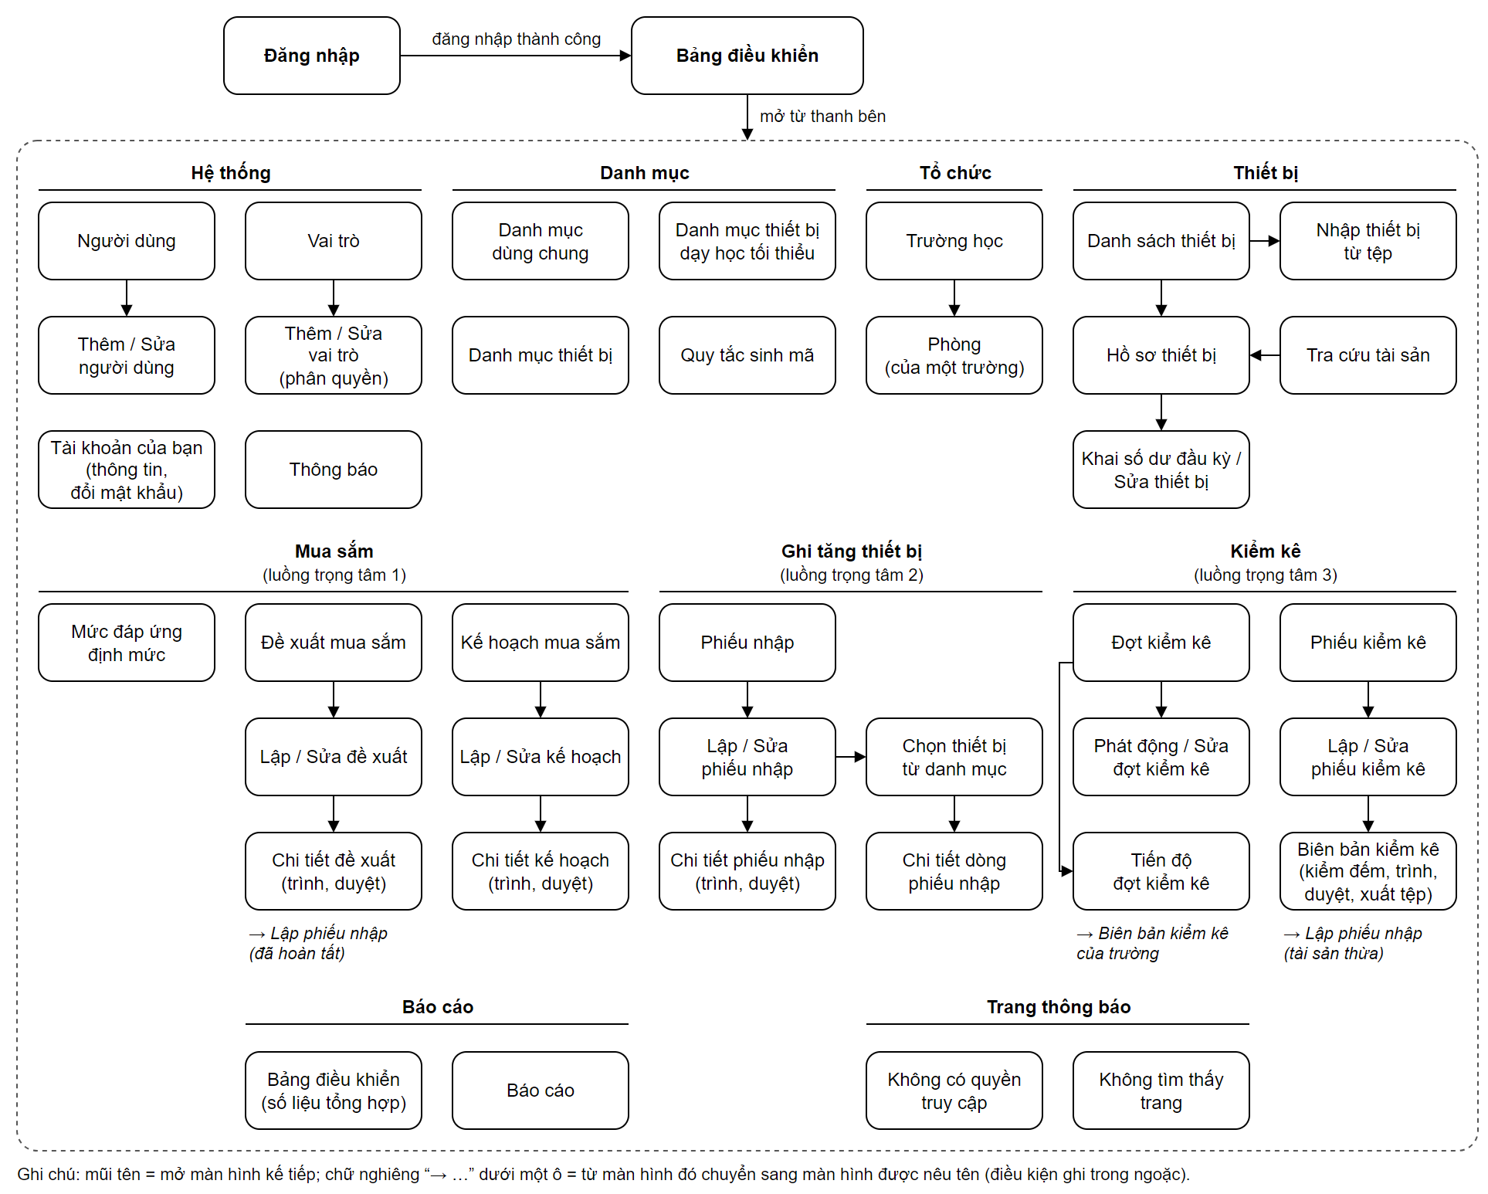
Hình 14: Sơ đồ chuyển màn hình

b. Screen List
# | Màn hình | Nhóm chức năng | Mô tả
1 | Đăng nhập | Hệ thống | Nhập tên đăng nhập hoặc email và mật khẩu.
2 | Tài khoản của bạn | Hệ thống | Xem hồ sơ và quyền của mình, đổi mật khẩu.
3 | Thông báo | Hệ thống | Chuông thông báo trên đầu trang và danh sách thông báo; đánh dấu đã đọc, xoá.
4 | Người dùng | Hệ thống | Danh sách tài khoản: tên đăng nhập, họ tên, trường công tác, trạng thái, vai trò, lần đăng nhập cuối.
5 | Thêm / Sửa người dùng | Hệ thống | Khai tài khoản, nơi công tác, vai trò; đặt lại mật khẩu.
6 | Vai trò | Hệ thống | Danh sách vai trò và số quyền đã cấp.
7 | Thêm / Sửa vai trò | Hệ thống | Thông tin vai trò và ma trận quyền theo tài nguyên và hành động.
8 | Danh mục dùng chung | Danh mục | Một bộ màn chung cho các danh mục nền: danh sách, hộp thoại thêm, sửa, xem.
9 | Danh mục thiết bị | Danh mục | Danh sách và hồ sơ thiết bị trong danh mục dùng chung.
10 | Danh mục thiết bị dạy học tối thiểu | Danh mục | Bộ tiêu chuẩn cấp THPT, văn bản căn cứ và các dòng định mức theo môn.
11 | Quy tắc sinh mã | Danh mục | Tiền tố, độ dài phần số cho mã của từng danh mục dùng chung và mã phòng.
12 | Trường học | Tổ chức | Danh sách trường; thêm, sửa, xem chi tiết trường.
13 | Phòng | Tổ chức | Danh sách và hộp thoại khai phòng của một trường.
14 | Danh sách thiết bị | Thiết bị | Ba chế độ xem: tổng hợp theo thiết bị, theo kho và phòng, chi tiết từng tài sản; cột lọc theo loại và môn.
15 | Hồ sơ thiết bị | Thiết bị | Thông tin định danh, nguồn gốc, giá trị, chuẩn tối thiểu, tệp đính kèm và lịch sử của một tài sản.
16 | Khai số dư đầu kỳ / Sửa thiết bị | Thiết bị | Khai thiết bị có sẵn chưa qua phiếu nhập; bổ sung thông tin hồ sơ.
17 | Nhập thiết bị từ tệp | Thiết bị | Tải tệp theo mẫu thống nhất, xem kết quả kiểm tra từng dòng và ghi nhận các dòng hợp lệ.
18 | Tra cứu tài sản | Thiết bị | Nhập mã tài sản để mở hồ sơ thiết bị.
19 | Mức đáp ứng định mức | Mua sắm | Trường: đủ, thiếu, thừa so với định mức. Sở: tổng hợp các trường.
20 | Đề xuất mua sắm | Mua sắm | Danh sách đề xuất, có bộ lọc Chờ tôi duyệt.
21 | Lập / Sửa đề xuất mua sắm | Mua sắm | Thông tin chung, các dòng thiết bị đề xuất và bảng mức đáp ứng định mức của trường.
22 | Chi tiết đề xuất mua sắm | Mua sắm | Nội dung đề xuất, quá trình duyệt, tệp đính kèm; trình, duyệt, trả lại, từ chối, huỷ, xuất tờ trình, lập phiếu nhập khi hàng về.
23 | Kế hoạch mua sắm | Mua sắm | Danh sách kế hoạch mua sắm của Sở.
24 | Lập / Sửa kế hoạch mua sắm | Mua sắm | Tên kế hoạch, năm ngân sách, ghi chú.
25 | Chi tiết kế hoạch mua sắm | Mua sắm | Chọn đề xuất đã duyệt vào kế hoạch, tổng hợp theo thiết bị; trình, duyệt, trả lại.
26 | Phiếu nhập | Ghi tăng | Danh sách phiếu nhập, có bộ lọc Chờ tôi duyệt.
27 | Lập / Sửa phiếu nhập | Ghi tăng | Thông tin phiếu, bảng thiết bị nhận, biên bản giao nhận, tệp; cột bên phải kiểm tra các mục còn thiếu trước khi trình.
28 | Chọn thiết bị từ danh mục | Ghi tăng | Hộp thoại tìm và chọn nhiều thiết bị, chọn phòng nhận; thêm thiết bị ngoài danh mục.
29 | Chi tiết dòng phiếu nhập | Ghi tăng | Hộp thoại số lượng, giá, vị trí, chứng từ và nguồn, hoá đơn của một dòng.
30 | Chi tiết phiếu nhập | Ghi tăng | Nội dung phiếu, quá trình duyệt; trình, duyệt và ghi tăng, trả lại, từ chối, huỷ; xem tài sản đã ghi tăng.
31 | Đợt kiểm kê | Kiểm kê | Danh sách đợt kiểm kê do Sở phát động.
32 | Phát động / Sửa đợt kiểm kê | Kiểm kê | Tên đợt, ngày chốt số liệu, hạn nộp, hướng dẫn gửi các trường.
33 | Tiến độ đợt kiểm kê | Kiểm kê | Tiến độ từng trường trong đợt và liên kết tới biên bản của trường.
34 | Phiếu kiểm kê | Kiểm kê | Danh sách phiếu của trường với tiến độ kiểm đếm và số chênh lệch.
35 | Lập / Sửa phiếu kiểm kê | Kiểm kê | Ngày kiểm kê, đợt, phạm vi, tổ kiểm kê, kết luận.
36 | Biên bản kiểm kê | Kiểm kê | Bảng kiểm đếm, kết quả theo loại chênh lệch, tài sản thừa; trình, duyệt, trả lại, từ chối, xuất biên bản.
37 | Bảng điều khiển | Báo cáo | Bảng điều khiển theo vai trò: của một trường hoặc toàn thành phố.
38 | Báo cáo | Báo cáo | Một màn cho bốn báo cáo: tài sản thiết bị, mức đáp ứng danh mục tối thiểu, nhu cầu và kế hoạch mua sắm, kết quả kiểm kê; chỉ số, biểu đồ, bảng số liệu, xuất Excel.
39 | Không có quyền / Không tìm thấy trang | Hệ thống | Màn thông báo khi mở đường dẫn không có quyền hoặc không tồn tại.

5.2 External API Inventory
Phiên bản này không trao đổi dữ liệu nghiệp vụ với hệ thống ngoài nào (LI-01). Các giao diện kỹ thuật với bên ngoài gồm:
# | Tên giao diện | Chiều gọi | Mô tả
1 | Kho lưu trữ tệp (S3) | SFEMS → MinIO | Lưu, đọc và xoá nội dung tệp đính kèm. Cơ sở dữ liệu chỉ giữ tên tệp, loại, dung lượng và khoá đối tượng.
2 | Kênh thông báo thời gian thực | SFEMS → trình duyệt | Kết nối WebSocket (STOMP) một chiều: đẩy thông báo mới và thay đổi quyền tới người dùng đang mở ứng dụng. Trình duyệt không gửi dữ liệu nghiệp vụ qua kênh này.

5.3 Background Job Inventory
Các xử lý tự động trong phạm vi chạy theo sự kiện, trong cùng giao dịch với thao tác của người dùng; đồ án không có tác vụ chạy theo lịch. Việc chờ duyệt được thể hiện bằng bộ lọc "Chờ tôi duyệt" trên danh sách và bằng thông báo.
# | Tên xử lý | Nhóm | Mô tả
1 | Ghi nhật ký duyệt chứng từ | Theo sự kiện | Mỗi lần trình, duyệt, trả lại, từ chối, huỷ, hoàn tất
2 | Sinh tài sản và mã định danh | Theo sự kiện | Khi phiếu nhập được duyệt ở bước cuối
3 | Hoàn tất đề xuất mua sắm | Theo sự kiện | Khi kế hoạch mua sắm chứa đề xuất được duyệt
4 | Cập nhật sổ sau kiểm kê | Theo sự kiện | Khi biên bản kiểm kê được duyệt
5 | Làm mới quyền của người dùng | Theo sự kiện | Khi vai trò, quyền hoặc nơi công tác của tài khoản thay đổi

II. Use Case Specifications
Phần này đặc tả chi tiết use case đăng nhập và các use case có bước xử lý, duyệt trên ba luồng nghiệp vụ. Các use case khác là thêm, sửa, xem dữ liệu đơn giản; mô tả của chúng ở bảng mục I.4.2 và ở các màn hình tương ứng trong phần III. Các mã thông báo MSG và quy tắc GBR được liệt kê ở phần V.

1. Authentication

1.1 Đăng nhập (HT-01)
Tác nhân chính | Mọi người dùng có tài khoản
Tác nhân phụ | Không
Mô tả | Là người dùng, tôi muốn đăng nhập bằng tài khoản được cấp để dùng các chức năng trong phạm vi quyền và dữ liệu của mình.
Điều kiện trước | Tài khoản đã được tạo, đang ở trạng thái Đang hoạt động và có ít nhất một vai trò.
Luồng chính | 1. Người dùng mở hệ thống; hệ thống hiện màn Đăng nhập.  2. Người dùng nhập tên đăng nhập hoặc email và mật khẩu, bấm Đăng nhập.  3. Hệ thống kiểm tra thông tin đăng nhập (GBR-01, GBR-02).  4. Hệ thống cấp phiên làm việc, nạp quyền và phạm vi dữ liệu của tài khoản, ghi nhận thời điểm đăng nhập.  5. Hệ thống chuyển tới Bảng điều khiển phù hợp với góc nhìn của tài khoản.
Luồng thay thế, ngoại lệ | 3a. Bỏ trống tên đăng nhập hoặc mật khẩu: hệ thống báo trường bắt buộc (MSG01).  3b. Sai tên đăng nhập hoặc mật khẩu, hoặc tài khoản không ở trạng thái Đang hoạt động: hệ thống báo cùng một thông báo, không cho biết sai ở đâu (MSG02).  4a. Không tải được quyền: hệ thống huỷ phiên vừa cấp và báo lỗi (MSG03).  Bất kỳ bước nào mất kết nối máy chủ: MSG04.
Điều kiện sau | Người dùng ở trong hệ thống với phiên làm việc mới; mọi thao tác sau đó được kiểm tra theo quyền và phạm vi dữ liệu của tài khoản.

2. Procurement Needs and Planning

2.1 Lập và trình đề xuất mua sắm (NC-02)
Tác nhân chính | Cán bộ thiết bị trường
Tác nhân phụ | Không
Mô tả | Là cán bộ thiết bị trường, tôi muốn lập đề xuất mua những thiết bị trường còn thiếu, có căn cứ là mức đáp ứng định mức, và trình lãnh đạo trường xét duyệt.
Điều kiện trước | Người dùng có quyền ghi đề xuất mua sắm của trường mình. Hồ sơ trường đã có số lớp, số học sinh để tính định mức (không bắt buộc).
Luồng chính | 1. Người dùng mở Đề xuất mua sắm, bấm Thêm mới.  2. Hệ thống hiện form với trường của tài khoản, ngày đề xuất là hôm nay, năm ngân sách là năm sau, và bảng mức đáp ứng định mức của trường lọc sẵn các thiết bị còn thiếu.  3. Người dùng thêm dòng: chọn thiết bị, loại (mua mới, thay thế), số lượng, đơn giá, mức ưu tiên; hoặc bấm + trên bảng định mức để thêm đúng phần còn thiếu.  4. Người dùng nhập sự cần thiết và ghi chú, bấm Lưu phiếu nháp.  5. Hệ thống kiểm tra dữ liệu (GBR-08), lưu đề xuất ở trạng thái Nháp; với mỗi dòng, hệ thống lưu kèm số đang có và số phải có theo định mức tại thời điểm lưu.  6. Hệ thống chuyển tới màn Chi tiết đề xuất.  7. Người dùng bấm Trình duyệt và xác nhận; hệ thống kiểm tra đề xuất có ít nhất một dòng và đã nêu sự cần thiết.  8. Hệ thống cấp số phiếu dạng MS-năm-số thứ tự nếu chưa có (GBR-05), chuyển đề xuất sang Chờ duyệt ở bước lãnh đạo trường, ghi nhật ký duyệt và báo đã trình (MSG08).
Luồng thay thế, ngoại lệ | 3a. Một thiết bị xuất hiện hai lần: MSG18.  5a. Dòng chưa chọn thiết bị, số lượng không lớn hơn 0 hoặc thiếu ngày đề xuất: hệ thống báo lỗi tại dòng tương ứng (MSG19), không lưu.  Người dùng có thể sửa, huỷ hoặc xoá đề xuất khi còn là nháp; đề xuất đã từng trình thì chỉ huỷ, không xoá (GBR-06).  7a. Đề xuất chưa có dòng nào: MSG20. Chưa nêu sự cần thiết: MSG21. Đề xuất vẫn ở trạng thái Nháp.  Đề xuất bị trả lại rồi trình lại: giữ nguyên số phiếu, chuỗi duyệt bắt đầu lại từ bước lãnh đạo trường.
Điều kiện sau | Đề xuất ở trạng thái Chờ duyệt, bước lãnh đạo trường, có số phiếu; người lập không sửa được. Nếu chưa trình, đề xuất ở trạng thái Nháp.

2.2 Duyệt đề xuất mua sắm cấp trường (NC-03)
Tác nhân chính | Lãnh đạo trường
Tác nhân phụ | Không
Mô tả | Là lãnh đạo trường, tôi muốn xác nhận nhu cầu mua sắm của trường trước khi gửi lên Sở.
Điều kiện trước | Đề xuất ở trạng thái Chờ duyệt, bước lãnh đạo trường; người dùng thuộc trường của đề xuất và có quyền duyệt đề xuất.
Luồng chính | 1. Người dùng bật bộ lọc Chờ tôi duyệt trên danh sách Đề xuất mua sắm, mở đề xuất.  2. Hệ thống hiện nội dung đề xuất, mức đáp ứng định mức hiện tại của trường, quá trình duyệt và tệp đính kèm.  3. Người dùng bấm Duyệt, nhập ý kiến (không bắt buộc), xác nhận.  4. Hệ thống chuyển đề xuất sang bước Sở, ghi nhật ký duyệt và báo đã duyệt (MSG09).
Luồng thay thế, ngoại lệ | 3a. Người dùng bấm Trả lại và ghi cần sửa gì (bắt buộc, GBR-04): đề xuất về Nháp, giữ số phiếu, lời nhắn hiện trên đầu đề xuất cho người lập.  3b. Người dùng bấm Từ chối và ghi lý do (bắt buộc): đề xuất chuyển sang Bị từ chối, dừng hẳn.  4a. Tài khoản không thuộc trường của đề xuất: MSG10.
Điều kiện sau | Đề xuất chờ Sở duyệt; hoặc đã về Nháp; hoặc bị từ chối.

2.3 Duyệt đề xuất mua sắm cấp Sở (NC-04)
Tác nhân chính | Lãnh đạo Sở
Tác nhân phụ | Không
Mô tả | Là lãnh đạo Sở, tôi muốn chấp thuận đề xuất của các trường để chuyên viên Sở đưa vào kế hoạch mua sắm.
Điều kiện trước | Đề xuất ở trạng thái Chờ duyệt, bước Sở; người dùng thuộc Sở và có quyền duyệt đề xuất.
Luồng chính | 1. Người dùng mở danh sách Đề xuất mua sắm, bật bộ lọc Chờ tôi duyệt, mở đề xuất.  2. Người dùng bấm Duyệt, nhập ý kiến (không bắt buộc), xác nhận.  3. Hệ thống chuyển đề xuất sang Đã duyệt, ghi nhật ký duyệt và báo đã duyệt (MSG09).
Luồng thay thế, ngoại lệ | 2a. Trả lại hoặc Từ chối như NC-03.  3a. Tài khoản không thuộc Sở: MSG10.
Điều kiện sau | Đề xuất ở trạng thái Đã duyệt, chờ được đưa vào kế hoạch mua sắm.

2.4 Lập kế hoạch mua sắm (NC-05)
Tác nhân chính | Chuyên viên Sở
Tác nhân phụ | Không
Mô tả | Là chuyên viên Sở, tôi muốn gom các đề xuất đã duyệt thành kế hoạch mua sắm theo năm ngân sách để trình lãnh đạo Sở.
Điều kiện trước | Tài khoản thuộc Sở và có quyền ghi kế hoạch mua sắm.
Luồng chính | 1. Người dùng mở Kế hoạch mua sắm, bấm Thêm mới, nhập tên kế hoạch, năm ngân sách, ghi chú, bấm Lập kế hoạch.  2. Hệ thống lưu kế hoạch ở trạng thái Nháp rồi mở Chi tiết kế hoạch.  3. Người dùng bấm Thêm đề xuất; hệ thống liệt kê các đề xuất đã duyệt, chưa nằm trong kế hoạch nào.  4. Người dùng chọn đề xuất, bấm Thêm; hệ thống gắn đề xuất vào kế hoạch và cập nhật bảng tổng hợp theo thiết bị.  5. Người dùng bấm Trình duyệt, xác nhận.  6. Hệ thống kiểm tra kế hoạch có ít nhất một đề xuất, chuyển sang Chờ duyệt (MSG08).
Luồng thay thế, ngoại lệ | 1a. Tài khoản không thuộc Sở: MSG22. Thiếu tên hoặc năm ngân sách: MSG23.  4a. Người dùng rút một đề xuất khỏi kế hoạch khi kế hoạch còn nháp: đề xuất trở lại danh sách chờ vào kế hoạch.  4b. Đề xuất đã bị đưa vào kế hoạch khác hoặc không còn ở trạng thái Đã duyệt: MSG24.  6a. Kế hoạch chưa có đề xuất nào: MSG25.
Điều kiện sau | Kế hoạch ở trạng thái Chờ duyệt; các đề xuất trong kế hoạch không bị rút hay huỷ được.

2.5 Duyệt kế hoạch mua sắm (NC-06)
Tác nhân chính | Lãnh đạo Sở
Tác nhân phụ | Không
Mô tả | Là lãnh đạo Sở, tôi muốn duyệt kế hoạch mua sắm của Sở để các trường biết đề xuất nào được mua.
Điều kiện trước | Kế hoạch ở trạng thái Chờ duyệt; người dùng thuộc Sở và có quyền duyệt kế hoạch.
Luồng chính | 1. Người dùng mở Chi tiết kế hoạch: danh sách đề xuất, tổng hợp theo thiết bị, tổng dự toán.  2. Người dùng bấm Duyệt, nhập ý kiến (không bắt buộc), xác nhận.  3. Hệ thống chuyển kế hoạch sang Đã duyệt, lưu người duyệt, thời điểm và ý kiến.  4. Trong cùng giao dịch, hệ thống chuyển mọi đề xuất trong kế hoạch sang Hoàn tất và ghi nhật ký duyệt cho từng đề xuất.  5. Hệ thống báo đã duyệt kế hoạch (MSG11).
Luồng thay thế, ngoại lệ | 2a. Người dùng bấm Trả lại và ghi lý do (bắt buộc, MSG26): kế hoạch về Nháp để chuyên viên sửa.  3a. Tài khoản không thuộc Sở: MSG27.
Điều kiện sau | Kế hoạch Đã duyệt; các đề xuất trong kế hoạch Hoàn tất và sẵn sàng để trường lập phiếu nhập khi hàng về.

2.6 Lập phiếu nhập từ đề xuất đã hoàn tất (NC-07)
Tác nhân chính | Cán bộ thiết bị trường
Tác nhân phụ | Không
Mô tả | Là cán bộ thiết bị trường, khi thiết bị đã mua về tôi muốn lập phiếu nhập từ đề xuất để không phải nhập lại từng dòng.
Điều kiện trước | Đề xuất ở trạng thái Hoàn tất và chưa có phiếu nhập.
Luồng chính | 1. Người dùng mở Chi tiết đề xuất, bấm Hàng về – lập phiếu nhập.  2. Hệ thống tạo phiếu nhập Nháp: ngày nhập là hôm nay, nguồn kinh phí theo đề xuất, mỗi dòng đề xuất thành một dòng phiếu với số lượng chứng từ và số thực nhận bằng số đề xuất, đơn giá theo đề xuất.  3. Hệ thống ghi phiếu nhập vào đề xuất, báo MSG12 và mở màn Sửa phiếu nhập.  4. Người dùng kiểm đếm, sửa số thực nhận, phòng nhận, chứng từ, rồi tiếp tục PN-01.
Luồng thay thế, ngoại lệ | 1a. Đề xuất chưa hoàn tất: MSG28. Đề xuất đã có phiếu nhập: MSG29.
Điều kiện sau | Có một phiếu nhập Nháp gắn với đề xuất; mỗi đề xuất lập được một phiếu nhập.

3. Equipment Intake – Asset Increase

3.1 Lập phiếu nhập thiết bị (PN-01)
Tác nhân chính | Cán bộ thiết bị trường
Tác nhân phụ | MinIO (lưu tệp chứng từ đính kèm)
Mô tả | Là cán bộ thiết bị trường, tôi muốn lập phiếu nhập cho thiết bị trường nhận về, kèm chứng từ, để trình lãnh đạo trường ghi tăng tài sản.
Điều kiện trước | Người dùng có quyền ghi phiếu nhập của trường mình. Trường đã có phòng hoặc kho để nhận hàng.
Luồng chính | 1. Người dùng mở Ghi tăng, bấm Lập phiếu nhập.  2. Người dùng nhập ngày nhập, người giao, ghi chú.  3. Người dùng bấm Chọn thiết bị từ danh mục, tìm và chọn một hoặc nhiều thiết bị, chọn phòng nhận, bấm Thêm.  4. Với từng dòng, người dùng nhập số lượng theo chứng từ, số thực nhận, đơn giá, phòng nhận, nhà cung cấp, số hoá đơn, nguồn kinh phí, bảo hành, lý do tăng; có thể chép chứng từ cho mọi dòng.  5. Hệ thống tính thành tiền, tổng tiền, và liệt kê các mục còn thiếu trước khi trình ở cột bên phải.  6. Người dùng bấm Lưu nháp; hệ thống kiểm tra dữ liệu (GBR-09) và lưu phiếu ở trạng thái Nháp.  7. Người dùng đính kèm biên bản giao nhận cho phiếu và hoá đơn cho từng dòng.
Luồng thay thế, ngoại lệ | 3a. Thiết bị không có trong danh mục: người dùng bấm Thêm thiết bị ngoài danh mục, nhập tên, nguồn gốc, loại, đơn vị tính, cách quản lý; thiết bị trùng tên với danh mục của Sở hoặc của trường: MSG30.  6a. Số thực nhận khác số chứng từ mà chưa ghi lý do: MSG31. Phòng nhận không thuộc trường: MSG32. Phiếu không được lưu.  Người dùng có thể sửa, huỷ hoặc xoá phiếu khi còn là nháp; phiếu đã từng trình thì chỉ huỷ.
Điều kiện sau | Phiếu nhập ở trạng thái Nháp, chưa có số phiếu, chưa sinh tài sản.

3.2 Trình phiếu nhập (PN-02)
Tác nhân chính | Cán bộ thiết bị trường
Tác nhân phụ | Không
Mô tả | Là cán bộ thiết bị trường, tôi muốn trình phiếu nhập lên lãnh đạo trường khi phiếu đã đủ dữ liệu.
Điều kiện trước | Phiếu nhập ở trạng thái Nháp, không còn mục thiếu ở cột Kiểm tra trước khi trình.
Luồng chính | 1. Người dùng bấm Trình trên màn Sửa phiếu nhập (lưu rồi trình) hoặc Trình duyệt trên màn Chi tiết phiếu nhập.  2. Hệ thống kiểm tra phiếu có ít nhất một dòng; mọi dòng hợp lệ; phiếu có người giao, mỗi dòng có lý do tăng; mỗi dòng thiết bị quản lý từng cái có nguồn kinh phí, đơn giá và thiết bị có đơn vị tính (GBR-09).  3. Hệ thống kiểm tra mỗi dòng sinh được mã tài sản và bộ mã còn đủ số thứ tự cho số lượng thực nhận (GBR-10).  4. Hệ thống cấp số phiếu NK-năm-số thứ tự, chuyển phiếu sang Chờ duyệt ở bước lãnh đạo trường, ghi nhật ký duyệt (MSG08).
Luồng thay thế, ngoại lệ | 2a. Phiếu chưa có dòng: MSG33. Thiếu trường bắt buộc: MSG34 kèm danh sách. Thiếu nguồn kinh phí, đơn giá, đơn vị tính: MSG35 kèm dòng.  3a. Trường chưa có mã hai ký tự hoặc môn của thiết bị chưa có mã môn: MSG36. Bộ mã không đủ số: MSG37. Phiếu vẫn ở trạng thái Nháp.
Điều kiện sau | Phiếu nhập ở trạng thái Chờ duyệt, có số phiếu; người lập không sửa được.

3.3 Duyệt phiếu nhập và ghi tăng tài sản (PN-03)
Tác nhân chính | Lãnh đạo trường
Tác nhân phụ | Không
Mô tả | Là lãnh đạo trường, tôi muốn duyệt phiếu nhập để thiết bị được ghi tăng vào sổ tài sản của trường với mã định danh chuẩn.
Điều kiện trước | Phiếu nhập ở trạng thái Chờ duyệt; người dùng thuộc trường của phiếu và có quyền duyệt phiếu nhập.
Luồng chính | 1. Người dùng bật bộ lọc Chờ tôi duyệt trên danh sách Phiếu nhập, mở phiếu.  2. Hệ thống hiện các dòng hàng nhận, biên bản giao nhận, tệp đính kèm, tổng tiền.  3. Người dùng bấm Duyệt và ghi tăng; hệ thống hỏi xác nhận, cho biết số đơn vị sẽ ghi tăng và phiếu sẽ không sửa được nữa.  4. Người dùng nhập ý kiến (không bắt buộc), xác nhận.  5. Hệ thống kiểm tra lại dữ liệu và bộ mã như PN-02.  6. Với mỗi dòng có số thực nhận lớn hơn 0: thiết bị quản lý từng cái thì hệ thống sinh N hồ sơ tài sản, mỗi hồ sơ một mã định danh, số lượng 1, nguyên giá bằng đơn giá; vật tư quản lý theo số lượng thì sinh một hồ sơ mang số lượng N và một mã. Tài sản ở phòng nhận thì có trạng thái Đang sử dụng, ở kho thì Trong kho.  7. Hệ thống ghi lịch sử Ghi tăng cho từng tài sản kèm số phiếu, chuyển phiếu qua Đã duyệt sang Hoàn tất, ghi nhật ký duyệt. Các bước 5–7 chạy trong một giao dịch (GBR-11).  8. Hệ thống báo đã duyệt và ghi tăng (MSG13); người dùng có thể xem tài sản đã sinh.
Luồng thay thế, ngoại lệ | 4a. Trả lại hoặc Từ chối như NC-03; phiếu bị từ chối không sinh tài sản.  5a, 6a. Bất kỳ lỗi nào khi kiểm tra hoặc sinh tài sản: cả giao dịch bị huỷ, phiếu vẫn Chờ duyệt, hệ thống báo lỗi tương ứng (MSG35 – MSG37).  Tài khoản không thuộc trường của phiếu: MSG10.
Điều kiện sau | Phiếu Hoàn tất và bị khoá; tài sản đã có trên sổ của trường với mã định danh, phòng và lịch sử Ghi tăng.

4. Stock-take

4.1 Phát động đợt kiểm kê (KK-01)
Tác nhân chính | Chuyên viên Sở
Tác nhân phụ | Không
Mô tả | Là chuyên viên Sở, tôi muốn phát động đợt kiểm kê cho các trường và giao hạn nộp biên bản.
Điều kiện trước | Tài khoản thuộc Sở và có quyền ghi đợt kiểm kê.
Luồng chính | 1. Người dùng mở Đợt kiểm kê, bấm Thêm mới.  2. Người dùng nhập tên đợt, ngày chốt số liệu, hạn các trường nộp biên bản, hướng dẫn, bấm Phát động.  3. Hệ thống kiểm tra dữ liệu, lưu đợt ở tình trạng Đang mở; đợt áp dụng cho mọi trường.  4. Hệ thống mở màn Tiến độ đợt kiểm kê.
Luồng thay thế, ngoại lệ | 2a. Thiếu tên, ngày chốt hoặc hạn nộp: MSG38. Hạn nộp trước ngày chốt: MSG39.  3a. Sở đã có một đợt đang mở cùng ngày chốt số liệu: MSG40.  3b. Tài khoản không thuộc Sở: MSG41.  Người dùng sửa hoặc đóng đợt; xoá đợt chỉ khi chưa trường nào lập phiếu theo đợt (MSG42).
Điều kiện sau | Đợt kiểm kê Đang mở; các trường trong phạm vi thấy đợt khi lập phiếu kiểm kê.

4.2 Lập phiếu kiểm kê (KK-03)
Tác nhân chính | Cán bộ thiết bị trường
Tác nhân phụ | Không
Mô tả | Là cán bộ thiết bị trường, tôi muốn lập phiếu kiểm kê để có bảng kê tài sản theo sổ làm căn cứ kiểm đếm.
Điều kiện trước | Người dùng có quyền ghi phiếu kiểm kê của trường mình.
Luồng chính | 1. Người dùng mở Kiểm kê, bấm Lập phiếu kiểm kê.  2. Người dùng nhập ngày kiểm kê, tên đợt, chọn đợt của Sở (không bắt buộc), chọn một phòng hoặc để trống để kiểm cả trường, nhập tổ kiểm kê.  3. Người dùng bấm Lưu và chụp sổ.  4. Hệ thống lưu phiếu ở trạng thái Nháp và tạo bảng kê: mỗi tài sản còn trên sổ của trường (hoặc của phòng đã chọn) một dòng, kèm phòng và tình trạng theo sổ tại thời điểm này (GBR-12).  5. Hệ thống mở màn Biên bản kiểm kê.
Luồng thay thế, ngoại lệ | 2a. Thiếu tên hoặc ngày kiểm kê: MSG43. Phòng không thuộc trường: MSG44.
Điều kiện sau | Phiếu kiểm kê ở trạng thái Nháp với bảng kê đã chốt; mọi dòng ở tình trạng Chưa kiểm.

4.3 Ghi kết quả kiểm đếm (KK-04)
Tác nhân chính | Cán bộ thiết bị trường
Tác nhân phụ | Không
Mô tả | Là cán bộ thiết bị trường (thay mặt tổ kiểm kê), tôi muốn ghi kết quả kiểm đếm thực tế cho từng tài sản để hệ thống xác định chênh lệch.
Điều kiện trước | Phiếu kiểm kê ở trạng thái Nháp, thuộc trường của người dùng.
Luồng chính | 1. Người dùng mở Biên bản kiểm kê; hệ thống hiện thẻ Kết quả và bảng kiểm đếm 50 dòng mỗi trang.  2. Người dùng lọc theo phòng trên sổ hoặc tìm theo mã, tên.  3. Với mỗi dòng, người dùng chọn Có hoặc Không thấy; khi Có, chọn phòng thấy và tình trạng thấy nếu khác sổ, nhập ghi chú.  4. Người dùng có thể bấm đánh dấu Có, như sổ cho mọi dòng chưa kiểm đang hiện.  5. Người dùng bấm Lưu kết quả.  6. Hệ thống lưu kết quả và tính chênh lệch từng dòng: Thiếu (không thấy), Sai vị trí (thấy ở phòng khác), Hỏng (thấy hỏng mà sổ chưa ghi hỏng); cập nhật số đếm trên thẻ Kết quả (MSG14).
Luồng thay thế, ngoại lệ | 3a. Phòng thấy không thuộc trường: MSG44.  3b. Tài sản thấy thực tế nhưng không có trên sổ: người dùng ghi vào thẻ Tài sản thừa: thiết bị, số lượng, phòng.  Phiếu không còn là nháp: bảng kiểm đếm chỉ xem (GBR-03).
Điều kiện sau | Kết quả kiểm đếm được lưu trên phiếu; chênh lệch hiện ngay trên bảng.

4.4 Trình biên bản kiểm kê (KK-05)
Tác nhân chính | Cán bộ thiết bị trường
Tác nhân phụ | Không
Mô tả | Là cán bộ thiết bị trường, tôi muốn trình biên bản kiểm kê lên lãnh đạo trường khi đã kiểm xong.
Điều kiện trước | Phiếu kiểm kê ở trạng thái Nháp.
Luồng chính | 1. Người dùng nhập kết luận của tổ kiểm kê, bấm Trình biên bản, xác nhận.  2. Hệ thống kiểm tra mọi dòng đã được ghi Có hoặc Không thấy.  3. Hệ thống cấp số phiếu KK-năm-số thứ tự, chuyển phiếu sang Chờ duyệt ở bước lãnh đạo trường, ghi nhật ký duyệt (MSG08).
Luồng thay thế, ngoại lệ | 2a. Còn dòng chưa kiểm: MSG45 kèm số dòng; phiếu vẫn ở trạng thái Nháp.
Điều kiện sau | Biên bản ở trạng thái Chờ duyệt; kết quả kiểm đếm bị khoá.

4.5 Duyệt biên bản kiểm kê (KK-06)
Tác nhân chính | Lãnh đạo trường
Tác nhân phụ | Không
Mô tả | Là lãnh đạo trường, tôi muốn duyệt biên bản kiểm kê để sổ tài sản phản ánh đúng kết quả kiểm kê.
Điều kiện trước | Biên bản ở trạng thái Chờ duyệt; người dùng thuộc trường của biên bản và có quyền duyệt phiếu kiểm kê.
Luồng chính | 1. Người dùng mở biên bản: kết quả theo loại chênh lệch, bảng kiểm đếm, tài sản thừa, kết luận.  2. Người dùng bấm Duyệt biên bản; hệ thống cho biết mỗi loại chênh lệch sẽ được ghi nhận thế nào.  3. Người dùng nhập ý kiến (không bắt buộc), xác nhận.  4. Hệ thống ghi lịch sử Kiểm kê cho từng tài sản trong bảng kê; tài sản thấy ở phòng khác được cập nhật phòng theo thực tế; tài sản không thấy chuyển sang trạng thái Báo mất; tài sản thấy hỏng chuyển tình trạng sang Hỏng.  5. Nếu có tài sản thừa, hệ thống lập một phiếu nhập Nháp cho các tài sản đó (sang PN-01).  6. Hệ thống chuyển biên bản qua Đã duyệt sang Hoàn tất, ghi nhật ký duyệt, báo MSG15. Các bước 4–6 chạy trong một giao dịch.
Luồng thay thế, ngoại lệ | 3a. Trả lại hoặc Từ chối như NC-03. Biên bản bị từ chối thì sổ tài sản giữ nguyên.  Tài khoản không thuộc trường: MSG10.
Điều kiện sau | Biên bản Hoàn tất; sổ tài sản đã ghi nhận kết quả kiểm kê; đợt kiểm kê cập nhật tiến độ của trường.

III. Functional Requirements
Phần này mô tả các màn hình theo nhóm chức năng. Mỗi màn gồm bản phác thảo giao diện, mô tả ngắn gắn với use case, và bảng mô tả các trường. Bản phác thảo cho biết bố cục và nội dung, không phải thiết kế đồ hoạ cuối cùng. Các hành vi chung của mọi màn được mô tả một lần ở mục 7.

1. System and Accounts

1.1 Authentication

1.1.1 Sign In
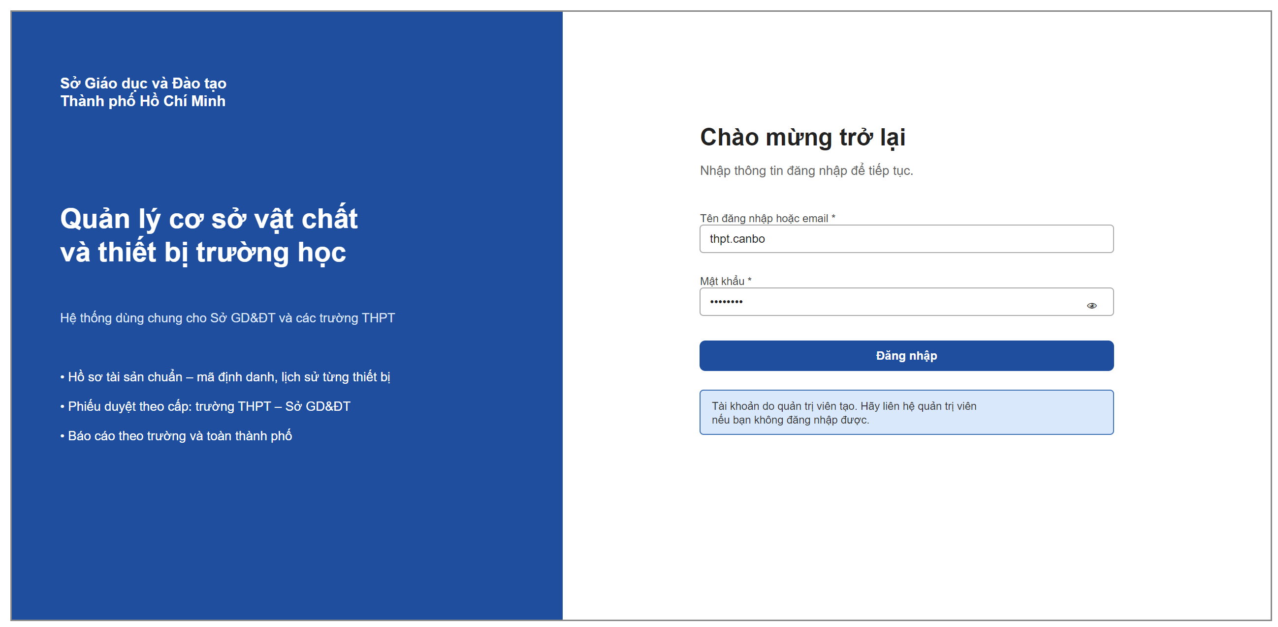
Hình 15: Màn hình Đăng nhập
Màn hình cho phép mọi người dùng đăng nhập (HT-01). Cột trái giới thiệu hệ thống; cột phải là biểu mẫu. Không có chức năng tự đăng ký hay quên mật khẩu: tài khoản do quản trị viên tạo và đặt lại mật khẩu.
Mô tả trường:
Trường | Mô tả
Tên đăng nhập hoặc email | Chuỗi, bắt buộc. Chấp nhận tên đăng nhập hoặc email của tài khoản.
Mật khẩu | Chuỗi, bắt buộc; có nút hiện, ẩn mật khẩu.
Đăng nhập | Gửi thông tin đăng nhập; trong lúc chờ nút bị khoá và hiện "Đang đăng nhập…". Lỗi theo MSG02 – MSG04.

1.2 User and Role Management

1.2.1 User Details
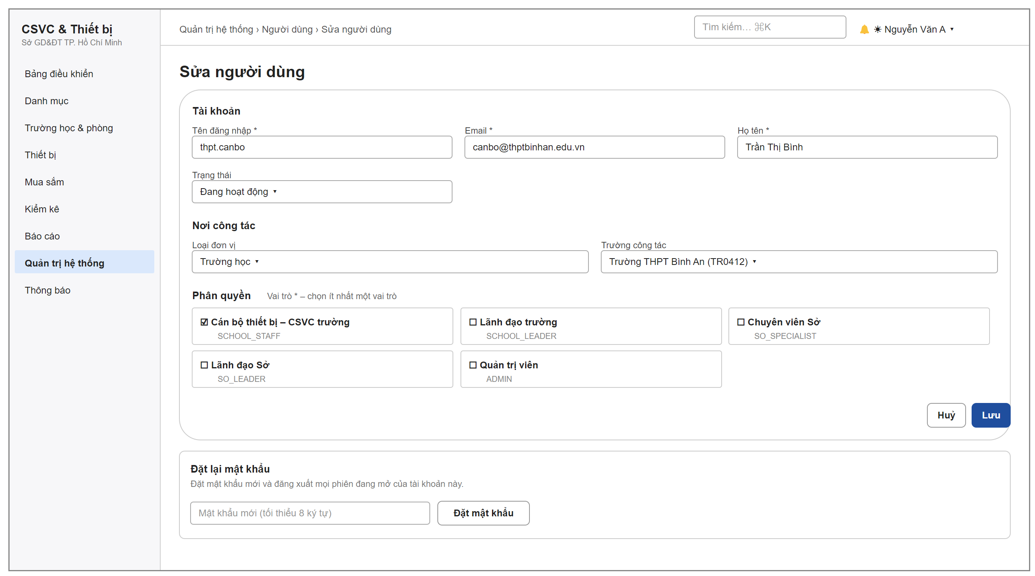
Hình 16: Màn hình Thêm / Sửa người dùng
Quản trị viên khai tài khoản, nơi công tác và vai trò (HT-04). Nơi công tác quyết định tài khoản thấy dữ liệu của trường nào: chọn Loại đơn vị là Sở GD&ĐT hoặc Trường học; với trường thì chọn thêm Trường công tác. Ở màn Sửa có thêm thẻ đặt lại mật khẩu; thao tác này kết thúc mọi phiên đang mở của tài khoản. Màn Người dùng liệt kê tên đăng nhập, họ tên, trường công tác, trạng thái, vai trò, lần đăng nhập cuối.
Mô tả trường:
Trường | Mô tả
Tên đăng nhập | Bắt buộc, 3–100 ký tự, chỉ chữ, số, dấu chấm, gạch dưới, gạch nối; duy nhất (DR-01).
Email | Bắt buộc, đúng định dạng email, duy nhất.
Họ tên | Bắt buộc, tối đa 255 ký tự.
Mật khẩu ban đầu | Chỉ ở màn Thêm; bắt buộc; theo chính sách mật khẩu (mục IV.2.3).
Trạng thái | Đang hoạt động (mặc định) / Đã ngưng / Bị khoá.
Loại đơn vị / Trường công tác | Chọn Sở GD&ĐT hoặc Trường học; với trường thì chọn thêm trường. Quản trị viên có thể để trống. Tài khoản không thuộc đơn vị nào thì không thấy dòng dữ liệu nào.
Vai trò | Chọn ít nhất một vai trò.

1.2.2 Role Details
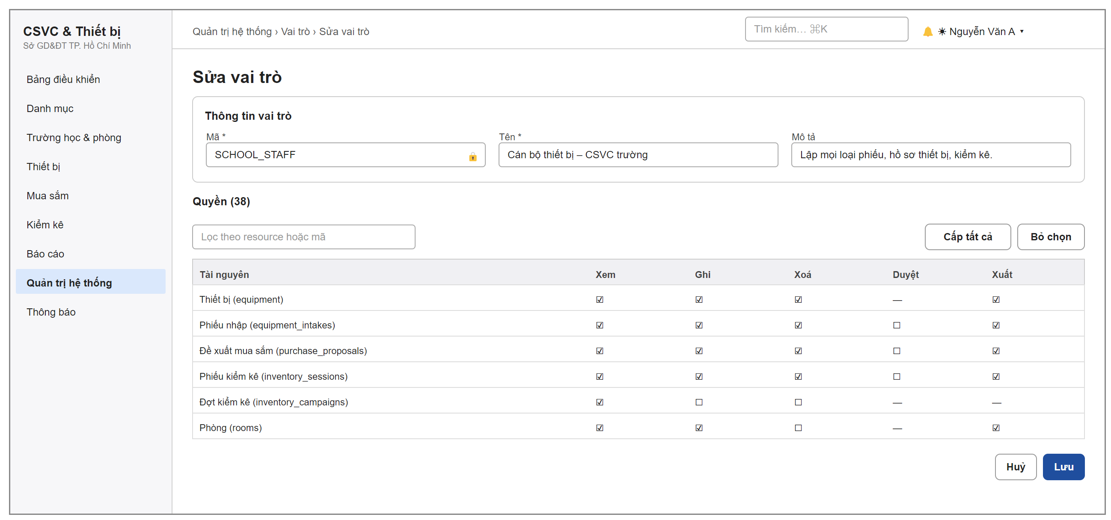
Hình 17: Màn hình Sửa vai trò
Quản trị viên khai vai trò và cấp mã quyền (HT-05). Tab Quyền là ma trận tài nguyên × hành động.
Mô tả trường:
Trường | Mô tả
Mã | Bắt buộc; chữ in hoa, chữ số, gạch dưới, bắt đầu bằng chữ cái; khoá với vai trò hệ thống.
Tên | Bắt buộc.
Quyền | Mỗi ô là một mã quyền tài nguyên:hành động; có lọc, cấp tất cả, bỏ chọn; cảnh báo khi cấp ghi mà thiếu quyền xem.

2. Organisation, Facilities and Catalogues

2.1 Rooms
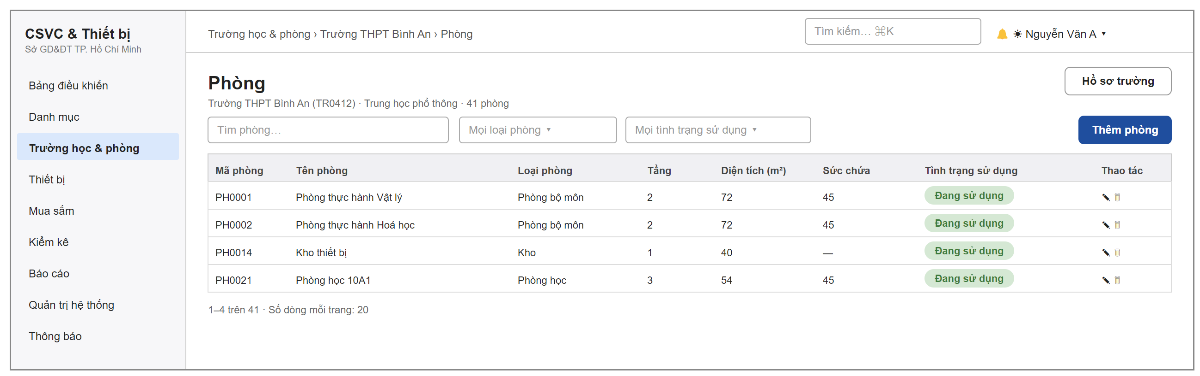
Hình 18: Màn hình Phòng của trường
Màn hình liệt kê các phòng của một trường (TC-02): mã, tên, loại phòng, tầng, diện tích, sức chứa, tình trạng sử dụng. Thêm, sửa phòng thực hiện trong hộp thoại; mã để trống thì hệ thống cấp theo quy tắc sinh mã.
Mô tả trường:
Trường | Mô tả
Mã phòng | Để trống thì tự cấp theo quy tắc sinh mã (mặc định PH + 4 số); gõ mã đã dùng thì hệ thống từ chối và gợi ý mã còn trống.
Tên phòng | Bắt buộc, tối đa 255 ký tự.
Tầng | Số nguyên, tầng nơi đặt phòng.
Loại phòng | Chọn từ danh mục loại phòng; loại Kho được coi là kho khi nhập thiết bị.
Diện tích, sức chứa | Số không âm.
Tình trạng sử dụng | Đang sử dụng, Bỏ trống, Ngừng sử dụng.

2.2 Minimum Equipment Catalogue
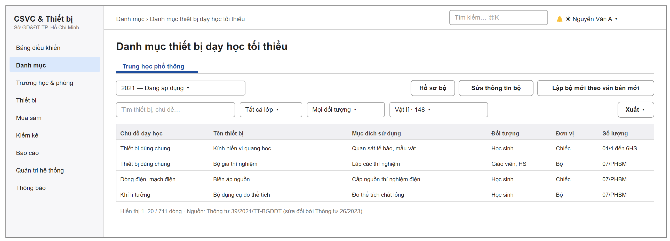
Hình 19: Màn hình Danh mục thiết bị dạy học tối thiểu
Chuyên viên Sở quản lý bộ tiêu chuẩn cấp THPT và các dòng định mức (DM-03). Bộ đang áp dụng chỉ xem; muốn thay đổi thì lập bộ mới theo văn bản mới, sửa trên bản nháp rồi áp dụng. Các vai trò khác xem để tra cứu.
Mô tả trường:
Trường | Mô tả
Phiên bản của bộ | Chọn bộ để xem; nhãn cho biết Bản nháp, Đang áp dụng hay Hết hiệu lực.
Bộ lọc | Tìm theo tên thiết bị, chủ đề; lọc theo lớp, đối tượng sử dụng, môn học.
Dòng định mức | Chủ đề, tên thiết bị, mục đích, mô tả, đối tượng, đơn vị, số lượng theo phụ lục; thiết bị tự chọn có nhãn riêng.
Xuất | Excel hoặc PDF.

3. Equipment Records

3.1 Equipment List
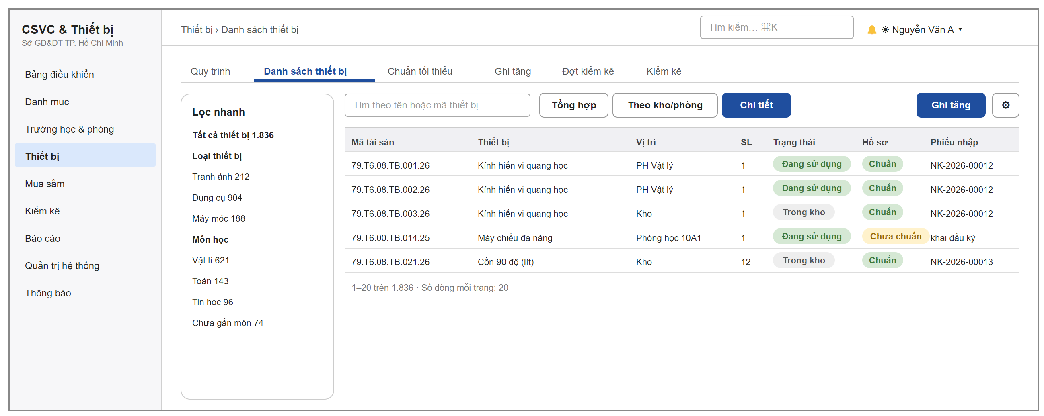
Hình 20: Màn hình Danh sách thiết bị (chế độ Chi tiết)
Danh sách tài sản trong phạm vi dữ liệu của người dùng (TS-01) với ba chế độ xem: Tổng hợp theo thiết bị, Theo kho, phòng và Chi tiết từng tài sản. Cột trái lọc nhanh theo loại thiết bị, môn học, hoặc theo đơn vị với tài khoản thấy nhiều trường. Nút Ghi tăng mở màn Lập phiếu nhập; menu bánh răng có Tra cứu tài sản, Khai số dư đầu kỳ, Nhập từ tệp. Không có nút thêm tài sản trực tiếp.
Mô tả trường:
Trường | Mô tả
Mã tài sản | Mã chuẩn TT.TR.MH.LT.ST.NC.
Vị trí | Phòng đang đặt thiết bị, hoặc Kho.
Trạng thái | Trong kho, Đang sử dụng, Báo mất.
Hồ sơ | Chuẩn: đủ mã chuẩn, đơn vị tính, nguồn kinh phí, ngày tiếp nhận, nguyên giá. Chưa chuẩn: kèm danh sách mục thiếu.
Phiếu nhập | Số phiếu đã sinh ra tài sản, hoặc "khai đầu kỳ".

3.2 Equipment Record
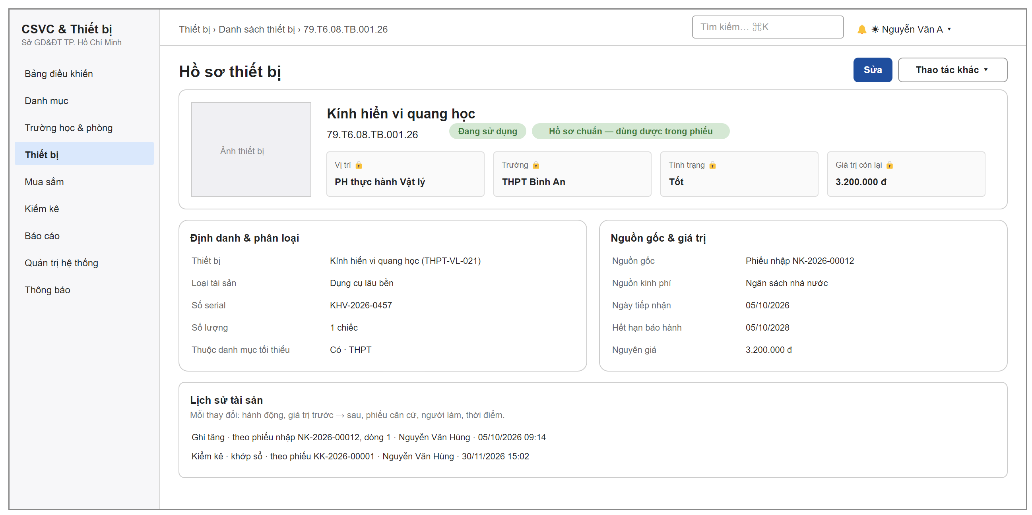
Hình 21: Màn hình Hồ sơ thiết bị
Hồ sơ một tài sản (TS-01, TS-03, TS-04): ảnh, mã, trạng thái, ô Sử dụng có biểu tượng khoá cho các thông tin chỉ đổi qua chứng từ (GBR-14), định danh và phân loại, nguồn gốc và giá trị, chuẩn tối thiểu, tệp đính kèm và lịch sử. Thiết bị mang mã cũ có nút Cấp mã chuẩn (TS-05).

4. Procurement Needs and Planning

4.1 Purchase Proposal List
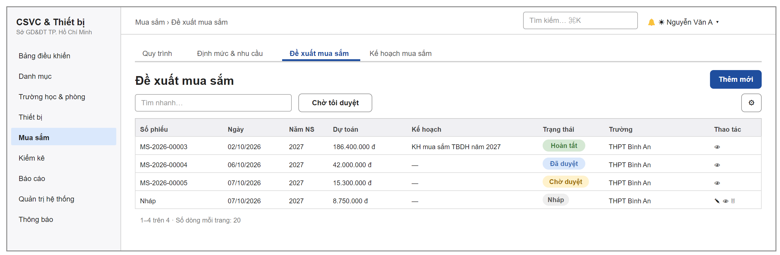
Hình 22: Màn hình danh sách Đề xuất mua sắm
Danh sách đề xuất trong phạm vi dữ liệu (NC-02 – NC-04). Đề xuất chưa trình hiện "Nháp" ở cột số phiếu. Nút Chờ tôi duyệt chỉ hiện với tài khoản có quyền duyệt.
Mô tả trường:
Trường | Mô tả
Số phiếu, Ngày, Năm NS | Sắp xếp được.
Dự toán | Tổng đơn giá × số lượng của các dòng.
Kế hoạch | Kế hoạch mua sắm đang chứa đề xuất.
Trạng thái | Nháp, Chờ duyệt, Đã duyệt, Hoàn tất, Bị từ chối, Đã huỷ.

4.2 Purchase Proposal Form
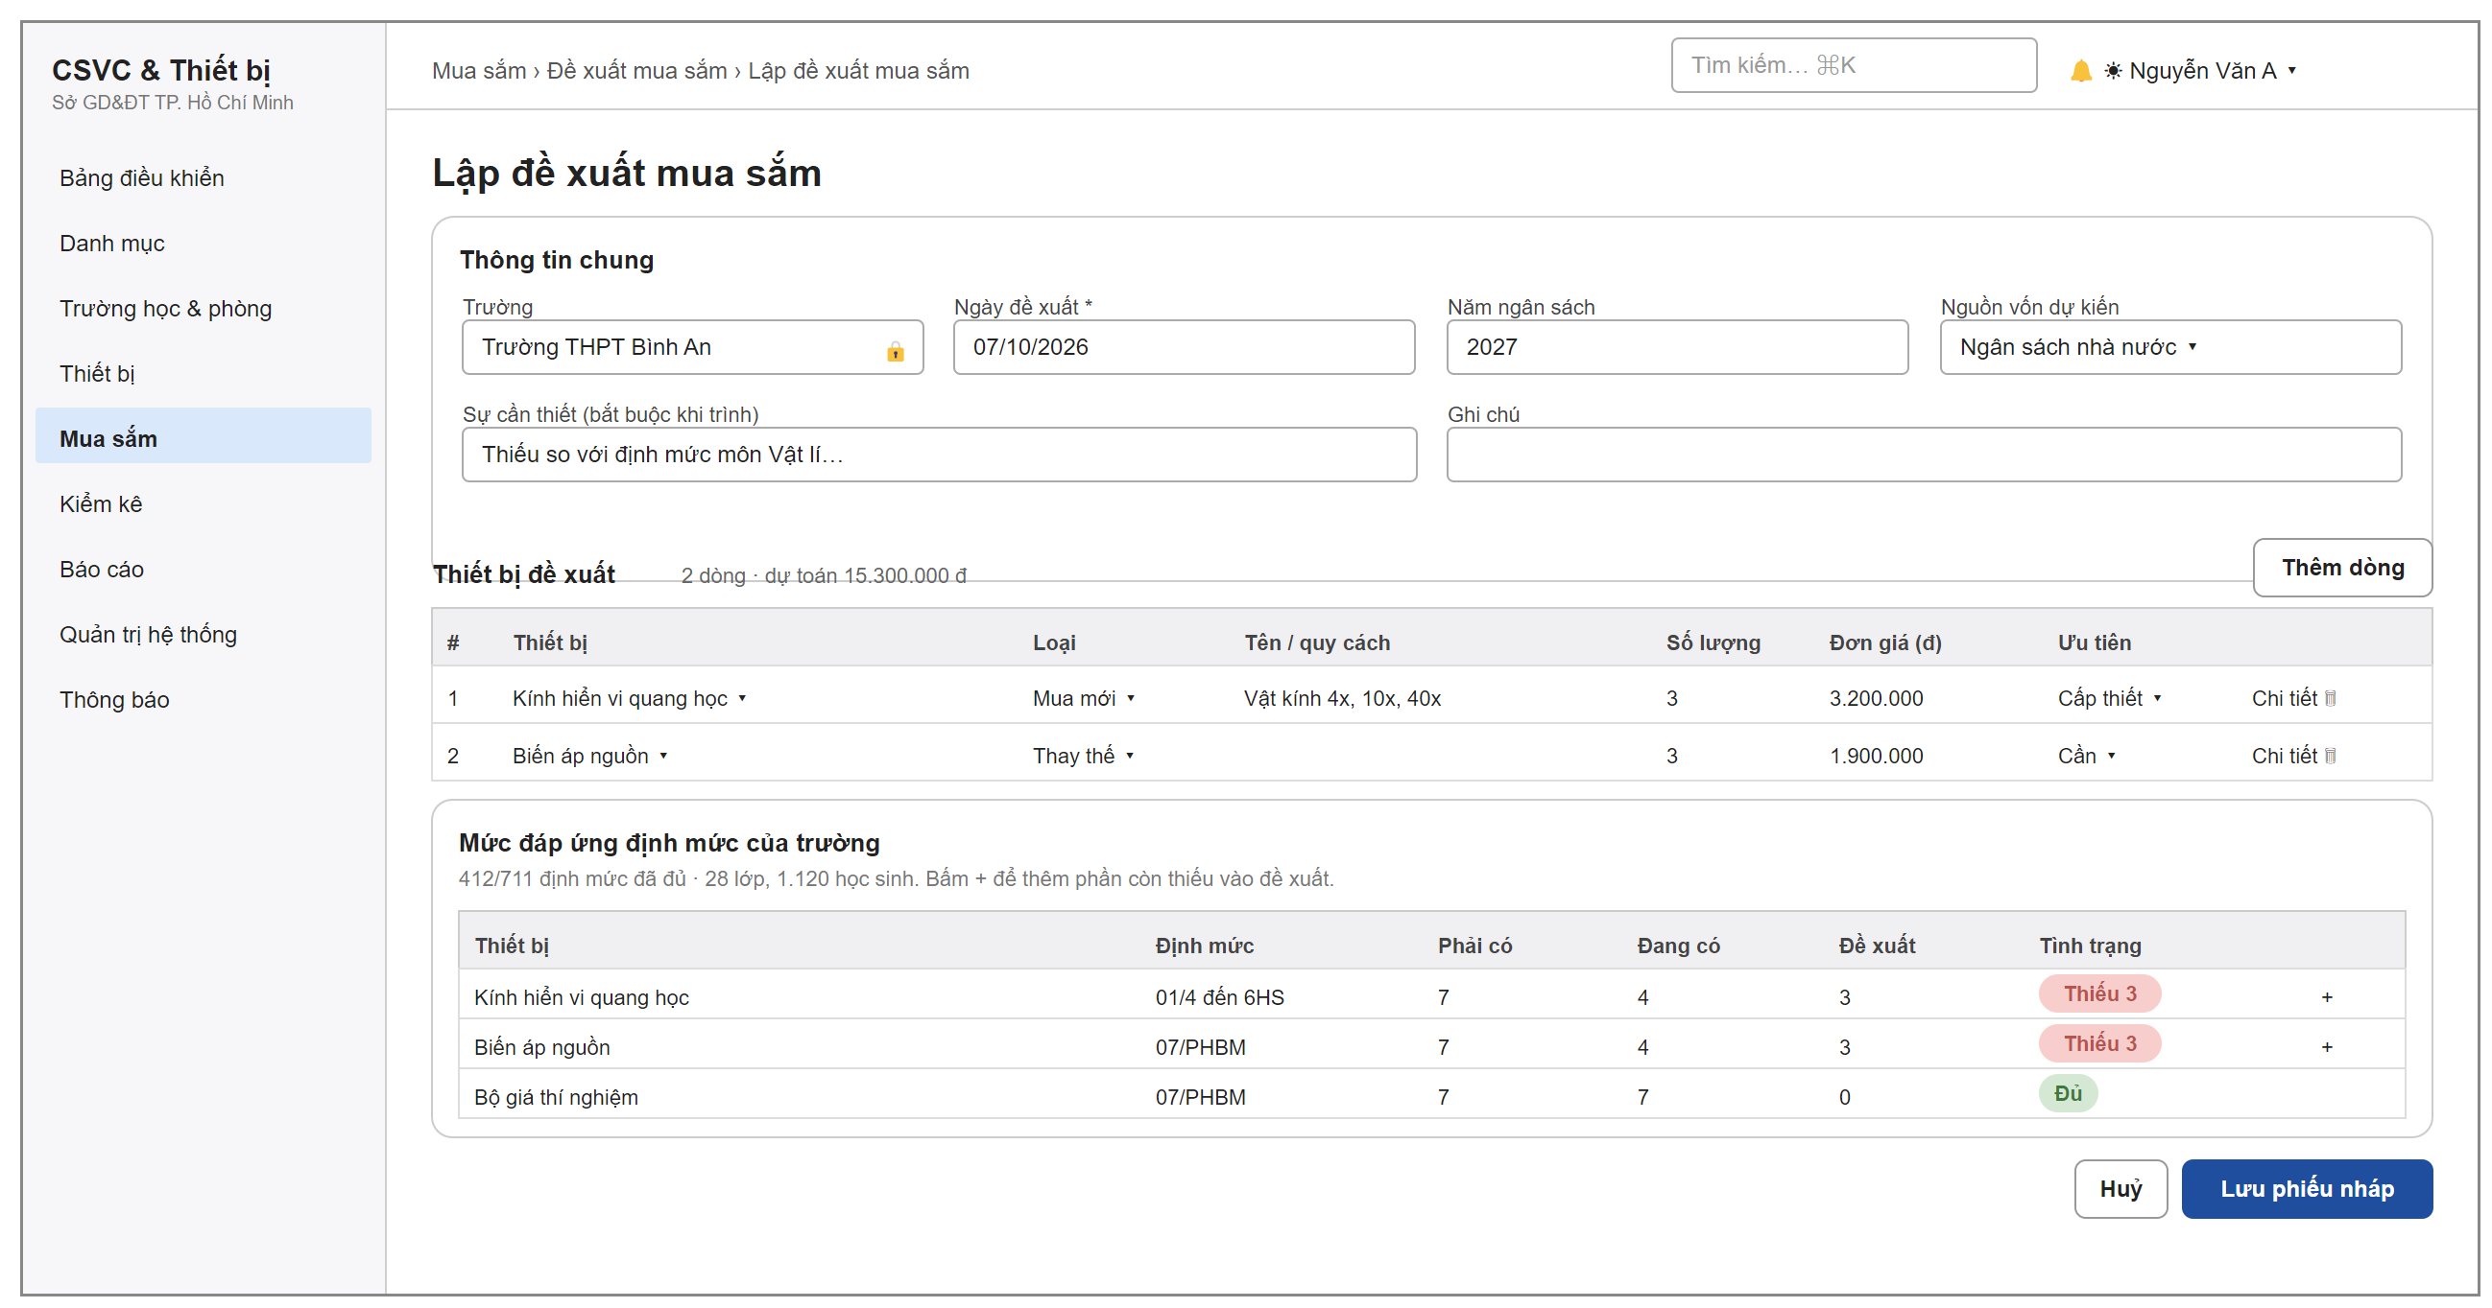
Hình 23: Màn hình Lập đề xuất mua sắm
Cán bộ thiết bị trường lập, sửa đề xuất nháp (NC-02). Bảng mức đáp ứng định mức bên dưới lọc sẵn các thiết bị còn thiếu; nút + thêm dòng với số lượng gợi ý bằng phần còn thiếu trừ phần đã đề xuất. Trình duyệt thực hiện ở màn Chi tiết đề xuất.
Mô tả trường:
Trường | Mô tả
Trường | Tự điền và khoá với tài khoản thuộc một trường.
Ngày đề xuất | Bắt buộc, mặc định hôm nay.
Năm ngân sách | 2000–2100, mặc định năm sau.
Nguồn vốn dự kiến | Một trong sáu nguồn kinh phí; mặc định Ngân sách nhà nước.
Sự cần thiết | Bắt buộc khi trình.
Dòng: Thiết bị | Chọn từ danh mục thiết bị; mỗi thiết bị một dòng.
Dòng: Loại | Mua mới / Thay thế.
Dòng: Số lượng, Đơn giá | Số lượng lớn hơn 0; đơn giá không âm.
Dòng: Ưu tiên | Cấp thiết / Cần (mặc định) / Nên có.

4.3 Purchase Proposal Details
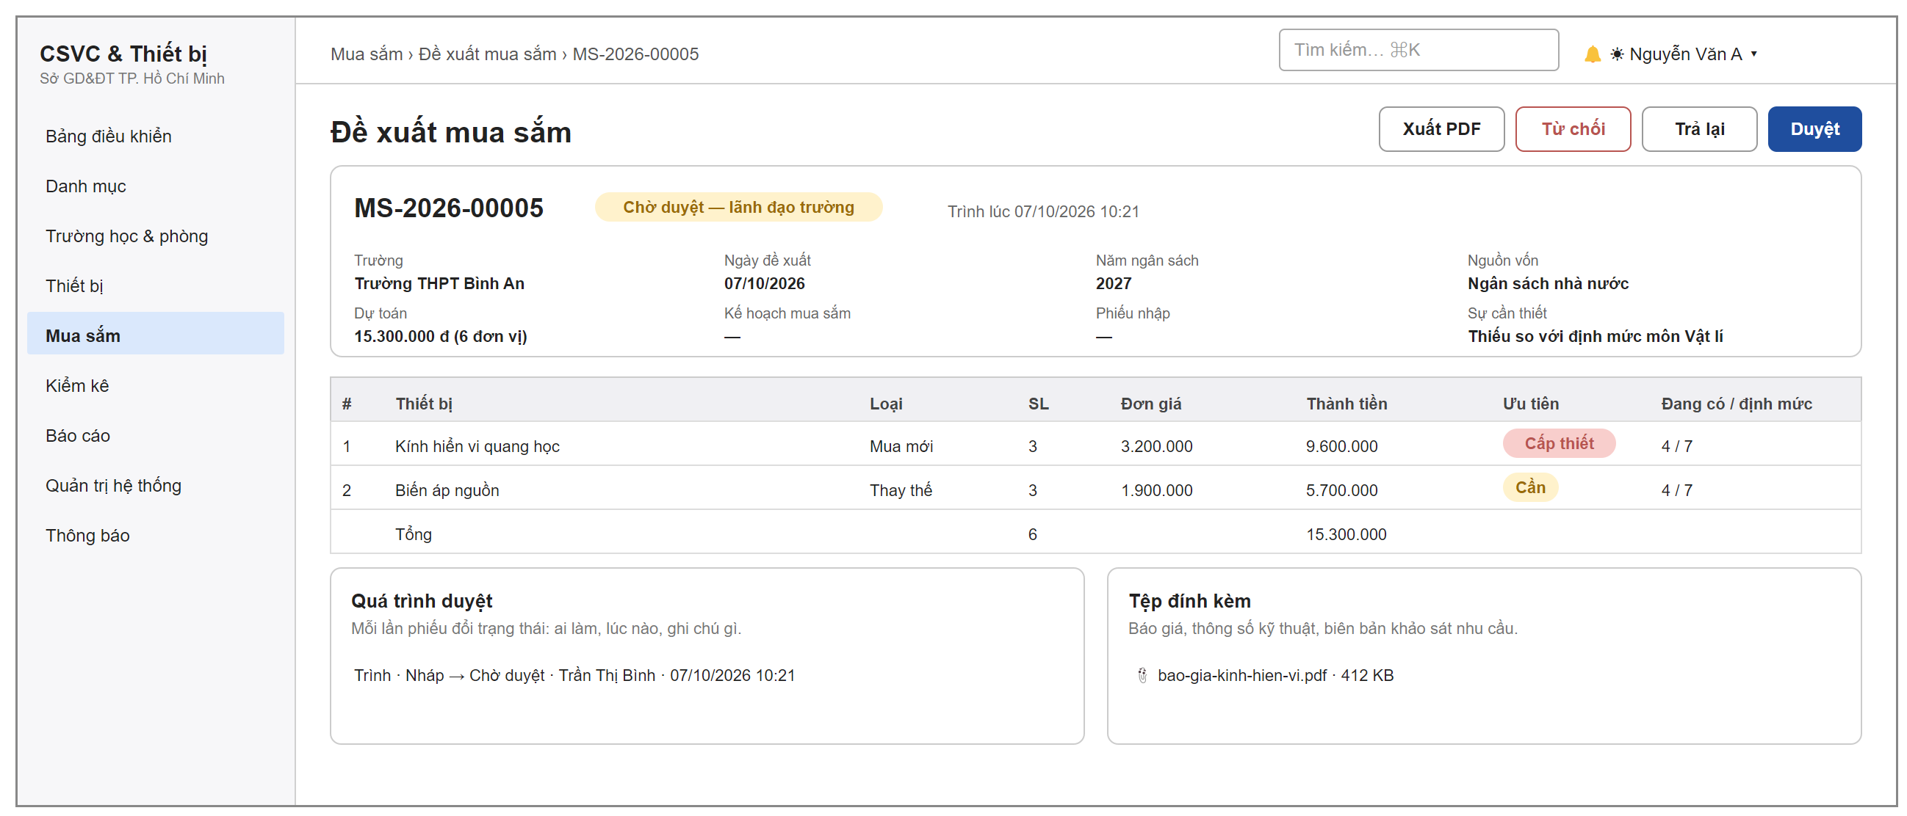
Hình 24: Màn hình Chi tiết đề xuất mua sắm
Màn hình xem và xử lý đề xuất (NC-02, NC-03, NC-04, NC-07). Các nút ở đầu trang hiện theo trạng thái và quyền: Trình duyệt, Duyệt, Trả lại, Từ chối, Huỷ phiếu, Sửa, Xoá, Xuất tờ trình và Hàng về – lập phiếu nhập. Đề xuất bị trả lại hiện lời nhắn của người duyệt ở đầu trang. Tờ trình đề xuất mua sắm thiết bị được xuất ra tệp theo mẫu, có chỗ ký của người lập và thủ trưởng đơn vị.

4.4 Approval Dialogs
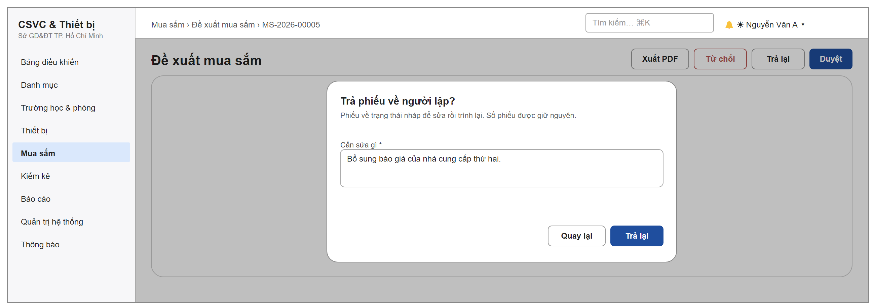
Hình 25: Hộp thoại Trả lại phiếu
Mọi chứng từ dùng chung bộ hộp thoại xác nhận cho Trình duyệt, Duyệt, Trả lại, Từ chối, Huỷ phiếu; mỗi hộp thoại nói rõ hậu quả của hành động. Ô ghi chú bắt buộc khi trả lại và từ chối (MSG16, MSG17), không bắt buộc khi duyệt và huỷ.

4.5 Procurement Plan Details
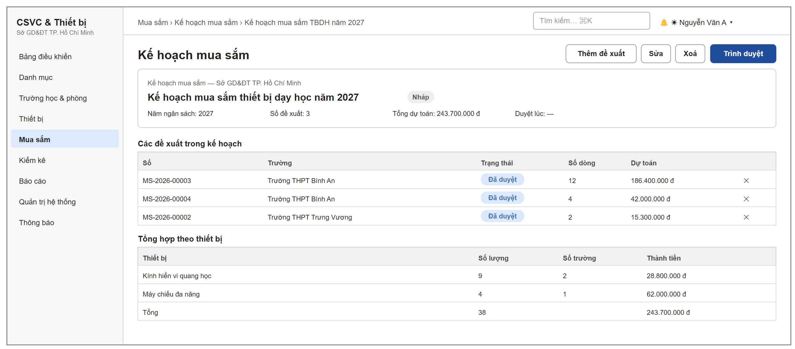
Hình 26: Màn hình Chi tiết kế hoạch mua sắm
Chuyên viên Sở gom đề xuất đã duyệt vào kế hoạch và trình; lãnh đạo Sở duyệt hoặc trả lại (NC-05, NC-06). Nút Thêm đề xuất mở hộp thoại liệt kê các đề xuất đã duyệt, chưa vào kế hoạch. Khi kế hoạch còn nháp, mỗi đề xuất có nút rút khỏi kế hoạch. Màn Lập kế hoạch có Tên kế hoạch (bắt buộc), Năm ngân sách (bắt buộc, mặc định năm sau) và Ghi chú.

5. Equipment Intake and Stock-take

5.1 Intake Voucher List
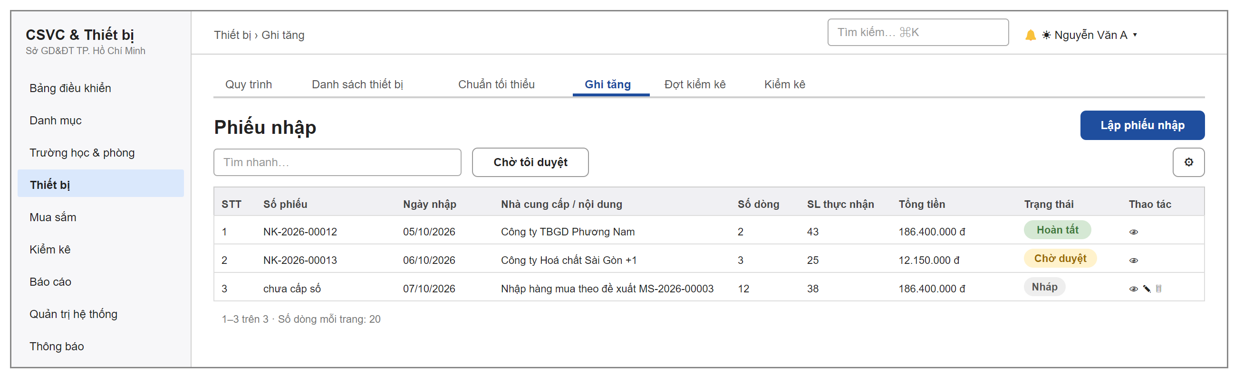
Hình 27: Màn hình danh sách Phiếu nhập
Danh sách phiếu nhập trong phạm vi dữ liệu (PN-01, PN-03), có bộ lọc Chờ tôi duyệt.

5.2 Intake Voucher Form
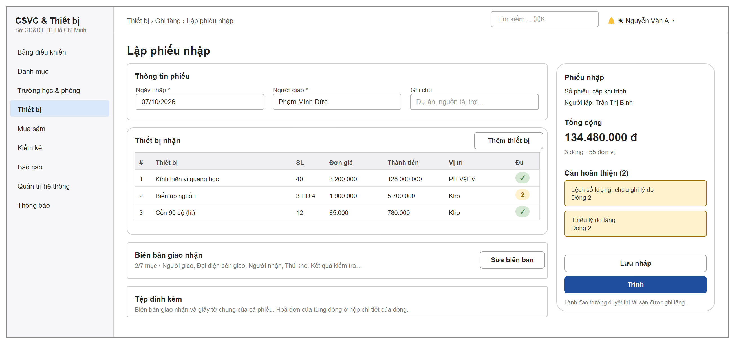
Hình 28: Màn hình Lập phiếu nhập
Cán bộ thiết bị trường lập, sửa phiếu nhập nháp (PN-01, PN-02). Cột phải luôn hiện số phiếu, tổng tiền và danh sách mục cần hoàn thiện; bấm vào một mục để nhảy tới chỗ cần sửa. Nút Trình bị khoá khi còn mục thiếu; Trình là lưu rồi trình. Tệp đính kèm thêm được sau khi lưu nháp lần đầu.
Mô tả trường:
Trường | Mô tả
Ngày nhập | Bắt buộc, mặc định hôm nay.
Người giao | Bắt buộc khi trình, tối đa 255 ký tự.
Ghi chú | Tối đa 500 ký tự.
Bảng thiết bị nhận | Mỗi dòng: thiết bị, số thực nhận (kèm số hoá đơn khi khác), đơn giá, thành tiền, vị trí (Kho khi trống), cột Đủ cho biết dòng đã đủ dữ liệu hay còn bao nhiêu mục thiếu.
Biên bản giao nhận | Người giao, đại diện bên giao, người nhận, chức vụ, thủ kho, kết quả kiểm tra (Đạt / Đạt một phần / Không đạt), số biên bản.

5.3 Intake Line Dialog
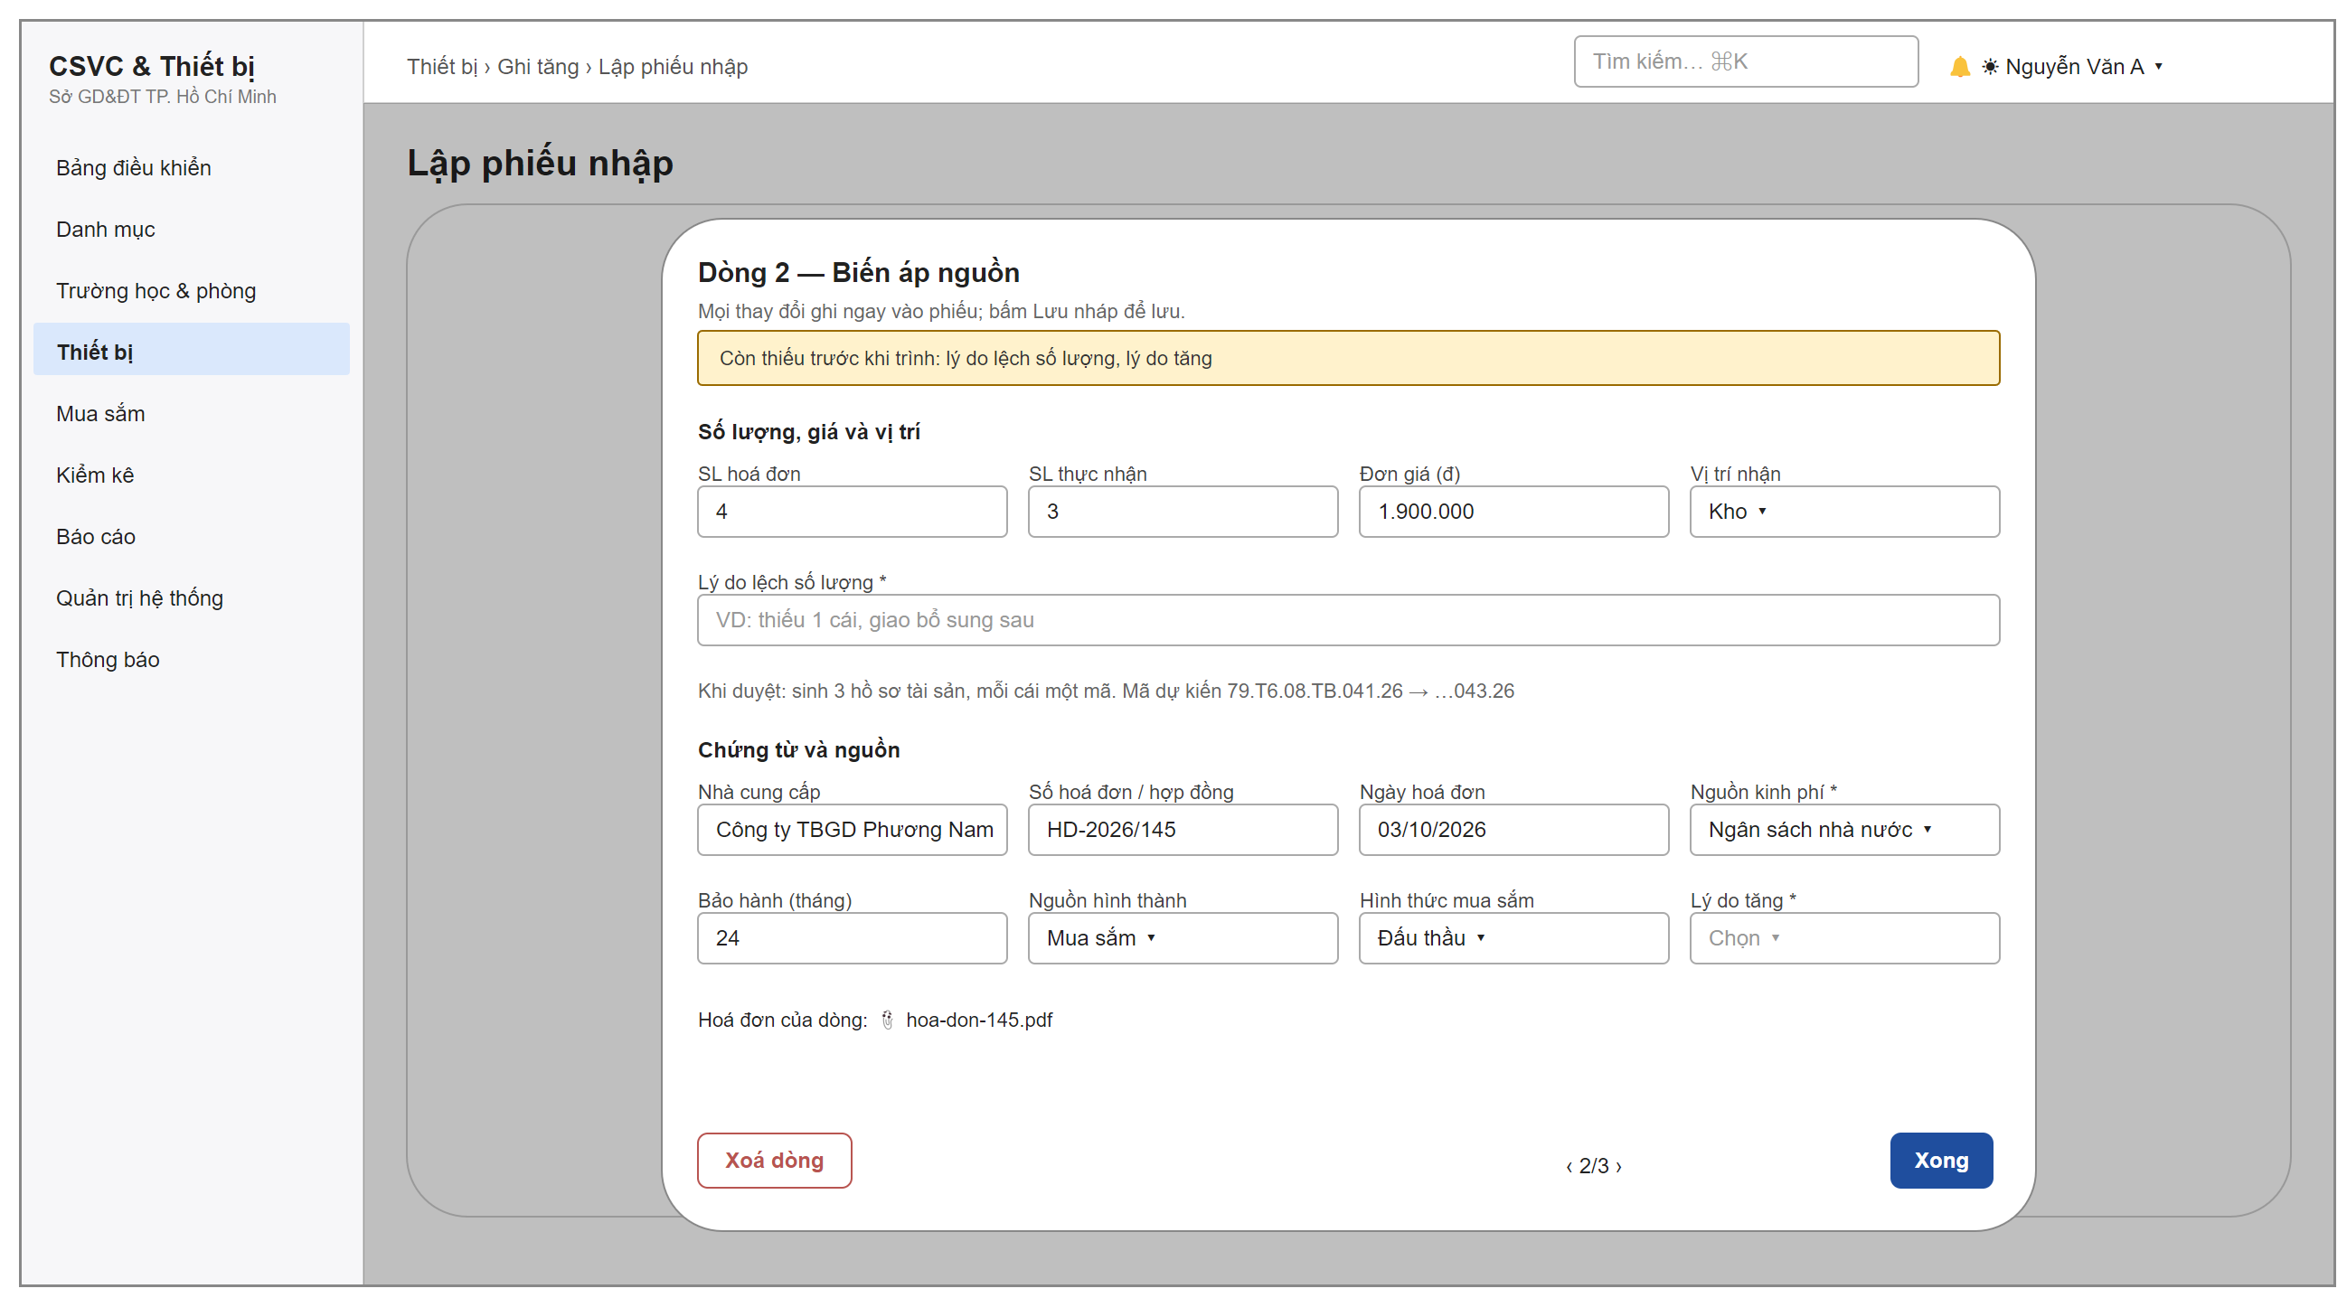
Hình 29: Hộp thoại chi tiết một dòng phiếu nhập
Hộp thoại sửa một dòng của phiếu nhập; có nút chuyển sang dòng trước, dòng sau và nút chép chứng từ cho mọi dòng. Dòng chú dưới phần số lượng cho biết khi duyệt hệ thống sẽ sinh bao nhiêu hồ sơ và mã dự kiến.
Mô tả trường:
Trường | Mô tả
SL hoá đơn | Số nguyên, tối thiểu 1.
SL thực nhận | Số nguyên, không âm; bằng 0 thì dòng không ghi tăng.
Đơn giá (đ) | Không âm; bắt buộc với thiết bị quản lý từng cái – là nguyên giá của từng tài sản.
Vị trí nhận | Phòng của trường; để trống là nhận vào kho.
Lý do lệch số lượng | Chỉ hiện và bắt buộc khi hai số lượng khác nhau; tối đa 255 ký tự.
Nhà cung cấp, số và ngày hoá đơn | Không bắt buộc; số hoá đơn tối đa 100 ký tự.
Nguồn kinh phí | Bắt buộc với thiết bị quản lý từng cái (của dòng hoặc đầu phiếu).
Bảo hành (tháng) | 0–600; hạn bảo hành của tài sản tính từ ngày nhập.
Lý do tăng | Bắt buộc khi trình; chọn từ danh mục lý do biến động.

5.4 Intake Voucher Details
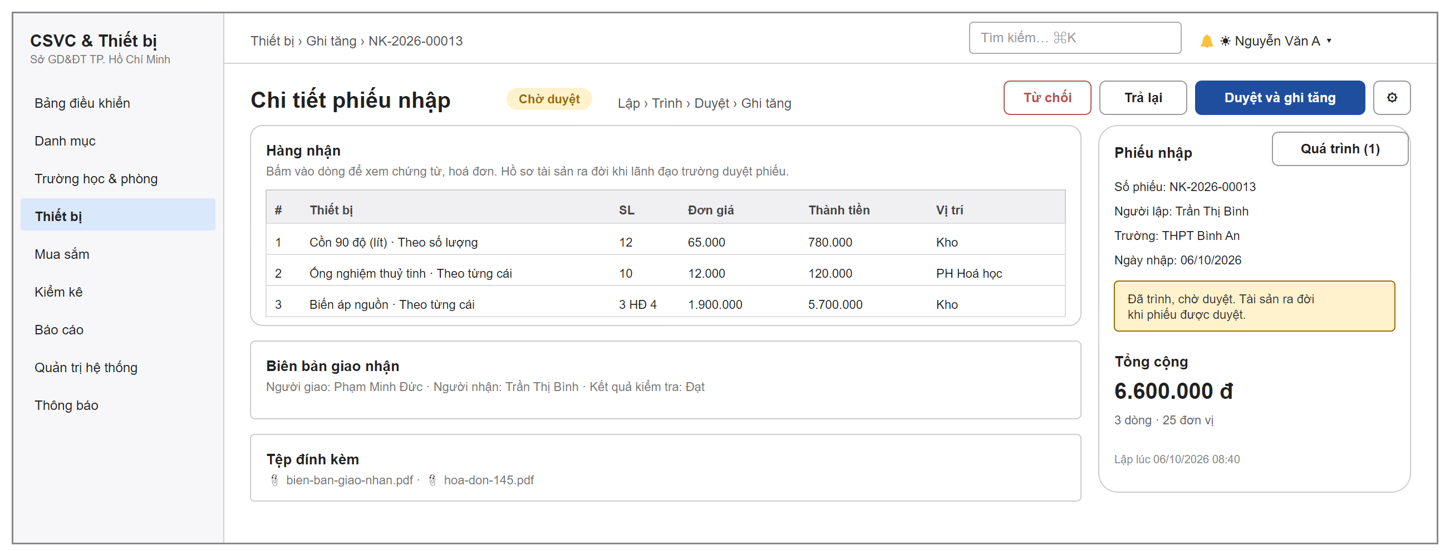
Hình 30: Màn hình Chi tiết phiếu nhập
Màn hình xem và duyệt phiếu nhập (PN-02, PN-03). Dải bước Lập › Trình › Duyệt › Ghi tăng cho biết phiếu đang ở đâu. Sau khi hoàn tất, menu bánh răng có Xem tài sản đã ghi tăng; cột cuối của bảng hàng nhận cho biết mỗi dòng đã sinh bao nhiêu hồ sơ tài sản.

5.5 Stock-take Campaign Progress
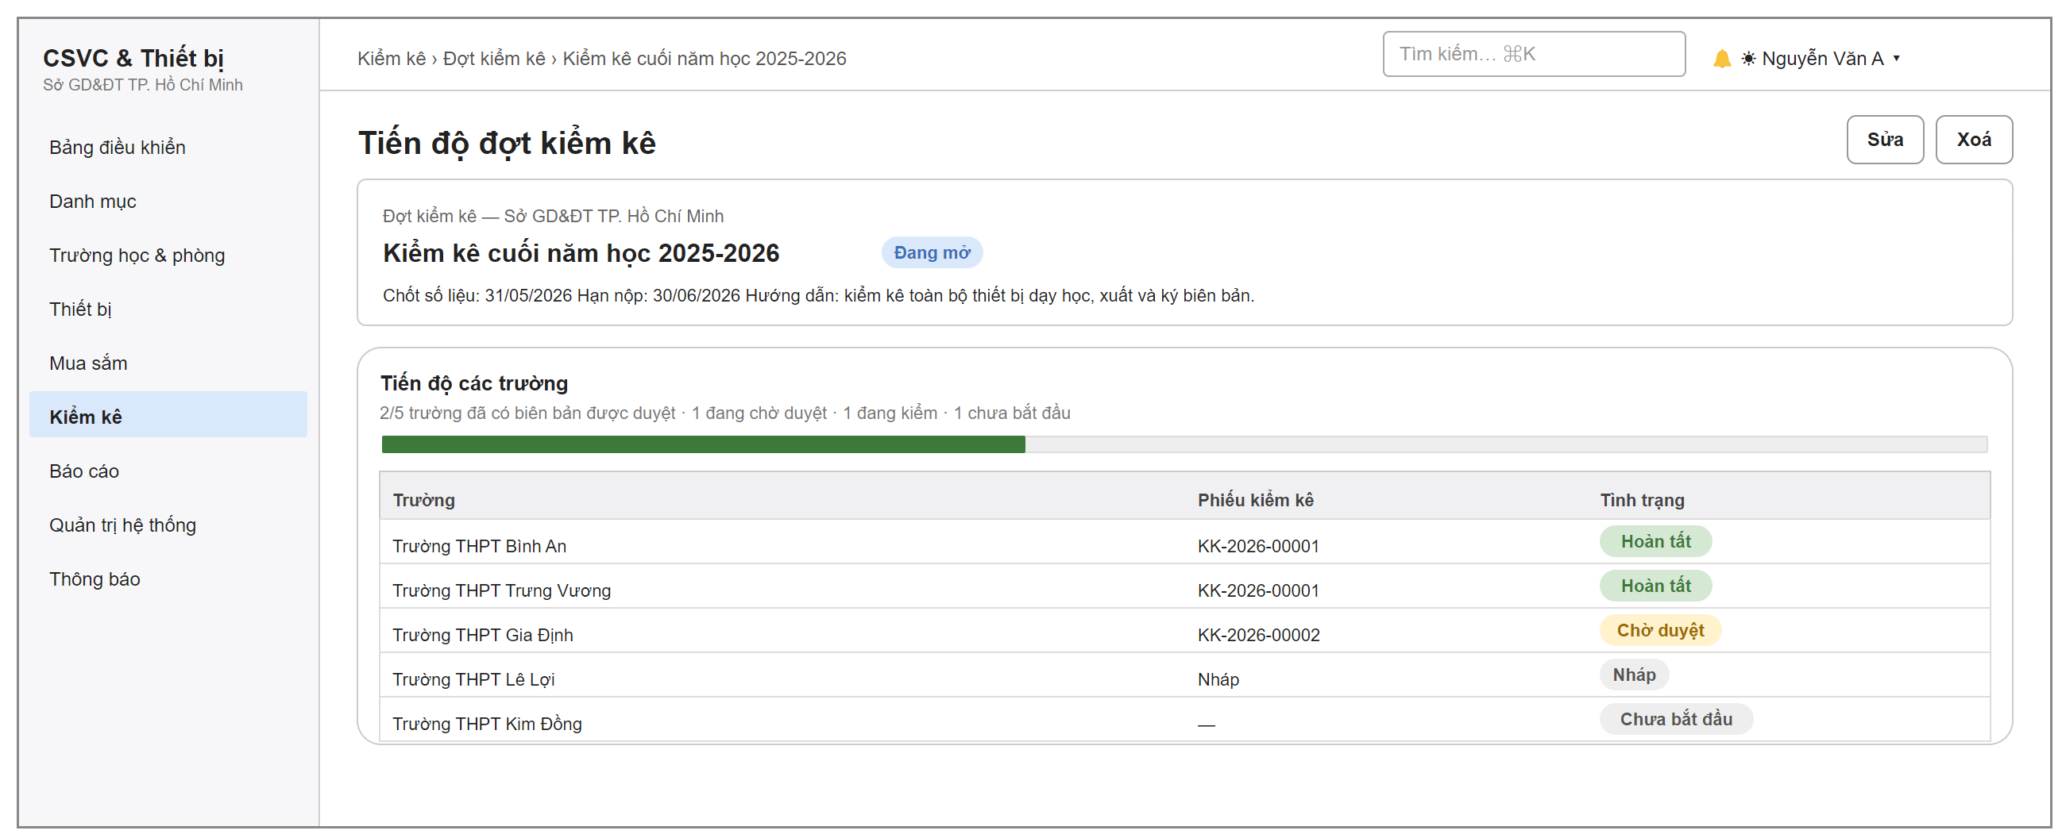
Hình 31: Màn hình Tiến độ đợt kiểm kê
Chuyên viên và lãnh đạo Sở theo dõi các trường trong đợt (KK-01, KK-02): số trường đã hoàn tất, đang chờ duyệt, đang kiểm, chưa bắt đầu và phiếu kiểm kê mới nhất của từng trường. Màn Phát động đợt có Tên đợt, Ngày chốt số liệu, Hạn nộp (đều bắt buộc) và Hướng dẫn gửi các trường.

5.6 Stock-take Record
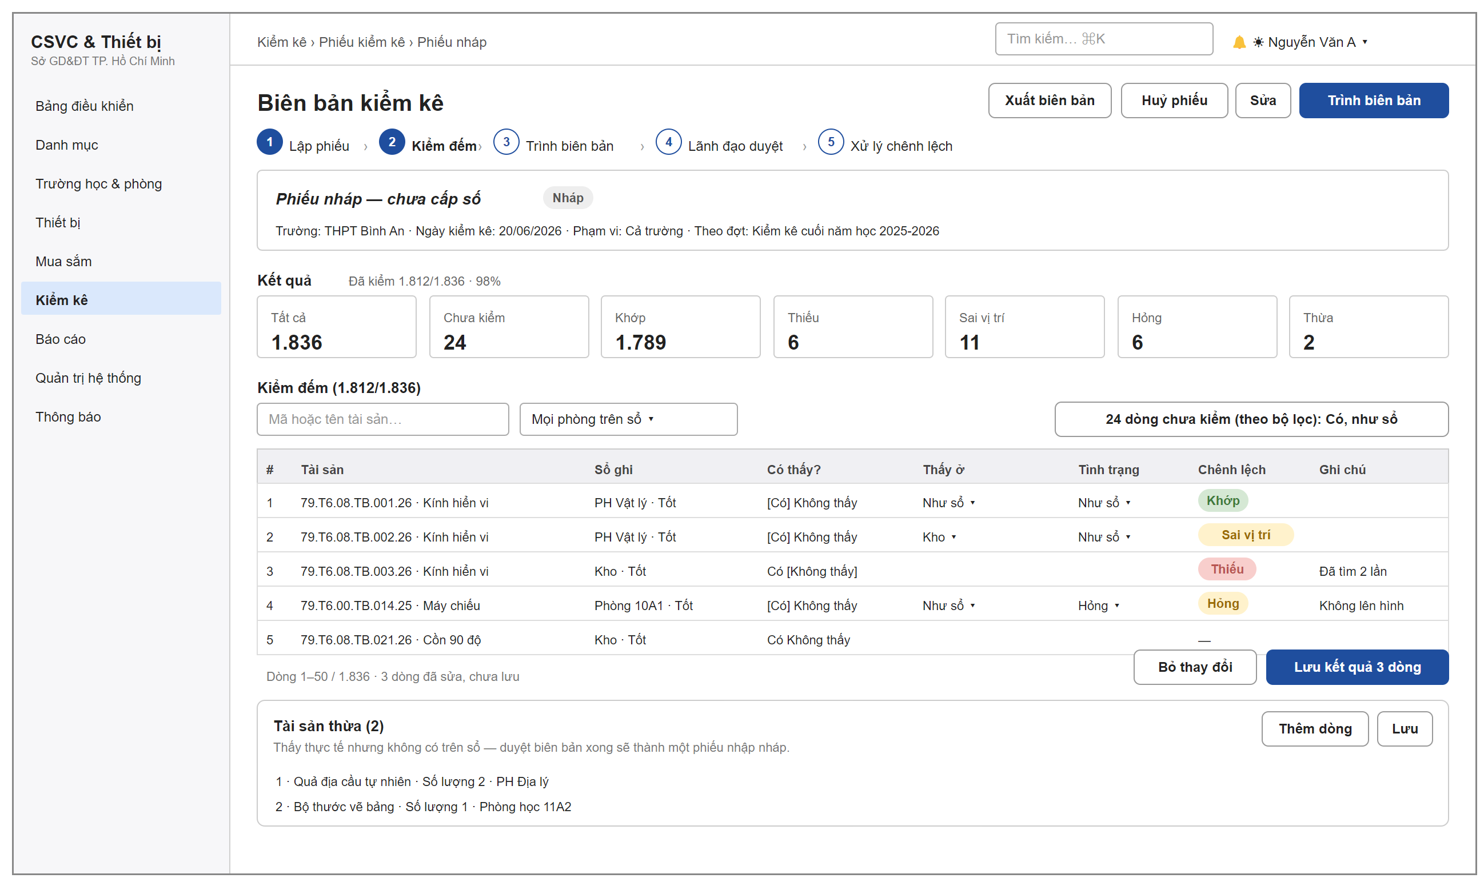
Hình 32: Màn hình Biên bản kiểm kê
Một màn cho toàn bộ việc kiểm kê của trường (KK-03 – KK-07): dải 5 bước, thẻ Kết quả với 7 ô đếm bấm được để lọc, bảng kiểm đếm, tài sản thừa và các nút quy trình. Dòng đã sửa chưa lưu được tô nền nhạt; nút Lưu kết quả lưu theo lô. Biên bản kiểm kê tài sản được xuất ra tệp theo mẫu, có chỗ ký của người kiểm kê, kế toán và thủ trưởng đơn vị.
Mô tả trường:
Trường | Mô tả
Có thấy? | Có / Không thấy; Không thấy thì xoá phòng và tình trạng thấy.
Thấy ở | Như sổ hoặc một phòng của trường; chỉ khi Có.
Tình trạng | Như sổ hoặc Tốt, Khá, Trung bình, Kém, Hỏng, Không sử dụng; chỉ khi Có.
Chênh lệch | Hệ thống tính: Khớp, Thiếu, Sai vị trí, Hỏng.
Tài sản thừa | Thiết bị trong danh mục (bắt buộc), tên thực tế, số lượng tối thiểu 1, ghi chú.

6. Dashboard and Reports

6.1 Dashboard
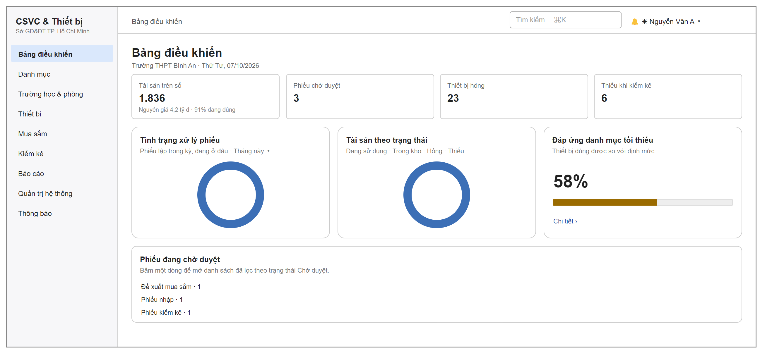
Hình 33: Màn hình Bảng điều khiển của trường
Màn hình đầu tiên sau khi đăng nhập (BC-01). Tài khoản của trường thấy số liệu của trường; tài khoản Sở thấy Tổng quan toàn thành phố với các trường cần chú ý và lối tắt tới việc của Sở. Bấm một loại phiếu trong thẻ Phiếu đang chờ duyệt để mở danh sách đã lọc.

6.2 Reports
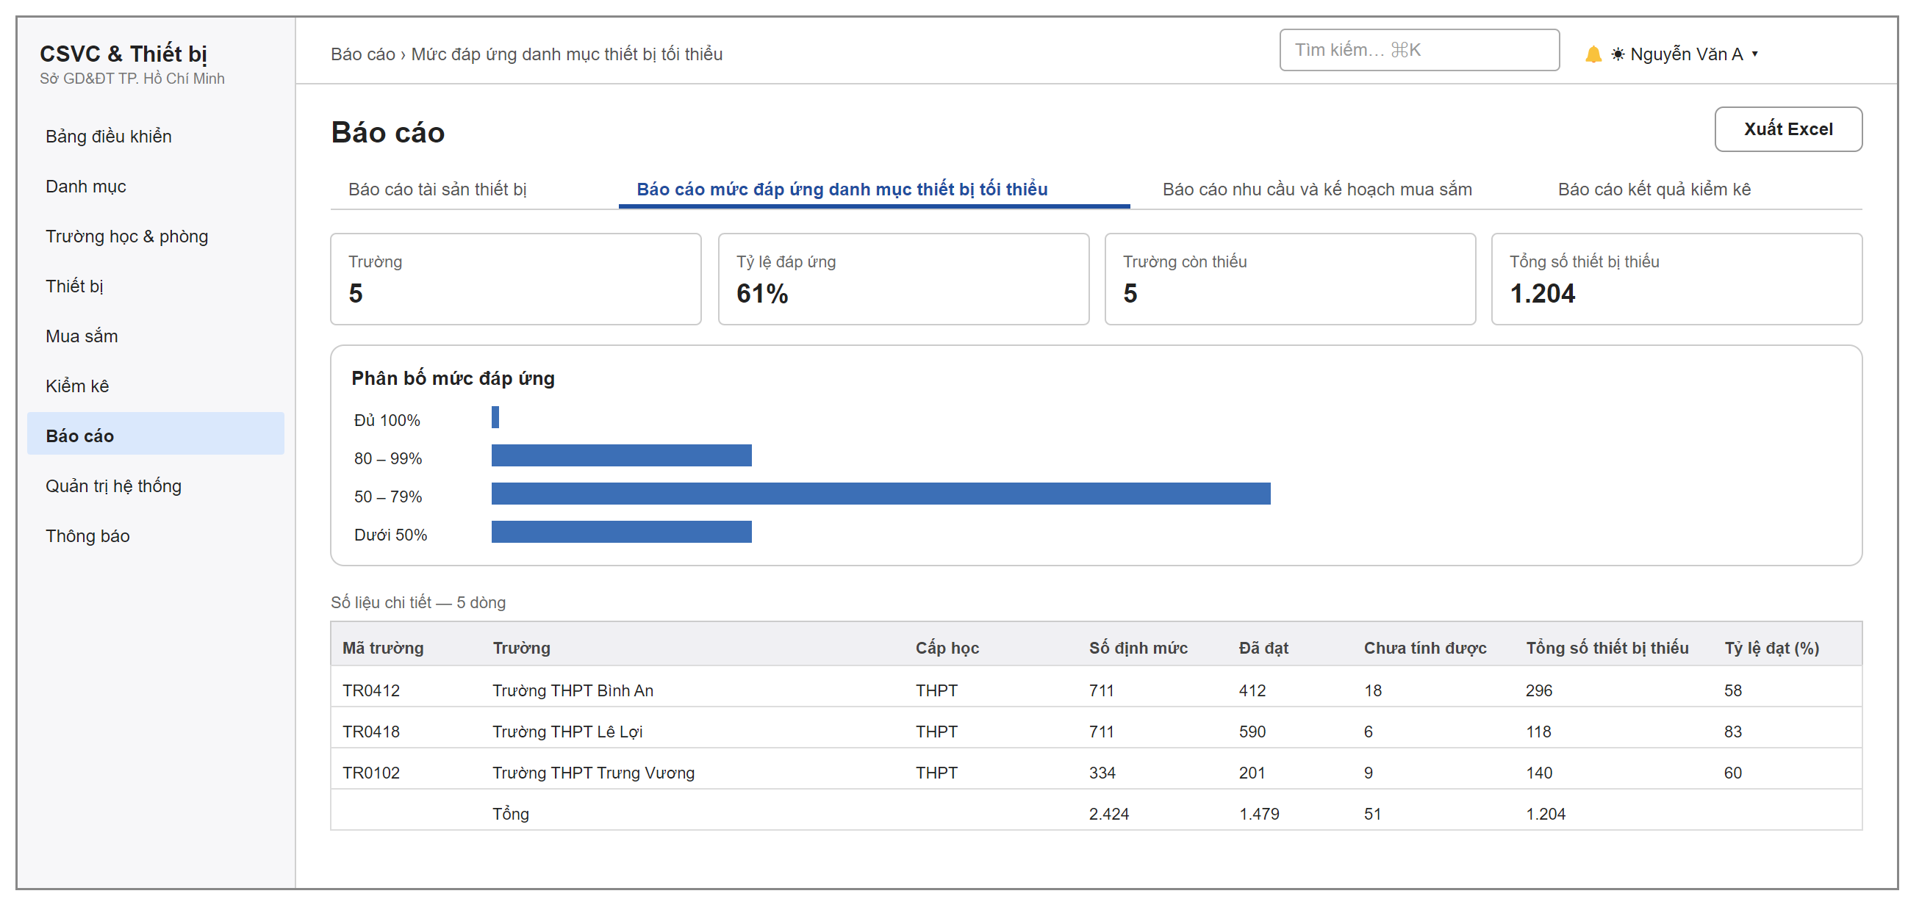
Hình 34: Màn hình Báo cáo (mức đáp ứng danh mục thiết bị tối thiểu)
Một màn cho bốn báo cáo trong phạm vi (BC-02 – BC-05): tài sản thiết bị, mức đáp ứng danh mục thiết bị tối thiểu, nhu cầu và kế hoạch mua sắm, kết quả kiểm kê. Mỗi báo cáo có ô chỉ số, biểu đồ và bảng số liệu có dòng tổng; xuất Excel (BC-06).

7. Common Screen Behaviours
– Danh sách: ô tìm nhanh lọc sau khi ngừng gõ; bấm tiêu đề cột để sắp xếp; phân trang 10 đến 50 dòng (mặc định 20 với danh sách chứng từ); bấm đúp một dòng để mở chi tiết; menu bánh răng có chọn cột hiển thị và xuất dữ liệu.
– Nút theo quyền và trạng thái: nút Sửa, Xoá, Trình, Duyệt, Trả lại, Từ chối, Huỷ chỉ hiện khi tài khoản được phép và chứng từ đang ở trạng thái cho phép hành động đó. Ẩn nút không phải là biện pháp bảo mật: máy chủ kiểm tra lại mọi thao tác.
– Chờ tôi duyệt: danh sách đề xuất mua sắm, phiếu nhập, phiếu kiểm kê có nút lọc các chứng từ đang chờ đúng cấp của tài khoản; bảng điều khiển hiện số chứng từ chờ duyệt theo loại.
– Rời màn chưa lưu: khi màn lập, sửa còn thay đổi chưa lưu, hệ thống hỏi "Bỏ các thay đổi chưa lưu?" trước khi rời đi.
– Tệp đính kèm: khối tệp dùng chung cho các bản ghi; thêm nhiều tệp một lần, xem trước ảnh và PDF, đặt ảnh đại diện; giới hạn 10 MB mỗi tệp và các loại tệp ở GBR-13.
– Thông báo: chuông trên đầu trang hiện số thông báo chưa đọc và 20 thông báo gần nhất; thông báo mới và thay đổi quyền được đẩy tới ngay khi đang mở ứng dụng.
– Giao diện: tiếng Việt; chế độ sáng và tối; dùng được trên màn hình máy tính và trình duyệt điện thoại; thanh bên thu gọn được.

IV. Non-Functional Requirements

1. External Interfaces
– Giao diện người dùng: ứng dụng web chạy trên trình duyệt Chrome, Edge, Firefox bản hiện hành; không cài đặt phần mềm trên máy trạm (HSMT 3.3). Giao diện bằng tiếng Việt, hỗ trợ Unicode.
– Thiết bị: không yêu cầu thiết bị ngoại vi; biên bản, tờ trình và báo cáo được xuất ra tệp.
– Phần mềm: cơ sở dữ liệu PostgreSQL; kho lưu trữ tệp tương thích S3 (MinIO); trao đổi dữ liệu qua API REST định dạng JSON (HSMT 3.8).
– Xuất, nhập tệp: xuất danh sách ra CSV; xuất báo cáo và mức đáp ứng định mức ra Excel (.xlsx); xuất biên bản kiểm kê và tờ trình mua sắm ra PDF; nhập dữ liệu thiết bị ban đầu từ tệp Excel theo mẫu (HSMT 3.5.8).

2. Quality Attributes

2.1 Usability
– Cán bộ thiết bị trường đã quen máy tính lập và trình được một phiếu nhập 10 dòng trong không quá 10 phút sau một buổi hướng dẫn.
– Mỗi chứng từ hiện rõ trạng thái, bước duyệt đang chờ và quá trình duyệt; phiếu bị trả lại hiện lời nhắn của người duyệt ở đầu trang.
– Màn lập phiếu nhập và biên bản kiểm kê liệt kê các mục còn thiếu trước khi trình và chỉ tới đúng dòng cần sửa.
– Thông báo lỗi nghiệp vụ nói rõ sai ở đâu và cần làm gì (phần V.2).

2.2 Performance
Chỉ tiêu lấy theo HSMT mục 3.4; trong đồ án được kiểm thử trên máy chủ kiểm thử của nhóm với dữ liệu mẫu 1.000 trường.
Yêu cầu | Chỉ tiêu | Điều kiện
Mở danh sách, biểu mẫu | 95% thao tác phản hồi trong 2 giây | Dữ liệu mẫu 1.000 trường
Báo cáo tổng hợp phức tạp | Phản hồi trong 10 giây | Toàn thành phố
Duyệt phiếu nhập | Phiếu 100 đơn vị ghi tăng trong 5 giây | Một giao dịch
Lập phiếu kiểm kê | Chụp sổ 2.000 tài sản trong 5 giây | Cả trường
Danh sách | Tối đa 1.000 dòng mỗi lần tải | Phân trang ở máy chủ

2.3 Security
Yêu cầu | Mô tả
Bắt buộc đăng nhập | Mọi màn hình và mọi API, trừ màn Đăng nhập, đều yêu cầu người dùng đã đăng nhập.
Bảo vệ mật khẩu | Mật khẩu không được lưu ở dạng đọc được; mật khẩu phải có ít nhất 8 ký tự gồm chữ hoa, chữ thường, chữ số, ký tự đặc biệt và không chứa tên đăng nhập.
Phiên làm việc | Mã truy cập ngắn hạn (15 phút) tự làm mới; phiên tối đa 7 ngày; đổi mật khẩu hoặc khoá tài khoản thì mọi phiên đang mở bị kết thúc.
Phân quyền ở máy chủ | Mọi thao tác được máy chủ kiểm tra mã quyền chức năng, phạm vi dữ liệu theo dòng và, với duyệt, đúng cấp duyệt. Bản ghi ngoài phạm vi trả về như không tồn tại.
Tệp đính kèm | Tệp chỉ mở được qua hệ thống, sau khi kiểm tra quyền xem bản ghi gốc; không có đường dẫn công khai.
Chống dò tài khoản | Đăng nhập sai luôn trả cùng một thông báo, không cho biết tài khoản có tồn tại hay không.

V. Requirement Appendix

1. Business Rules
Mã | Quy tắc | Áp dụng cho | Lý do | Thực thi bởi
GBR-01 | Đăng nhập sai không cho biết sai ở tên đăng nhập hay mật khẩu. | Đăng nhập | Không để lộ tài khoản nào tồn tại. | Hệ thống, mỗi lần đăng nhập
GBR-02 | Tài khoản không ở trạng thái Đang hoạt động thì không đăng nhập được, dù đúng mật khẩu. | Đăng nhập | Người đã nghỉ, chuyển công tác mất quyền ngay. | Hệ thống, mỗi lần đăng nhập và mỗi yêu cầu
GBR-03 | Chỉ sửa được chứng từ ở trạng thái Nháp; chứng từ đã trình phải được trả lại mới sửa. | Đề xuất, phiếu nhập, phiếu kiểm kê, kế hoạch | Nội dung người duyệt thấy không bị đổi sau lưng họ. | Hệ thống, mỗi lần sửa
GBR-04 | Trả lại phải ghi cần sửa gì; từ chối phải ghi lý do. | Mọi bước duyệt | Người lập biết phải làm gì; có căn cứ khi tra lại. | Hệ thống, khi trả lại, từ chối
GBR-05 | Số phiếu cấp lúc trình lần đầu, đánh riêng theo trường, loại phiếu và năm; giữ nguyên khi bị trả lại. | Đề xuất, phiếu nhập, phiếu kiểm kê | Dãy số không nhảy cách quãng vì phiếu nháp bị bỏ. | Hệ thống, khi trình
GBR-06 | Chứng từ đã từng trình không xoá được, chỉ huỷ. | Đề xuất, phiếu nhập, phiếu kiểm kê | Giữ dấu vết của chứng từ đã có số và nhật ký duyệt. | Hệ thống, khi xoá
GBR-07 | Chỉ tài khoản thuộc đúng cấp đang chờ mới duyệt được; người lập không có quyền duyệt chứng từ mình lập theo cấu hình khai sẵn. | Mọi bước duyệt | Tách người lập và người duyệt. | Hệ thống, khi duyệt, trả lại, từ chối
GBR-08 | Đề xuất: mỗi thiết bị một dòng; số lượng lớn hơn 0; ưu tiên 1–3; trình phải có dòng và sự cần thiết. | Đề xuất mua sắm | Đề xuất đủ căn cứ để Sở xét. | Hệ thống, khi lưu, trình
GBR-09 | Phiếu nhập phải đủ dữ liệu để sinh hồ sơ tài sản chuẩn: nguồn kinh phí, đơn giá, đơn vị tính, người giao, lý do tăng, lý do chênh lệch số lượng. | Phiếu nhập | Tài sản sinh ra dùng được ngay trong mọi nghiệp vụ sau. | Hệ thống, khi trình và duyệt
GBR-10 | Mã tài sản do hệ thống cấp theo dạng TT.TR.MH.LT.ST.NC; không cấp mã tạm, không gõ tay. | Thiết bị | Mã thống nhất toàn ngành, không trùng. | Hệ thống, khi ghi tăng, cấp mã chuẩn
GBR-11 | Duyệt phiếu nhập, duyệt kế hoạch, duyệt biên bản kiểm kê thực hiện trọn trong một giao dịch. | Ba luồng nghiệp vụ | Không có chứng từ hay tài sản bị ghi dở dang. | Hệ thống, khi duyệt
GBR-12 | Bảng kê kiểm kê chốt từ sổ tài sản tại lúc lập phiếu; phải kiểm hết mọi dòng mới trình được. | Phiếu kiểm kê | Kiểm kê đối chiếu với một số liệu cố định. | Hệ thống, khi lập phiếu, trình
GBR-13 | Tệp đính kèm tối đa 10 MB, thuộc các loại PDF, ảnh, tài liệu văn phòng, CSV, ZIP; quyền theo bản ghi gốc. | Tệp đính kèm | Kiểm soát dung lượng và quyền truy cập tệp. | Hệ thống, khi tải lên, mở
GBR-14 | Mã, phòng, số lượng, trạng thái, tình trạng của thiết bị chỉ đổi qua chứng từ đã duyệt. | Thiết bị | Mọi thay đổi có người duyệt và có lịch sử. | Hệ thống, khi sửa hồ sơ

2. System Messages
# | Mã | Loại | Ngữ cảnh | Nội dung
1 | MSG01 | Dưới ô nhập | Bỏ trống trường bắt buộc | Trường * là bắt buộc.
2 | MSG02 | Thông báo nổi | Sai tên đăng nhập, mật khẩu hoặc tài khoản không hoạt động | Tên đăng nhập hoặc mật khẩu không đúng.
3 | MSG03 | Thông báo nổi | Đăng nhập được nhưng không tải được quyền | Đã đăng nhập, nhưng không tải được quyền của bạn. Hãy thử lại.
4 | MSG04 | Thông báo nổi | Mất kết nối máy chủ | Không kết nối được máy chủ. Kiểm tra kết nối và thử lại.
5 | MSG05 | Màn hình | Mở đường dẫn không có quyền | Bạn không có quyền truy cập trang này.
6 | MSG06 | Thông báo nổi | Lưu thành công | Đã lưu.
7 | MSG07 | Hộp thoại | Rời màn khi còn thay đổi chưa lưu | Bỏ các thay đổi chưa lưu?
8 | MSG08 | Thông báo nổi | Trình chứng từ thành công | Đã trình phiếu.
9 | MSG09 | Thông báo nổi | Duyệt một bước thành công | Đã duyệt phiếu.
10 | MSG10 | Thông báo nổi | Duyệt, trả lại, từ chối sai cấp | Phiếu đang chờ {cấp} duyệt — tài khoản của bạn không thuộc cấp này.
11 | MSG11 | Thông báo nổi | Duyệt kế hoạch mua sắm thành công | Đã duyệt kế hoạch.
12 | MSG12 | Thông báo nổi | Lập phiếu nhập từ đề xuất | Đã lập phiếu nhập nháp — kiểm đếm số thực nhận rồi trình.
13 | MSG13 | Thông báo nổi | Duyệt phiếu nhập thành công | Đã duyệt, tài sản đã được ghi tăng.
14 | MSG14 | Thông báo nổi | Lưu kết quả kiểm đếm | Đã lưu kết quả {n} dòng.
15 | MSG15 | Thông báo nổi | Duyệt biên bản kiểm kê thành công | Đã duyệt biên bản, sổ tài sản đã được cập nhật.
16 | MSG16 | Thông báo nổi | Trả lại thiếu lời nhắn | Ghi rõ cần sửa gì trước khi trả lại.
17 | MSG17 | Thông báo nổi | Từ chối thiếu lý do | Ghi lý do từ chối.
18 | MSG18 | Thông báo nổi | Đề xuất có thiết bị trùng dòng | Nhóm thiết bị {tên} xuất hiện hai lần — gộp thành một dòng.
19 | MSG19 | Thông báo nổi | Dòng đề xuất không hợp lệ | Dòng {n}: chưa chọn nhóm thiết bị / số lượng phải lớn hơn 0 / mức ưu tiên từ 1 đến 3.
20 | MSG20 | Thông báo nổi | Trình đề xuất chưa có dòng | Đề xuất chưa có dòng nào.
21 | MSG21 | Thông báo nổi | Trình đề xuất chưa nêu sự cần thiết | Nêu sự cần thiết của đề xuất trước khi trình.
22 | MSG22 | Thông báo nổi | Lập kế hoạch bằng tài khoản không thuộc Sở | Chỉ tài khoản thuộc Sở mới lập được kế hoạch mua sắm.
23 | MSG23 | Dưới ô nhập | Kế hoạch thiếu tên hoặc năm | Nhập tên kế hoạch và năm ngân sách.
24 | MSG24 | Thông báo nổi | Chọn đề xuất không hợp lệ vào kế hoạch | Đề xuất {số} chưa được duyệt hoặc đã nằm trong kế hoạch khác.
25 | MSG25 | Thông báo nổi | Trình kế hoạch rỗng | Kế hoạch chưa có đề xuất nào.
26 | MSG26 | Thông báo nổi | Trả lại kế hoạch thiếu lý do | Ghi lý do trả lại để chuyên viên biết phải sửa gì.
27 | MSG27 | Thông báo nổi | Duyệt kế hoạch bằng tài khoản không thuộc Sở | Chỉ lãnh đạo Sở mới duyệt được kế hoạch này.
28 | MSG28 | Thông báo nổi | Lập phiếu nhập từ đề xuất chưa hoàn tất | Chỉ lập phiếu nhập cho đề xuất đã vào kế hoạch được duyệt.
29 | MSG29 | Thông báo nổi | Đề xuất đã có phiếu nhập | Đề xuất này đã có phiếu nhập.
30 | MSG30 | Trong hộp thoại | Thiết bị ngoài danh mục trùng tên | Danh mục của Sở đã có thiết bị "{tên}" (mã {mã}) — chọn thiết bị đó.
31 | MSG31 | Thông báo nổi | Lệch số lượng chưa ghi lý do | Dòng {n} ({tên}): số thực nhận khác số trên chứng từ, phải ghi lý do chênh lệch.
32 | MSG32 | Thông báo nổi | Phòng nhận khác trường | Dòng {n} ({tên}): phòng nhận không thuộc trường của phiếu.
33 | MSG33 | Thông báo nổi | Trình phiếu nhập rỗng | Phiếu chưa có dòng nào để ghi tăng.
34 | MSG34 | Thông báo nổi | Thiếu trường bắt buộc khi trình | Còn thiếu: {danh sách trường}.
35 | MSG35 | Thông báo nổi | Thiếu dữ liệu sinh hồ sơ tài sản | Dòng {n} ({tên}): chọn nguồn kinh phí / nhập đơn giá / nhóm thiết bị chưa khai đơn vị tính.
36 | MSG36 | Thông báo nổi | Chưa sinh được mã tài sản | Dòng {n} ({tên}): chưa sinh được mã tài sản — trường chưa có mã hai ký tự hoặc môn của thiết bị chưa có mã môn.
37 | MSG37 | Thông báo nổi | Bộ mã không đủ số thứ tự | Dòng {n} ({tên}): cần {x} mã tài sản nhưng bộ mã chỉ còn {y}. Tách bớt số lượng sang phiếu khác.
38 | MSG38 | Dưới ô nhập | Đợt kiểm kê thiếu thông tin | Nhập tên đợt, ngày chốt số liệu và hạn nộp.
39 | MSG39 | Dưới ô nhập | Hạn nộp trước ngày chốt | Hạn nộp phải sau ngày chốt số liệu.
40 | MSG40 | Thông báo nổi | Trùng đợt đang mở | Sở đã có một đợt kiểm kê đang mở chốt số liệu ngày {ngày} — mở đợt đó thay vì lập đợt mới.
41 | MSG41 | Thông báo nổi | Phát động đợt bằng tài khoản không thuộc Sở | Chỉ tài khoản thuộc Sở mới phát động được đợt kiểm kê.
42 | MSG42 | Thông báo nổi | Xoá đợt đã có trường lập phiếu | Đã có trường lập phiếu kiểm kê theo đợt này — hãy đóng đợt thay vì xoá.
43 | MSG43 | Dưới ô nhập | Phiếu kiểm kê thiếu tên hoặc ngày | Nhập tên đợt kiểm kê / Chọn ngày kiểm kê.
44 | MSG44 | Thông báo nổi | Phòng khác trường khi kiểm kê | Phòng không thuộc trường của phiếu.
45 | MSG45 | Thông báo nổi | Trình biên bản khi còn dòng chưa kiểm | Còn {n} tài sản chưa kiểm — ghi "có" hoặc "không thấy" cho mọi dòng trước khi trình biên bản.
46 | MSG46 | Thông báo nổi | Tệp vượt giới hạn hoặc sai loại | Tệp tối đa 10 MB / Chỉ nhận PDF, ảnh, tài liệu văn phòng, CSV hoặc ZIP.

3. Other Requirements
– Dữ liệu ban đầu: danh mục thiết bị dạy học tối thiểu cấp THPT theo văn bản hợp nhất của Thông tư 39/2021/TT-BGDĐT (đã gộp sửa đổi của Thông tư 26/2023); danh sách phường, xã theo Nghị quyết 1685/NQ-UBTVQH15; danh sách trường THPT công khai.
– Lưu trữ dữ liệu: dữ liệu chính thức lưu tại Việt Nam (HSMT 3.9); trong đồ án, hệ thống chạy trên máy chủ phát triển và kiểm thử của nhóm.
– Vấn đề còn mở: trường hợp hàng về nhiều đợt cho một đề xuất; mẫu biên bản kiểm kê và tờ trình mua sắm theo quy định của Sở. Hệ thống làm theo mô tả ở phần I.2; nếu có thay đổi thì xử lý như yêu cầu thay đổi.

